Título: A Realidade Aumentada como agente de potencialização da experiência do consumidor: O Caso do projeto BLUE-AIS
Autores: Mauro Margalho Coutinho, Murilo Fonseca Andrade e João Augusto Lobato Rodrigues.
Resumo:
Possibilitar que o consumidor vivencie uma experiência diferenciada tem sido um desafio para muitos gestores, especialmente quando essa experiência se dá nas dependências físicas das organizações (TYNAN e McKECHNIE, 2009). Com tantas facilidades provenientes da era da computação ubíqua, investir em alternativas que tornem a experiência presencial prazerosa implica abrir a mente para um mix de tecnologias emergentes como Realidade Virtual (RV) e Realidade Aumentada (RA). Os consumidores estão cada vez mais aderindo a novas tecnologias, principalmente aquelas que lhe subsidiem receberem conteúdo personalizado em tempo real facilitando a tomada de decisão no ato da compra e ou despertando o interesse daquele produto (PARISE ET AL, 2016). A adoção das novas tecnologias smart (inteligentes), proporciona ao mercado varejista, uma experiência lúdica de compra ao cliente, tangenciando ao aumento nas vendas de um determinado item, potencializando a redução de custos e o aumento da lucratividade (ROY ET AL, 2017). Parise (et al, 2016) em seu trabalho elencou alguns pontos a serem observado pelas organizações para a adoção da Realidade Aumentada, tasi como: potenciais produtos que os consumidores podem adquirir; Excitar a compra por impulso; e Facilidade de informações ao cliente com relação ao produto entre outros. A adoção e implementação dessas tecnologias acarretam em grandes desafios que podem ser enfrentados com muito mais possibilidade de sucesso a partir de parcerias que agreguem a experiência dos gestores das organizações com a expertise da academia. Aqui se apresenta um caso, ainda que de forma embrionária, proveniente de uma parceria entre um dos maiores grupos da Região Norte e a maior Universidade privada da região. O grupo em questão é composto por vinte supermercados, quinze lojas de departamento, vinte e uma farmácias, dezoito óticas e um shopping center. Já universidade possui diversos campi distribuídos no Estado do Pará, nas cidades de Belém, Ananindeua, Boa Vista, Macapá, Marabá, Porto Velho, Rio Branco e Santarém. Da parceria entre as duas instituições surgiu o BLUEAIS (Bureau Lider-Unama para Estudos Aplicados a Inovação e Sustentabilidade). Mantido sob a coordenação do programa de pós-graduação stricto- sensu em administração da Universidade, o espaço busca testar e avaliar inovações tecnológicas na área de varejo. Dentre os desafios do projeto está o de proporcionar, aos clientes do grupo, a vivência de uma experiência de consumo diferenciada. Para viabilizar esse propósito a parceria inclui a criação de um laboratório de pesquisas, dentro da sede administrativa do grupo, além prover subsídios em forma de bolsas e equipamentos para possibilitar o desenvolvimento das pesquisas. O projeto piloto nominado BLUE-KIDS envolve uma aventura lúdica em um dos supermercados do grupo e se inicia já na entrada do estabelecimento. O público alvo são as famílias com crianças entre 7 e 10 anos de idade. Lá, o cliente é convidado a instalar um aplicativo de realidade aumentada desenvolvido especificamente para esse fim. Como o supermercado possui rede wifi (com vinte minutos de acesso gratuito), não há necessidade de que o cliente tenha plano de dados para participar, o que já caracteriza uma iniciativa inclusiva. Instalado o aplicativo, o cliente recebe uma cartela com diversas partes destacáveis, cada uma com pistas associadas aos produtos de parceiros patrocinadores. Ao encontrar o produto, a criança se vê diante de uma pergunta associada à temática do dia. A cada semana o enredo é modificado. Essa temática sempre remete a um aprendizado lúdico e serve para motivar
os pais a incentivem seus filhos para que participarem dos eventos. Os formatos são os mais variados: terça da Ciência, quarta da História, sexta da Matemática e assim por diante. Para se criar uma maior aproximação com o cliente, estudos baseados em antropomorfismo estão sendo desenvolvidos através da atuação de uma mascote virtual. Após visualizar essa mascote, que se mostra apresentando as perguntas com três opções de resposta, a criança escolhe, de forma interativa e no próprio aplicativo, aquela resposta que julgar correta. Se acertar, receberá um código para preencher na parte destacável da cartela. Se errar irá assistir uma pequena propaganda do produto e poderá tentar de novo. No caso da efetivação da compra daquele produto, a cartela destacável é depositada em uma urna para concorrer a diversos prêmios. Entretanto, a compra não é um requisito mandatório a participação. As estratégias de marketing permitem, dentre outros, que se crie uma trilha pré-definida para que o consumidor percorra as gôndolas de forma estratégica, sendo apresentado a uma variedade de produtos selecionados a partir de estudos com técnicas de mineração de dados. Enquanto os pais aguardam o filho realizar cada desafio, consultores de venda ficam estrategicamente posicionados para prover uma experiência de degustação ou demonstração do produto. Um case de sucesso, enquanto o uso da Realidade Aumentada, foi a parceria entre as empresas Nitendo e Niantic Labse The Pokémon Company, desenvolvedores do jogo Pokémon Go, no qual o jogo consiste em encontrar e capturar Pokémon localizados em diversos pontos territoriais que apareciam em formato 3D na tela do smartphone. Neste sentido, o uso da Realidade Aumentada pode ser adotado nos diversos empreendimentos do grupo, a trilha pode se iniciar no em um empreendimento, no supermercado por exemplo, e finalizar em outro, no setor de brinquedos da loja de departamentos, podendo aumentar e variar o consumo daquele cliente. As opções são enormes e pode ser estendido a diferentes perfis de consumidores e produtos. A proposta é que até dezembro de 2019 aplicada em escala maior, no shopping center do grupo.

Título: Influence of the Big Five Personality Traits on the Intention to Purchase: A Study in an Online Social Comparison Context
Autores: Felipe Gerhard, João Paulo Santos Cavalcante e Ana Augusta Ferreira de Freitas
Resumo:
Social comparison theory, proposed in the 1950s by the psychologist Leon Festinger, initially suggested the existence of internal motivation – a drive – which leads people to compare themselves with others in terms of opinions and abilities. This comparison process drives people into a search for a homogeneous environment that would be reached with pressure for uniformity (Festinger, 1954). In recent years, this phenomenon began to be studied also in online contexts, since social comparison phenomenon has been enhanced by the dissemination of digital platforms. An explanation for that is quite straightforward: with self-exposure in social networks, it is easier for users to engage themselves into comparisons because information about others is readily available (Haferkamp & Krämer, 2011; Vogel, Rose, Roberts, & Eckles, 2014). In this context, the present research aims to analyze the relationship between the Five Great Personality Traits (Big Five), Orientation Towards Online Social Comparison (OTOSC), Episodic Envy and the Purchase Intention. Brazilian Facebook users, aged between 15 and 34 years, participated in the survey. We chose Facebook because this is the social network where envy is most likely to appear (Panger, 2014). The research instrument was divided into two parts: the first one consisted of questions with sociodemographic content, while the second one brought construct measurement scales. Filter questions were asked about the respondents’ comparison objects. Those respondents who recognized someone as a network reference and used Facebook on a regular basis were directed to further questions. Only 150 out of 581 respondents answered the entire questionnaire. Based on the theoretical aspects raised from the literature, a structural equation modeling technique was constructed in order to test the research hypotheses. For the data analysis, the model was divided into two parts. In the first one, we analyzed the relationship between the Big Five – John, Donahue, and Kentle’s scale (1991) – and OTOSC – Nesi and Prinstein’s scale (2015). In the second one, we examined the mediation relationship between OTOSC, Episodic Envy – Cohen-Charash’s scale (2009) –, and Purchase Intention. Both models achieved good model fit indices – GFI, GFI, AGFI, and TLI above 0,9; RMSEA below 0,08 (Byrne, 2013). As main results, among all the five personality traits, only Consciousness and Neuroticism were significantly related to OTOSC (Figure 1).
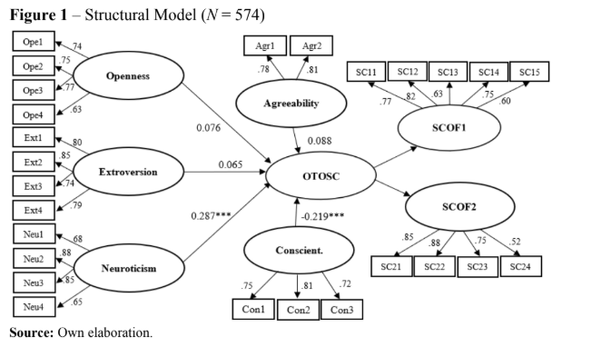

The negative influence of Conscientiousness on OTOSC is consonant with literature. Research indicate the existence of a relationship between high scores of Conscientiousness and spending little time on social networks daily. Similarly, the positive relation supported in our sample between Neuroticism and OTOSC may be explained by the great amount of time people with a high level of Neuroticism spend on social networks. This high exposure lets them more susceptible to peers’ personal information and, thus, social comparison. Finally, our sample supported the mediator effect of Episodic Envy on the relation between OTOSC and Purchase Intention (Figure 2).
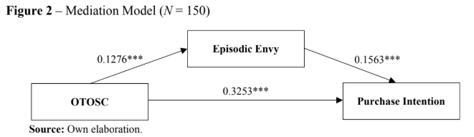

OTOSC positively impacts the Episodic Envy, which can be characterized as a harmful emotional response from social comparison (Cohen‐Charash, 2009). Consequently, Episodic Envy positively impacts the consumers’ Purchase Intention. Thus, part of the relation between social comparison and purchase intention in online contexts can be explained by users’ envy. Based on these pieces of evidence, we propose some managerial contributions. Since the most evocative social comparison elements in the virtual environment are personal experiences, such as travel or going to restaurants and parties, companies whose products are related to experiential consumption could, therefore, benefit from this to better reach their target audience. Research also raise evidence about the relationship between social comparison, purchase intention, and envy. Consumers should thus be aware of and pay attention to advertising campaigns whose purpose is to induce social comparison and envy so that they are not an easy target for such campaigns. Organizations, on the other hand, should be aware that it would be unethical to use social comparison and envy to manipulate and induce consumption. It is also a contribution of this research to the confirmation of the influence of the personality in the online social comparison. Finally, it is suggested that a further research work would be conducted to measure the online social comparison orientation between groups, not just between individuals, and to test similar relationships in other social networks, such as Twitter, Snapchat or Instagram.

Título: O Jogo do Mercado: Gamificação e Motivações de Consumo em APPS
Autores: Wilder Cunha, Matheus Sá Acioli Ramos e Marina Nascimento Lemos Barboza
Resumo:
Este trabalho tem o objetivo de demonstrar a relação entre gamificação, motivação e o engajamento do consumidor, a partir de uma revisão bibliográfica. A compreensão dessas três temáticas aplicadas à aplicativos móveis digitais que operam gerando valor no mercado. A discussão na literatura da gamificação em seus principais termos, se apresenta como mecânica e dinâmica dos jogos, além disso compreender as formas de motivações que impulsionam o comportamento de consumo dividindo-se como intrínseca e extrínseca e por fim norteando a construção de um engajamento do consumidor e por consequência a sua fidelização do consumidor. Palavra chave: Gamificação, Motivação, Consumidor, Engajamento, Aplicativos.
A gamificação é a metodologia dos jogos que as empresas utilizam como estratégia para atrair e engajar novos consumidores. A expressão Gamificação (tradução livre, gamification) começou a ser vista no mercado e no mundo, com grande força em meados dos anos 2000 e hoje já dispõe de uma gama de aplicações em variados setores devido a sua boa performance, para tanto foi um dos destaques na Campus Party de 2019, maior evento de tecnologia do país (Dino, 2019). Dado o mercado de alta tecnologia tem possibilitado o surgimento dos aplicativos móveis digitais devido ao acesso rápido e interativo a qualquer momento (Yang, 2013), motivam consumidores que resultam no engajamento dos mesmos.
Da Cunha, Berkenbrock & Gasparine (2012) conceituam a ação da gamificação tem o intuito, a aplicação de fragmentos do desenho e escopo de jogos, focados em solucionar problemas práticos, em variáveis situações que não são associado a um jogo, deixando o sistema mais atrativo para o usuário, e assim, gerando a motivação que faz o consumidor continuar a utilização de tal produto ou serviço, por muito tempo.
Mediante ao exposto, a literatura (Gatautis & Medziausiene, 2015; Nagai & Izeki, 2016; Araújo & Tenório, 2012) apresenta alguns tradicionais mecanismos de gamificação em duas tendências que colaboram para o objetivo teórico dessa ação de gamificação, a mecânica e a dinâmica dos jogos. Segundo Bunchball (2010) a mecânica de jogos consiste em várias atitudes, diretrizes que compõem as ações e comportamento que servem para gamificar uma tarefa, fazendo com que por consequência esse sentimento seja mais desafiador, alegre, prazerosa ou qualquer outra emoção que venha a ser recíproco, sem objetivar algo material ou lucrativo, em troca. Quanto dinâmica de jogos, Bunchball (2010) classifica na condição da ansiedade do ser humano junto ao seu estilo de vida e cultura, estimulando seu ego através de reconhecimento e recompensa material e lucrativa. Essas tendências mostram como situações distintas fazem relação com a teoria básica da gamificação junto ao consumidor.
A gamificação busca em seu usuário a satisfação e experiências diferenciadas na utilização de produtos ou serviços que pretendem ganhar a confiança do consumidor, se consolidando no mercado, explorando emoção e motivação, para que que tais produtos ou serviços, se transforme em consumo efetivo por parte do consumidor. Martinelli & Bartholomeu, (2007) e Lopes & Brancher (2015) apresentam duas tendências que provocam emoções no consumidor a “Intrínseca” e a “Extrínseca”, com funcionalidades distintas. A primeira evidência que o consumidor tem como satisfação a sensação de pertença, priorizando o seu sentimento por novos objetivos, desafios e novidades, não tendo como seu maior interesse o ganho de bens materiais. Já a segunda a motivação extrínseca, o consumidor tem como prazer o “status”, para este tipo de perfil o sentimento de satisfação é aguçado pelo ganho de recompensas materiais, reconhecimento social, moral e financeiro trazendo um sentimento diferente para o consumidor.
Logo, os consumidores são movidos por emoções que determinam o quanto pagam por tal consumo, a frequência de utilização, o quanto dedicam de tempo ou interesse pela busca de
tal produto ou serviço, originando-se emoções que move o interesse (Solomon, 2016). A gamificação aborda sobre a geração do engajamento, provocando a fidelização (Leckie, Nyadzayo, & Johnson, 2016), a premissa disso tudo tem a base das motivações, podemos exemplificar algumas emoções, que são oriundas da gamificação, como discorre Da Silva, De Ar Tedesco & De Melo (2014) sentimento de dever cumprido, em que provoca a evolução e o auxílio do consumidor a partir de sua mobilização em participar, sem necessitar de algo material em troca, diferentemente da motivação relacionada a prêmio, onde o consumidor sabe e tem interesses motivados, por conta de possíveis retribuições, reconhecimentos ou algo material em troca, e por fim tem seu ego e status elevado. Burker, (2015) diz que a gamificação é a junção desses conceitos motivacionais, em que buscam influenciar o consumidor e seus comportamentos, a partir de iniciativas de inovação em relação ao mundo atual no tocante das plataformas e aplicativos digitais que envolve de diversas formas experiências aos usuários (Grilo, 2019) que desejam navegar em novos conceitos de consumo, podemos enfatizar alguns aplicativos.
Primeiro o Uber Eats, plataforma digital que liga restaurantes e consumidores, através de um aplicativo para celular, que emprega como ferramenta de gamificação, a dinâmica, visto que gera para o seu consumidor recompensas materiais (código de compra pague um e leve dois), e financeira (codigo de 50% de desconto no pedido). Já relacionado ao tipo de motivação, podemos destacar que a motivação é extrínseca, devido ao ganho emocional de satisfação, por conta do prêmio ou gratificação oferecida pelo aplicativo.
O segundo, o aplicativo Joule Bug, reúne dicas de sustentabilidade, no qual os usuários produzem na sua vida real ações sustentáveis, concedendo pontos e conquistas aos engajados, com ranking dos melhores. Usa como ferramenta de gamificação a mecânica, por gerar o sentimento de desafio aos usuários, que é tornar seus hábitos cotidianos mais sustentáveis. No âmbito emocional o aplicativo é classificado como gerador de motivação, do tipo intrínseca, visto que os usuários não objetivam o ganho material ou financeiro, e sim o sentimento de orgulho pela participação.
Dado que o mercado busca a fidelização e retenção de potenciais consumidores, estabelecendo vínculos de valor emocional com os mesmos, o processo de gamificação os envolve no que tange o engajamento. Schaufeli et. al (2002) descrevem que o engajamento como forma de relação e envolvimento, energia e eficácia do indivíduo, junto a estratégia da empresa, para o consumo de produtos. Partindo da premissa quando a gamificação bem efetivada, se gera o engajamento do consumidor, construindo a fidelização deste para com a empresa, com o consumo mais frequente de produtos ou serviços.
Partindo destas premissas, podemos afirmar que essa mudança no comportamento de consumo vem se estendendo ao longo do tempo, e se firmando no mercado como estratégia das empresas para atrair o consumidor, e influenciar o consumo de tal produto ou serviço através da gamificação, desfrutando de suas emoções e sentimentos, assim a empresa coloca sua proposta no mercado, alcança seus objetivos.

Título: Augmented Reality and its applications on Tourism
Autores: Willian Feitosa
Resumo:
With the growing development of computer graphics, the Internet, and its browsers, real-world representations and imagination have become easier and more interactive. These technological advances allowed the breaking of barriers, (for example, the monitor screen) and began to generate three-dimensional interactive environments in real time through virtual reality. There is now a growing increase in the popularity of CVEs (Collaborative Virtual Environments). With this, several initiatives have been proposed by several countries for the implementation of electronic government within these CVEs. Applications have grown in the creation of advertising and in the search for new means for its transmission, increasing purchasing potential by facilitating product acquisition. Experience with Augmented Reality can then reduce risks and be perceived by consumers as an efficient guide to product quality. There are applications in progress, including in medicine, where CVEs will allow surgeons to have better sensory perception of the patient's body during an operation. This will result in less risk and more efficiency in surgical interventions. The use of virtual reality in commerce allows users to increase their sense of accuracy in the acquisition of certain products, because through the same they can see how a certain object, mobile or household appliance would be in their residence facilitating their acquisition. Virtual reality is redefining concepts of product demonstration showrooms, transforming the customer experience, making it easier for them to visualize virtually the appearance and operation of the products, making it possible to gain confidence when acquiring them. Smart products provide new strategic choices for manufacturers, from what to functionally pursue and how to manage data and security right to whether or not to expand the company's product scope and compete in intelligent systems. Virtual reality as any applications that generate environments that allow interaction in digital media, while augmented reality allows elements of objective reality to be added logical elements, created for a particular purpose. Moreover, augmented reality generates gains on different fronts: a) visualization, which is to integrate digital data with reality in the same image, b) instruction and orientation, which is to merge such data generating visual commands to that an operator can take into account in decision making, and c) interaction, which is the possibility of allowing the operator to interact with data dynamically. This article aims to detail possible applications of CVEs and augmented reality on tourism, including some examples and success cases. The audience will get advices and possible steps to boost digital marketing activities using virtual and augmented reality to promote destination marketing.
CVEs on tourism
Authors have proposed models to understand how CVEs can enhance experience of tourists. For instance, Kounavis et al (2012) argue on that direction. CVEs can help tourism as an immersive technology, where prospects can feel like they were in a place to be visited, and have more information (Bec et al, 2019, Bogicevic et at, 2019, Wei et al, 2019). However, CVEs can also decrease visitor experience. Deng et al (2019) and Li & Chen (2019) show some evidences that virtual reality can increase expectations, or decrease interest on actual reality. That can be a double-edged sword – in one hand, visitors can get a better understanding of attraction, on the other, visitors can create a higher expectation.
Bogicevic et al (2019) and Smirk et al (2019) pointed that virtual reality can be an ignition of tourism experience, a start to the tourist journey. As Farah et al (2019), the consumer experience can be more complex by mixing physical retailing and virtual environments.
Some technologies on augmented reality for tourism
Boletsis & Chasanidou (2018) have showed audio augmented reality as a manner to allow tourists explore a touristic location, following a mobile phone guide. Demir & Karaarslan (2018) have developed GokovAR, a virtual simulation of that city. Han et al (2014) have done a similar application to Dublin. Cruz et al (2017) exposed the PokemonGo game as a tool to explore a city, including touristic locations.
Referências:
Azuma, R. T. (1993) Tracking Requirements for Augmented Reality. Communications of the ACM, 36(7):50- 51, July.
Bec, A., Moyle, B., Timms, K., Schaffer, V., Skavronskaya, L., & Little, C. (2019). Management of immer- sive heritage tourism experiencs: A conceptual model. Tourism Management. https://doi.org/S0261517718302681
Bogicevic, V., Seo, S., Kandampully, J. A., Liu, S. Q., & Rudd, N. A. (2019). Virtual reality presence as a preamble of tourism experience: The role of mental imagery. Tourism Management. https://doi.org/10.1016/j.tourman.2019.02.009
Boletsis, C., & Chasanidou, D. (2018). Audio augmented reality in public transport for exploring tourist si- tes. Proceedings of the 10th Nordic Conference on Human-Computer Interaction - NordiCHI ’18, 721–725. https://doi.org/10.1145/3240167.3240243
Cruz, B. P. A.; Pinto, G. V. & Oliveira, V. A. (2017) Capturo Pokémons, “Logo Existo” - Realidade Aumentada e Consumo à Luz das Experiências dos Usuários do Pokémon GO. Revista Brasileira de Marketing, 16 (4), 487-501, 2017.
Demir, Ö. F., & Karaarslan, E. (2018). Augmented reality application for smart tourism: GökovAR. Procee- dings - 2018 6th International Istanbul Smart Grids and Cities Congress and Fair, ICSG 2018, 164–167. https://doi.org/10.1109/SGCF.2018.8408965
Deng, X., Unnava, H. R., & Lee, H. (2019). “Too true to be good?” when virtual reality decreases interest in actual reality. Journal of Business Research. https://doi.org/S0148296318305617
Farah, M. F., Ramadan, Z. B., & Harb, D. H. (2019). The examination of virtual reality at the intersection of consumer experience, shopping journey and physical retailing. Journal of Retailing and Consumer Services. https://doi.org/S0969698918310634
Garcia, F.; Gonzales Junior, I.; Ventura, A. & Costa da Silva, K. (2017) The use of new technologies in physical therapy rehabilitation: possibilities and challenges xbox and the Kinect. Proceedings of 14th International Conference On Information Systems & Technology Management – Contecsi.
Han, D., Jung, T., and Gibson, A. (2014). Dublin AR: Implementing Augmented Reality (AR) in Tourism, In Xiang, Z. and Tussyadiah, I. (eds), Information and Communication Technologies in Tourism, Springer International Publishing, Wien, New York, pp. 511-523 (ISBN: 978-3-319-03972-5) DOI: 10.1007/978-3-319-03973-2_37
Kirner, C.; Kirner, T.; Wataya, R. & Valente, J. (2010) Using augmented reality to support the understanding of three-dimensional concepts by blind people, proc. 8th Intl Conf. Disability, Virtual Reality & Associated Technologies, Chile
Kounavis, C. D., Kasimati, A. E., & Zamani, E. D. (2012). Enhancing the tourism experience through mobile augmented reality: Challenges and prospects. International Journal of Engineering Business Management, 4(1), 1–6. https://doi.org/10.5772/51644
Li, T., & Chen, Y. (2019). Will virtual reality be a double-edged sword? Exploring the moderation effects of the expected enjoyment of a destination on travel intention. Journal of Destination Marketing and Manage- ment. https://doi.org/S2212571X18303032
Okada, S. I. & Souza, E. M. S. (2011) Estratégias de Marketing Digital na Era da Busca. Revista Brasileira de Marketing, 10 (1), 46-72.
Pavlou, Paul A. & Stewart, David W. (2002), From Consumer Response to Active Consumer: Measuring the Effectiveness of Interactive Media. Journal of the Academy of Marketing Science, 30 (4), 376-396
Pereira, R.; Geleilate, J.; Leocadio, A. & Gomes, D. (2013) Tecnologia da realidade aumentada na propaganda: avaliação da eficácia com base em entendimento, risco e resposta afetiva. Revista de Administração e Inovação, 10 (3), 09-36, jul./set.
Porter, M. & Heppelman, J. (2017) Porque as empresas precisam de uma estratégia de realidade aumentada. HBR – Harvard Business Review, dezembro, 2017.
Smink, A. R., Frowijn, S., van Reijmersdal, E. A., van Noort, G., & Neijens, P. C. (2019). Try Online Before you Buy: How does Shopping with Augmented Reality affect Brand Responses and Personal Data Disclo- sure. Electronic Commerce Research and Applications. https://doi.org/10.1016/j.elerap.2019.100854
Souza, A. A.; Horodyski, G.S & Medeiros, M.L.(2016) Realidade Aumentada no Turismo – estudo sobre o Pokemon Go. Revista Hospitalidade. 13, número especial, 01-21.
Tori, R.; Kirner, C.; Siscoutto, R. (2006). Fundamentos e Tecnologia de Realidade Virtual e Aumentada. VIII Symposium on VirtualReality, Belém, mai., 2006.
Wei Wei, Ruoxi Qi & Lu Zhang (2019) Effects of virtual reality on theme park visitors’ experience and behaviors: A presence perspective. Tourism Management, 71, 282-293.
Zhou Feng (2008) Trends in augmented reality tracking, interaction and display: A review of ten years of ISMAR. 7th IEEE/ACM International Symposium on Mixed and Augmented Reality. Cambridge, UK September 15-September 18 ISBN: 978-1-4244-2840-3.
Título: Jornada de Compras Contemporânea: significados da experiência do livro e da livraria nas dimensões material e virtual
Autores: Maria Silvia Pena e Eliane Zamith Brito
Resumo:
A crescente digitalização da realidade contemporânea possibilita a redução de produtos a informações eletrônicas (Magaudda 2011) e o acesso a tecnologias de informação e comunicação crescentemente sofisticadas (Lehdonvirta 2012), transformando as relações ao longo de todo o ciclo de consumo. Neste momento de transição, de práticas baseadas em artefatos materiais para práticas baseadas na troca e compartilhamento de informações tecnológicas, muda o varejo, criando formas alternativas de comprar (Verhoef et al. 2015), muda a natureza do produto, com a oferta de bens sem materialidade (Magaudda 2011; Lehdonvirta et al. 2009), e mudam as relações entre consumidores, empresas e produtos.
Com a desmaterialização, o valor deixa de ser ligado à materialidade física (Arcuri & Veludo-de-Oliveira 2018) e há uma valorização do acesso em detrimento à posse (Belk 2009, 2014; Bardhi & Eckhardt 2012, 2017; Bardhi et al. 2012). Produtos, especialmente culturais, podem ser reduzidos a informações digitais que precisam da intermediação de hardware e software para consumo (Denegri-Knott et al. 2013; Lehdonvirta 2012). O consumidor é empoderado pela possibilidade de pesquisar características de produtos, comparar preços de diferentes empresas (Sherman & Topol 1996) e de se comunicar com consumidores, o que propicia a formação de um poder coletivo (Pitt et al. 2002) e elimina a assimetria de informações. A jornada de compras passa a ser omnichannel, composta das dimensões física e virtual numa experiência unificada (Verhoef et al. 2007; Shankar et al. 2011; Verhoef et al. 2015). O consumidor pode pesquisar online e comprar na loja física (Verhoef et al. 2007; Gensler et al. 2017), pode escolher na loja física e comprar online, comprar online e retirar na loja física, consultar preços em seu celular enquanto estiver na loja física e devolver mercadorias em um canal diferente do que comprou (Shankar et al. 2011).
No varejo omnichannel contemporâneo não há barreiras entre os canais físico e virtual, possibilitando arranjos alternativos de jornadas de compras e combinando os canais físico e virtual. As motivações para escolha do canal de cada etapa da jornada são múltiplas: preço, conveniência, praticidade, sortimento, atendimento (Verhoef et al. 2015; Gensler et al. 2017). A loja física, cuja função principal sempre foi ponto de vendas, passa a ser lugar de conveniência e experiência (Verhoef et al. 2007; Shankar et al. 2011; Verhoef et al. 2015; Gensler et al. 2017), alterando a forma como o consumidor se relaciona com a empresa e com os produtos. O comportamento do consumidor que combina os canais físico e virtual escolhendo o produto na loja física e comprando pelo canal virtual é chamado de showrooming, enquanto a escolha do
produto pela internet e compra na loja física é chamado de webrooming (Verhoef et al. 2007).
O presente estudo investiga as relações dos consumidores com ponto de vendas e produto no cenário contemporâneo de desmaterialização do consumo, em que a jornada de compras engloba as dimensões física e virtual, com crescente importância da dimensão virtual, em detrimento da dimensão física. O contexto de estudos é o ciclo de consumo do livro, que é bastante afetado pela desmaterialização, uma vez que o impacto dos avanços tecnológicos no varejo é potencializado nas livrarias por atingir o canal de vendas e seu principal produto, o livro.
Embora o fenômeno do omnichannel tenha sido abordado pela literatura de varejo (Verhoef et al. 2007; Shankar et al. 2011; Verhoef et al. 2015, 2017), os estudos descrevem o fenômeno, mas não analisam as transformações nas relações entre consumidores, empresas e produtos e na experiência do consumidor. Para investigar como é a experiência do consumidor na jornada de compras contemporânea conduzimos pesquisa qualitativa, com coleta de dados baseada em entrevistas em profundidade com pessoas que frequentam livrarias físicas ou compram livros pelo canal virtual, em observação participativa em livrarias de São Paulo e em pesquisa documental. O recrutamento para entrevistas foi feito por bola de neve seguindo Parmentier & Fisher (2015) e totalizou 33 respondentes. Obedecendo as diretrizes de Arsel (2017), realizamos entrevistas semiestruturadas, com apoio de uma lista de temas a serem discutidos e liberdade para seguir o fluxo narrativo, permitindo ao entrevistado controle sobre seu discurso subjetivo. A observação participativa foi feita em diversas visitas a livrarias, em dias de semana e horários diferentes. Utilizamos pesquisa documental para ter uma melhor visão das transformações sofridas pelas livrarias e da evolução do consumo de livros virtuais. O trabalho de análise dos dados, conforme recomendado por Gibbs (2008), foi realizado ao longo do período da pesquisa de campo e buscou identificar padrões por meio de repetidas codificações em um processo iterativo.
O estudo mostrou que a loja física da livraria propicia quatro tipos de experiência do consumidor: Lugar de Comprar, Aconchego do Lar, Portal da Magia e Garimpo, definidas pelas características pessoais do consumidor, pelo objetivo da visita, pelo tipo de compra, pela localização física da loja e pelos espaços físicos da loja e da casa. Os achados da pesquisa sugerem que a materialidade do livro é valorizada, mas pode ser preterida por questões de conveniência, e que a materialidade do canal de vendas é relevante, havendo valorização da loja física quando proporciona experiências que agregam valor, mesmo para consumidores que aderem ao consumo desmaterializado. O tipo de experiência que o consumidor valoriza, porém, varia de acordo com características pessoais relacionadas ao amor pelos livros e ao apego ao mundo material.
Como contribuição acadêmica, o estudo amplia a literatura de varejo e a literatura de experiência do consumidor ao detalhar as diferentes experiências do consumidor ao percorrer a jornada de compras e usufruir produtos nas dimensões físicas e virtual no varejo omnichannel contemporâneo. O estudo ainda contesta que a experiência da
livraria seja sempre hedônica (Addis 2016), ao condicionar o tipo de experiência às características individuais, e mostra evolução no apego à materialidade no universo dos livros atual em relação ao universo da música de 2011 (Maggauda 2011). Como contribuição gerencial, o estudo estabelece uma tipologia de consumidores de acordo com o grau de importância atribuído à loja física e sugere modelos de negócio adequados a cada tipologia.
Referências:
Arcuri, A. G., & Veludo-de-Oliveira, T. M. (2018). The crossing of physical
boundaries: de-materialization and the move towards de- collecting. Consumption Markets & Culture, 1-20. Arsel, Z. (2017). “Asking Questions with Reflexive Focus: A Tutorial on Designing and
Conducting Interviews,” Journal of Consumer Research, 44:4, p. 939-948. Bardhi, F., Eckhardt, G., & Arnould, E. (2012). Liquid relationship to
possessions. Journal of Consumer Research, 39(3), 510-529. Bardhi, F. & Eckhardt, G. M. (2012). Access-based consumption: The case of car
sharing. Journal of Consumer Research, 39(4), 881-898. Bardhi, F. & Eckhardt, G. M. (2017). Liquid Consumption. Journal of Consumer Research, 44(3), 582-597. Belk, R. (2009). Sharing. Journal of Consumer Research, 36(5), 715-734 Belk, R. (2014). You are what you can access: Sharing and collaborative consumption
online. Journal of Business Research, 67(8), 1595-1600.
Denegri-Knott, J., Watkins, R., & Wood, J. (2013). Transforming digital goods into meaningful possessions. Digital Virtual Consumption, 23(76), 83-98. Gensler, S., Neslin, S., & Verhoef, P. (2017). The showrooming phenomenon: it's more
than just about price. Journal of Interactive Marketing, 38, 29-43. Gibbs, G. R. (2008). Analysing qualitative data. In Flick, U. (ed.) The Sage qualitative
Research Kit. Newbury Park: Sage. Lehdonvirta, V. (2012) A history of the digitalization of consumer culture: From
Amazon through Pirate Bay to FarmVille. Digital Virtual Consumption. New York: Routledge, 11-28. Lehdonvirta, V., Wilska, T., & Johnson, M. (2009). Virtual consumerism: case Habbo
hotel. Information, Communication & Society, 12(7), 1059-1079. Magaudda, P. (2011) When materiality ‘bites back’: Digital music consumption
practices in the age of dematerialization. Journal of Consumer Culture, 11(1), 15-36. Parmentier, M., & Fischer, E. (2015), Things fall apart: The dynamics of brand audience dissipation, Journal of Consumer Research, 41(5), 1228-1251.
Pitt, L., Berthon, P., Watson, R., Zinkhan, G. (2002). The Internet and the birth of real
consumer power. Business Horizons, 45(4), 7-7.
Shankar, V., Inman, J., Mantrala, M., Kelley, E., & Rizley, R. 2011). Innovations in
shopper marketing: current insights and future research issues. Journal of Retailing, 87, S29-S42. Sherman, E., & Topol, M. T. (1996). Anticipating the impact of new technologies on retailing. Journal of Retailing and Consumer Services, 3(2), 107-111. Vargo, S. L., & Lusch, R. F. (2004). Evolving to a new dominant logic for
marketing. Journal of Marketing, 68(1), 1-17. Verhoef, P., Stephen, A., Kannan, P., Luo, X., Abhishek, V., Andrews, M., Bart, Y.,
Datta, H., Fong, N., Hoffman, D.L, & Hu, M.M., (2017). Consumer connectivity in a complex, technology-enabled, and mobile-oriented world with smart products. Journal of Interactive Marketing, 40, 1-8. Verhoef, P., Neslin, S., & Vroomen, B. (2007). Multichannel customer management:
Understanding the research-shopper phenomenon. International Journal of Research in Marketing, 24(2), 129-148. Verhoef, P., Kannan, P., & Inman, J. (2015). From Multi-Channel Retailing to Omni-
Channel Retailing: Introduction to the Special Issue on Multi-Channel Retailing, Journal of Retailing, 181 91(2), 174-181.

Título: Digital Transgression: How Human Brands and Their Audiences Deal with Social Network Controversy
Autores: Thaysa Costa do Nascimento e Maribel C. Suarez
Resumo:
Negative events, which alter relationships in a certain way, have been studied over the years from a wide thematic variety. Studies directed at the analysis of transgressions have been common both in the social sciences (Bakhtin, 1984; Jenks, 2003) as well as in marketing and consumer behavior (Aaker, Fournier, & Brasel, 2004; Belk, Ger, & Askegaard, 2003; Hackley et al., 2015). While part of them is designed to study transgression from an individual perspective, another part analyzes it from a relational perspective.
Individual transgressions can be characterized as an out of bounds by the individual causing him to deal with feelings of guilt and loss of control (Belk et al., 2003; Jenks, 2003). On the other hand, relational transgression is characterized by violation of implicit or explicit norms that guide the evaluation and performance of a given relationship (Aaker et al., 2004; Metts, 1994). Affected by issues of severity, frequency and level of connection, these acts of transgression result in a system of action and reaction from the addition of coping strategies on both sides. As this system evolves, consequences for relationship reassessment, forgiveness, sudden death (Hemetsberger, Rosanelli, & Frieldmann, 2009) or moral punishment for the more powerful party can be generated (Moisio & Beruchashvili, 2010).
Studies that address transgressions in the digital environment have sought to demonstrate how it generates conflicts between the influencer and his own community, highlighting primarily commercial invasion within these groups as the influencer ascends professionally (Erz & Christensen, 2018; Kozinets et al., 2010; Mardon, Molesworth, & Grigore, 2018; Scaraboto & Fischer, 2016). However, little is known about the transgression arising from the ambiguity of consumer roles that have achieved the megaphone effect (McQuarrie et al., 2013) as well as its impact on relationships with a heterogeneous audience in terms of goals and levels of connection (Arvidsson & Caliandro, 2015; Kozinets, Patterson, & Ashman, 2017).
Influencers are ordinary consumers who achieve the megaphone effect (McQuarrie, Miller, & Phillips, 2013) through the sharing of their consumption experiences. Human Brand is a “well-known people who are the subject of marketing communication efforts” (Thomson, 2006, p.104). From this, the present study considers the influencer as a human brand, which associates itself in different ways with traditional brands, adapting, negotiating and re- interpreting their identities within a multi-stakeholder system (Erz & Christensen, 2018).
The present article, therefore, intends to propose a third typical social network transgression dynamic - the digital transgression based on the analysis of the episode ‘Lipo Lie’ that took place in December 2017 with influencer Bianca Andrade. Better known as Boca Rosa, Bianca started on the internet as a makeup blogger and quickly reached thousands of followers by giving makeup tips aimed at low-income audiences. Hired by several brands, she underwent numerous aesthetic changes in 2017. According to the influencer, these changes were the result of a new routine: healthy eating, physical exercise and use of the modeling belt. However, during a radio interview, which was being broadcast live on Facebook, Bianca revealed that she had had liposuction. Quickly, her followers began to question her. Initially Bianca did not pay much attention to the controversy, but seeing the proportion of the fact, was absent from social networks. A week later he returned with a long Youtube video apologizing. Her followers fluctuated, but she ended up earning more than losing. Even so, even today followers remember the episode and many say they no longer trust the influencer.
The case of lipo lie was netnographically analyzed (Kozinets, 2015) with the collection of posts and comments on Bianca's social networks. The hashtags #magradetaubaté #forabocarosa and #bocarosa were followed on Instagram and Twitter (Caliandro & Gandini, 2016) in order to follow the repercussions of the controversy. In addition, reports published by
the mass media were also collected. All date collected and field notes produced are being analyzed iteratively in a going back and forth movement during the data collection, which lasted from December 2017 to March 2018, resulting in the collection of over 1000 posts (Belk, Fischer, & Kozinets, 2012).
The findings showed that in the case of digital transgression, the role of transgressor is played by these new human brands - ordinary consumers who achieve the megaphone effect in the digital environment and trace a path toward celebrity status (Erz & Christensen, 2018; McQuarrie et al., 2013; Thomson, 2006). On the other hand, as a victim, we have a heterogeneous audience - consumer groups that directly or indirectly consume human brand content inside and outside social networks (Arvidsson & Caliandro, 2015; Kozinets et al., 2017; Parmentier & Fischer, 2015). This heterogeneous audience behaves in many ways. While there is a group that acts as an unconditional advocate for the influencer, other followers demand an explanation. However, the main finding of this research is the evidence of the emergence of a kind of digital transgression market, with new influencers emerging from the sharing of content related to controversies. In addition, the transgressor influencer also reaches a new audience that comes just to keep up with the controversy.
The main difference from digital transgression lies in the fact that it has consequences for transgressive human brands. Contrary to what Parmentier and Fischer (2015) point out, digital transgression can lead to increase rather than public dissipation. That's because on social networks, mechanisms such as hashing tags and reposting posts from other users allow the sharing of the offense to reach scandal status. However, the pursuit of follow-up scandal may cause the audience of a particular transgressive human brand to rise contrary to what many transgression studies argue (Aaker et al., 2004; Finsterwalder, Yee, & Tombs, 2017; Moisio & Beruchashvili, 2010).
Referências:
Aaker, J., Fournier, S., & Brasel, S. A. (2004). When good brands do bad. Journal of Consumer Research, 31, 1-16. Arvidsson, A. & Caliandro, A. (2015). Brand Public. Journal of Consumer Research, 42 (5), 727-748. Bakhtin, M. M. (1984). Rabelais and his world (Vol. 341). Indiana: University Press. Belk, R., Fischer, E., & Kozinets, R. V. (2012). Qualitative consumer and marketing research. London: Sage. Belk, R. W., Ger, G., & Askegaard, S. (2003). The fire of desire: A multisited inquiry into consumer passion. Journal of Consumer Research, 30, 326-351. Caliandro, A., & Gandini, A. (2016). Qualitative research in digital environments: A research toolkit. Routledge. Erz, A., & Christensen, A. B. H. (2018). Transforming consumers into brands: tracing transformation processes of the practice of blogging. Journal of Interactive Marketing, 43, 69- 82. Finsterwalder, J., Yee, T., & Tombs, A. (2017). Would you forgive Kristen Stewart or Tiger Woods or maybe Lance Armstrong? Exploring consumers’ forgiveness of celebrities’transgressions. Journal of Marketing Management, 33 (13-14), 1204-1229. Hackley, C. et al. (2015). Transgressive drinking practices and the subversion of proscriptive alcohol policy messages. Journal of Business Research, 68, 2125-2131. Hemetsberger, A., Rosanelli, C. M. T., & Frieldmann, S. (2009). 'Bye Bye Love' – Why Devoted Consumers Break Up with Their Brands. Advances in Consumer Research, 36, 430- 437. Jenks, C. (2003). Transgression. New York: Psychology Press.
Kozinets, R. V. (2015). Netnography: Redefined. London: Sage. Kozinets, R. V., Patterson, A., & Ashman, R. (2017). Networks of desire: How technology increases our passion to consume. Journal of Consumer Research, 43 (5), 659-682. Kozinets, R. V., Valck, K., Wojnicki, A. C., & Wilner, S. J. S. (2010). Networked narratives: Understanding word-of-mouth marketing in online communities. Journal of Marketing, 74,71- 89. Mardon, R., Molesworth, M., & Grigore, G. (2018). YouTube beauty gurus and the emotional labour of tribal entrepreneurship. Journal of Business Research. https://doi.org/10.1016/j.jbusres.2018.04.017 McQuarrie, E. F., Miller, J., & Phillips, B. J. (2013). The megaphone effect: Taste and audience in fashion blogging. Journal of Consumer Research, 40, 136-158. Metts, S. (1994). Relational transgressions. In W. R. Cupach & B. H. Spitzberg (Eds.), LEA's communication series. The dark side of interpersonal communication (pp. 217-239). Hillsdale, NJ, US: Lawrence Erlbaum Associates, Inc. Moisio, R. & Beruchashvile, M. (2010). Questing for well-being at weight watchers: The role of the spiritual –therapeutic model in a support group. Journal of Consumer Research, 36, 857- 875. Parmentier, M. & Fischer, E. (2015). Things fall apart: The dynamics of brand audience dissipation. Journal of Consumer Research, 41, 1228-1251. Scaraboto, D. & Fischer, E. (2016). Triggers, tensions and trajectories: Towards an understanding of the dynamics of consumer enrolment in uneasily intersecting assemblages. In: R. Canniford & D. Bajde (Eds.). Assembling consumption: Researching actors, networks and markets (p. 172-186). London: Routledge. Thomson, M. (2006). Human brands: Investigating antecedents to consumers' strong attachments to celebrities. Journal of Marketing, 70 (3), 104-119.
Título: Eleições presidenciais no Brasil: Como o algoritmo da tração previu a ascensão de Bolsonaro
Autores: Mariana Possari, Ettore Baldini-Neto e André Eler
Resumo:
Em junho de 2017, a insatisfação das ruas no Brasil em função de questões econômicas, políticas, sociais e de segurança dominava dois terços da população (67%). No ano seguinte, o cenário negativo chegou a 83%, o maior volume entre os países analisados, de acordo com pesquisa do Pew Research Center, realizada em 27 países, de 14 de maio a 12 de agosto de 2018. Nos 12 países mais insatisfeitos, a maioria disse que a declaração “parlamentares eleitos se importam com o que as pessoas comuns pensam” não descreve bem os representantes em mandato – percepção compartilhada por 78% dos brasileiros. Foi justamente nesse cenário que o então candidato Jair Bolsonaro explorou como a capacidade de mobilização dos eleitores a partir das redes sociais poderia influir no resultado da votação à Presidência, ao canalizar a comunicação de suas pautas anti-establishment com um nível de proximidade capaz de aferi-las como uma demanda dos próprios internautas.
Com 13 candidatos, a campanha presidencial de 2018 não apresentou uma pulverização expressiva dos votos, ao manter a disputa polarizada entre Jair Bolsonaro e o ex- presidente Luiz Inácio Lula da Silva. Confirmada a impossibilidade de Lula entrar na disputa em função da sua condenação em segunda instância, como previa a normativa da eleição e que foi ratificada pelo TSE, o ex-deputado federal assumiu a primeira posição na corrida pelas intenções de voto. A expectativa da mídia tradicional era que o candidato do PSL se desidratasse junto à opinião pública ao longo do ano, por atribuir sua popularidade à uma oposição direta ao PT. Nos ambientes digitais, por outro lado, Bolsonaro se projetava há anos nacionalmente como um líder contra a ordem estabelecida pelos governos anteriores, e o monitoramento de suas redes sociais permitiu calcular, meses antes das votações, a força de sua “Tração”. Neste artigo, iremos considerar o conceito como uma proposta de modelagem antecipada do comportamento da audiência digital frente aos estímulos de um influenciador, como identificado nos gráficos abaixo.
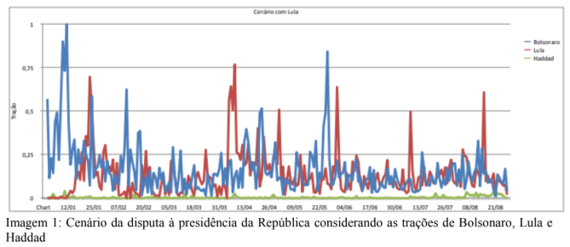
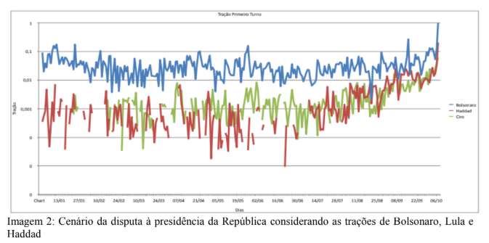
Sem estrutura partidária nos estados e com pouco tempo de TV no horário eleitoral, o candidato do PSL não alcançou na mídia tradicional a visibilidade desejada. A aparente limitação ao seu desempenho foi revertida na estratégia de sua comunicação de campanha, ao criar nas redes sociais uma plataforma para controlar as narrativas, apostando na polarização com o PT em temas como direitos humanos e pautas identitárias. A lógica foi adotada por Bolsonaro inclusive ao indicar aos seus seguidores um “pacote” de condutas e desempenhos esperados de seus aliados, transformando-os em um grupo de pressão contra o que ele alegava ser “fake news” da oposição. Essa dinâmica com o público digital foi possível devido à estrutura das plataformas de mídia social, como abordado por Allcott e Gentzkow (2017), onde o conteúdo pôde ser reproduzido entre internautas sem filtragem significativa de terceiros, verificação de fatos ou julgamento editorial.
Essa tendência ficou evidente na primeira semana de propagandas eleitorais, quando o candidato realizou uma sabatina transmitida em sua fanpage do Facebook, no mesmo dia e horário em que estava prevista a participação de Bolsonaro no canal GloboNews. A repercussão junto aos internautas aumentou a confiança de Bolsonaro em centralizar sua exposição pela autopromoção nas redes sociais.
O período corresponde ao início da curva exponencial de crescimento em número de seguidores de Bolsonaro nas plataformas digitais. No início das campanhas, em 16 de agosto, ele tinha 9.089.928 seguidores, chegando a 17.324.165 em 28 de outubro – impulsionado após o atentado que sofreu em 6 de setembro, seu maior pico de tração até ser eleito. O que a análise política tradicional desconsiderou nas previsões iniciais da disputa, foi o poder de tração de Bolsonaro, que, fundamentado pela base bem articulada de influenciadores de direita, conseguiu atrair uma das maiores bancadas no Congresso e impulsionar candidatos desconhecidos como governadores. Essa estrutura pode ser reconhecida como o capital social de Bolsonaro, ou seja, a soma de recursos acumulados em sua imagem por meio de uma rede durável de relacionamentos, em certa medida institucionalizados, de conhecimento e reconhecimento mútuos (PUTNAM, BOURDIEU, WACQUANT, 1992).
Para contextualizar o cenário eleitoral do último ano, mostrou-se necessário criar um modelo para medir a capacidade de um indivíduo em mobilizar as suas redes sociais. A
ferramenta “Tração” foi então construída levando em consideração o monitoramento diário das páginas oficiais de cada candidato nas redes sociais Facebook (FB) e Twitter (TW), com o objetivo de se minimizar possíveis redundâncias e também a atuação de robôs. Ela considera ponderações de tal maneira que a interação de um dado seguidor com uma publicação de um candidato que demande maior esforço deve ter um peso maior, ou seja, comentários devem ter mais valor do que compartilhamentos, que, por sua vez, tem mais valor do que curtidas. A tração total é então obtida a partir da ponderação entre os engajamentos nas duas redes, que é o engajamento resultante, no qual o Facebook até então tem um peso maior do que o Twitter, por ter um número relativamente maior de usuários, dividido pelo número de posts de cada indivíduo.
A ferramenta de monitoramento digital “Tração” mostrou-se vital por indicar, em tempo real, tendências do eleitorado que foram refletidas nas pesquisas, mas com precisão imediata de resposta. Por ela, foi possível identificar que, desde antes janeiro, Bolsonaro tinha mais capacidade de mover a rede em torno de si. Lula polarizou na outra ponta quando foi condenado em segunda instância e preso – mas, mantendo-se na disputa, não transferiu esse prestígio digital para Haddad, que só passou a crescer nas redes nas últimas semanas. Quando isso ocorreu, a base de Bolsonaro estava muito mais consolidada, criando as bases para transformar esse apoio digital em voto. É esperado que essa ferramenta ainda possa ser útil para entender movimentos após a eleição, especialmente num cenário em que o governo aposta principalmente na articulação digital com sua base de apoiadores – assim como foi útil para ajudar a prever o resultado eleitoral.
Referências:
Pew Research Center, 2019. “Many Across the Globe Are Dissatisfied With How Democracy Is Working”. Disponível em: <https://www.pewresearch.org/global/2019/04/29/many-across-the-globe-are- dissatisfied-with-how-democracy-is-working/> Allcott, H., & Gentzkow, M. 2017. Social media and fake news in the 2016 election. Journal of economic perspectives, 31(2), 211-36. Metaxas, P. T., & Mustafaraj, E. 2012. Social media and the elections. Science, 338(6106), 472-473. Carlisle, J. E., & Patton, R. C. 2013. Is social media changing how we understand political engagement? An analysis of Facebook and the 2008 presidential election. Political Research Quarterly, 66(4), 883-895. Metzgar, E., & Maruggi, A. 2009. Social media and the 2008 US presidential election. Journal of New Communications Research, 4 (1)

Título: A Especialização Lato Sensu em Marketing Digital: uma proposta de pesquisa sobre a real contribuição destes cursos para o mercado
Autores: Gustavo Loreiro
Resumo:
1 Introdução De acordo com Lamberton & Stephen (2016), nos últimos 15 anos, as plataformas de mídia digital revolucionaram o marketing, oferecendo novas maneiras de alcançar, informar, envolver, vender, aprender e fornecer serviços aos clientes. Em seu estudo, os Autores, citam alguns tópicos de pesquisas futuras emergentes para as áreas marketing digital, mídias sociais e mobile marketing. Rosenthal & Brito (2017), identificaram os desafios de manter os fãs de brand pages engajados nas mídias sociais. Os Autores inclusive destacam que marcas com milhões de fãs no Facebook viram o alcance orgânico cair abaixo de 2% de sua base. Bogea & Brito (2018), buscaram entender os fatores que incentivam a adoção do marketing de mídia social entre as empresas e propuseram um modelo teórico para a adoção de mídias sociais.
Embora tenhamos o estado da arte em pesquisas recentes em marketing digital, o que não se sabe é se os profissionais de mercado estão atentos a todas essas mudanças e se os programas de especialização lato sensu na cidade de São Paulo, cidade mais populosa da américa latina, estão formando profissionais para atuar com essas mudanças.
2 Problema de pesquisa
De acordo com Enberg (2019), os gastos mundiais com anúncios digitais crescerão 17,6%, e esse crescimento representará o valor de US $ 333,25 bilhões. Isso significa que, pela primeira vez, o digital será responsável por aproximadamente metade do mercado global de anúncios. Ainda de acordo com a reportagem, o Google e o Facebook, serão responsáveis pelo faturamento de 170 bilhões de dólares em publicidade, e a pergunta que fica é:com o volume tão grande de dinheiro, será que os profissionais de mercado estão conseguindo gerar um retorno sobre o investimento em marketing digital para as empresas onde trabalham? Uma melhor formação deste profissional poderia ajudar a atingir melhores resultados em publicidade digital?
Com isso, o problema a ser investigado é: A formação atual do profissional de marketing de digital, oferecida por cursos de especialização lato sensu (na cidade de São Paulo), atende as necessidades do mercado de trabalho?
3 Objetivos
3.1 Geral
Identificar a real contribuição dos cursos de especializações Lato Sensu (Em São Paulo) em Marketing Digital para a atuação do profissional no mercado.
3.2 Específicos Definir as reais necessidades de conhecimento (técnico e estratégico) nas áreas de marketing digital, por parte diretores de empresas e profissionais de RH que precisam contratar estes profissionais;
1 Avaliar a percepção do conhecimento adquirido por egressos de cursos de especialização lato sensu após o período de estudo;
Abordar as correlações entre o que o aluno entende que recebeu e o que diretores e gestores esperam dos profissionais com esses skills;
4 Fundamentação Teórica
Em todo o mundo, o ensino superior (ES) está experimentando uma turbulência cada vez maior, por exemplo, de acordo com Akhtar (2019) Apple, Google e Netflix já não exigem que os funcionários tenham diplomas, e isso pode se tornar uma norma do setor em breve.
Empregadores estão pedindo profissionais de marketing prontos para o trabalho e graduados socialmente qualificados, que podem usar a tecnologia atual de forma ética e eficiente. Assim, os educadores de marketing precisarão garantir a entrega de conteúdos de marketing de forma que eduquem seus alunos em uma era de ensino e aprendizagem tecnológicos (Crittenden; Peterson, 2019). Da mesma forma que os executivos possuem uma forte preferência por ser o disruptor em seus setores da indústria (Insights Team, 2018), cada educador de marketing deve assumir a responsabilidade de ser o disruptor em sala de aula.
4 Metodologia Para atingir os objetivos gerais e específicos anteriormente apresentados e verificar as hipóteses levantadas, o projeto será dividido em duas fases.
4.1 Primeira fase: pesquisa exploratória qualitativa
O aporte qualitativo será caracterizado por um estudo exploratório composto de um mapeamento de cursos de especialização lato sensu, em marketing digital, na cidade de São Paulo e suas respectivas ementas. As ementas serão comparadas com as necessidades dos empregadores que atuam na área de marketing digital. A pesquisa com os empregadores ocorrerá por meio de um roteiro semi-estruturado.
4.2 Segunda fase: Pesquisa descritiva quantitativa:
Na segunda etapa da pesquisa de campo, as categorias obtidas da análise de conteúdo serão a base para a formação dos constructos que agruparão características do ambiente de treinamento e que serão transformadas em assertivas em um questionário para ser aplicado com egressos dos cursos de especialização em marketing digital.
Referências:
Akhtar, A. (2019, April 10). Apple, Google, and Netflix don't require employees to have 4-year
degrees, and this could soon become an industry norm. Retrieved from https://www.businessinsider.com/
2
Bogea, F., & Brito, E. (2018). Determinants of Social Media Adoption by Large Companies.
Journal of Technology Management & Innovation, 13(1), 11-18. doi:https://doi.org/10.4067/S0718-27242018000100011
Crittenden, V. L., & Peterson, R. A. (2019). Keeping the Marketing Curriculum Current in an Era
of Digital Disruption. Journal of Marketing Education, 41(2), 75–76. https://doi.org/10.1177/0273475319849652
Enberg, J. (2019, Mar 28). Digital Ad Spending 2019. Retrieved from
https://www.emarketer.com/
Insights Team (2018). The reality of digital disruption—how to stayahead. Forbes Insights.
Retrieved from https://www.forbes.com/sites/insights-treasuredata/2018/07/17/the-reality-of- digital-disruption-how-to-stay-ahead/#3eab207e43c1
Lamberton, C., & Stephen, A. T. (2016). A Thematic Exploration of Digital, Social Media, and
Mobile Marketing: Research Evolution from 2000 to 2015 and an Agenda for Future Inquiry. Journal of Marketing, 80(6), 146–172. https://doi.org/10.1509/jm.15.0415
Rosenthal, B., & Brito, E. P. Z. (2017). How virtual brand community traces may increase fan
engagement in brand pages. Business Horizons, 60(3), 375–384. https://doi.org/10.1016/j.bushor.2017.01.009

Título: Exposição do Consumo de Alimentos nas Redes Sociais Online: uma análise dos significados das postagens compartilhadas
Autores: Maruza Tavares, Francisco Wilker Carneiro Brito e Ana Augusta Ferreira de Freitas
Resumo:
O crescente entrelaçamento entre o mundo digital e o mundo dos alimentos permite situar a comida como um dos elos generativos através do qual se pode compreender o papel, em evolução, do digital, na vida cotidiana (Lewis, 2018). As práticas digitais no ato alimentar rapidamente se tornaram habituais e comumente se passam como despercebidas, dada à incorporação na rotina e à naturalidade no dia a dia das pessoas (Lewis & Phillipov, 2018). Entre tais práticas, o compartilhamento de fotos e/ou vídeos de alimentos nas redes sociais está cada vez mais difundido, situando assim o alimento como objeto material repleto de significados capaz de construir novas maneiras de conectar e enquadrar as relações sociais, além de estreitar os domínios públicos e privados (Ibrahim, 2015).
Dado o contexto, o objetivo desse estudo é compreender os significados das postagens de alimentos compartilhadas nas redes sociais e suas implicações no comportamento do consumidor. Especificamente, buscou-se caracterizar os tipos de consumidores que exercem a prática do compartilhamento de fotos de alimentos nas redes sociais, e também identificar as motivações que os levam a concretizar tal ato. Metodologicamente, o estudo foi conduzido em duas etapas, distintas, porém complementares, que ocorreram paralelamente, sendo a primeira a condução de treze entrevistas, individuais, de caráter narrativo, onde, via discurso dos entrevistados, identificou-se as motivações dos usuários de redes sociais a realizarem postagens de alimentos. A segunda etapa, caracterizada por uma netnografia, foi conduzida, por meio da análise de 600 mídias, fotos e vídeos, compartilhadas no Feed ou Stories, do Instagram, para uma análise de conteúdo aprofundada, a fim de caracterizar os tipos de consumidores que realizam tais postagens.
Em relação às motivações que levam as pessoas a postarem fotos ou vídeos de alimento nas redes sociais, aspectos como estabelecer presença social, causar inveja, mostrar status e gerenciar autoapresentação, emergiram como justificativas que respondem o porquê tais postagens acontecem. Complementar a isso, para a prática do compartilhamento de fato ocorrer, características como beleza do prato, qualidade no atendimento e do alimento, custo-benefício, estrutura do local e o fator diferenciação do local, ou seja, o estabelecimento se destacar em relação a seus pares por alguma característica peculiar, seja pela fama ou pela exclusividade, são consideradas como impulsionadoras das postagens.
Quanto aos tipos de consumidores que realizam postagens de alimentos em suas redes sociais, foram identificadas quatro classes. São elas: o ostentador- busca causar inveja, imprimindo um significado mais conspícuo, de status. Costumam expor consumos inusitados, exóticos. São consumidores que possuem maior preocupação com a estética da foto postada e em expor marcas, normalmente utilizam legendas e localização; o influencer wannabe- quer se tornar um influenciador. Costumam postar receitas, dicas e vídeos cozinhando, além de utilizarem diferentes hashtags como forma de gerar repercussão da postagem realizada; o posto porque gosto- demonstram postar o consumo porque querem dar crédito ao local, valorizar a experiência ou a beleza da comida, são consumidores que fazem questão de incluir a localização dos estabelecimentos postados e, por fim, o postador- são consumidores comuns, que fazem diversos tipos de postagens em suas redes sociais, sendo a alimentação apenas mais uma delas. Por serem postagens rotineiras, muitas vezes não costumam indicar localização e nem incluir legendas nas fotos, além de possuírem uma menor preocupação quanto ao embelezamento da foto.
Dada a classificação dos consumidores, o estudo propõe o enquadramento destes em matriz, intitulada “Matriz de Repercussão de Postagem” (Figura 1), na qual o eixo Y é nomeado “Repercussões para o Self”, embasado teoricamente pelas Teorias da Autoapresentação (Goffman, 1959), os conceitos de Self Extendido no ambiente digital (Belk, 2016) e a Teoria da Autorevelação (Jourard, 1964). O eixo X, “Repercussões para Empresas”, possuem embasamento teórico nos temas: Boca-Boca Eletrônico - eWOM (Kozinets, Valck, Wojnicki & Wilner, 2010; Chu & Kim, 2011) e Estratégia de Comunicação Online (Mangold & Faulds, 2009).
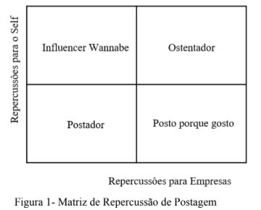
Nesse contexto, o consumidor ostentador enquadra-se no quadrante de altas Repercussões para o Self e também altas Repercussões para Empresas, dado a alta exposição e necessidade de demonstrar status, gerar inveja e/ou diferenciar-se dos demais. O consumidor influencer wannabe posiciona-se no quadrante de altas Repercussões para o Self e baixas Repercussões para Empresas, uma vez que esse tipo de consumidor costuma querer ser o centro das atenções, além de, com grande frequência, realizar postagens em ambientes que não são comerciais. O consumidor posto porque gosto é enquadrado em baixas Repercussões para o Self e altas Repercussões para Empresas, pois suas postagens visam dar crédito à experiência vivida. O tipo de consumidor postador é o consumidor que se enquadra no baixas Repercussões para o Self e baixas Repercussões para Empresas, uma vez que suas postagens são rotineiras, sem critérios definidos de escolha das mídias e, com baixa incidência de indicação de localização e identificação do local de consumo. Nas postagens analisadas, percebe-se maior frequência dos extremos: postadores e ostentadores, havendo uma média incidência dos influencers wannabe, e pouca dos posto porque gosto.
Em suma, o trabalho identificou diferentes significados ao ato de compartilhar fotos ou vídeos de alimentos nas redes sociais e nesse contexto constatou a materialização do alimento incorporando funções para além das nutricionais. Essas funções levam a reflexão de que, nas redes sociais, o alimento pode ser protagonista ou coadjuvante na imagem compartilhada, mas sempre é utilizado para transmitir a mensagem dos usuários para seus receptores. As significações das postagens foram capazes de auxiliar no mapeamento do perfil de consumidores, revelando assim as implicações que o ato de compartilhar foto de alimentos nas redes sociais trazem ao comportamento do consumidor. Como implicações teóricas e gerenciais, o estudo apresenta a classificação dos consumidores e a matriz de Repercussão de Postagem que podem ser utilizadas, tanto para embasamentos de estratégias de empresas do ramo de alimentação, como para pesquisas futuras. Evidencia, ainda, a importância em priorizar qualidade do serviço e necessidade de garantir boas experiências, se desejarem repercutir nas mídias sociais, mediante posts e indicações espontâneas.
Referências:
Figura 1- Matriz de Repercussão de Postagem
Belk, R. (2016). Extended self and the digital world. Current Opinion in Psychology,10, 50– 54. Chu, S.; Kim, Y. (2011). Determinants of Consumer Engagement in Electronic Word-of-Mouth (EWOM) in Social Networking Sites. International Journal of Advertising, 30(1), 47-75. Goffman, E. (1959). The presentation of self in everyday life. In: Garden City. New York: Doubleday. Ibrahim, Y. (2015). Food porn and the invitation to gaze: Ephemeral consumption and the digital spectacle. International Journal of E-Politics, 6(3), 1–12. Jourard, S. M. (1964). The transparent self. Princeton: Van Nostrand.
Kozinets, R.; de Valck, K.; Wojnicki, A.; Wilner, S. (2010). Networked Narratives: Understanding Word-of-Mouth Marketing in Online Communities. Journal of Marketing, 74, 71-89. Lewis, T. (2018) Digital food: from paddock to platform. Communication Research and Practice, 1 – 17. Lewis, T.; Phillipov, M. (2018). Food/media: eating, cooking,and provisioning in a digital world, Communication Research and Practice, 4(3), 207-211. Mangold, W.; Faulds, D. (2009). Social media: The new hybrid element of the promotion mix. Business Horizons, 52(4), 357-365.

Título: Monitoramento do impacto das publicações veiculadas no Facebook por uma empresa de Streaming.
Autores: Helen Tatiana Takamitsu, Raissa Del Rio da Costa e Deise Deolindo Silva
Resumo:
O presente trabalho teve como objetivo monitorar as postagens de uma empresa a fim de identificar como as ações em redes sociais digitais podem auxiliar nas ações de marketing de uma Organização. Para isto foram analisadas publicações veiculadas pela Empresa Netflix, no Facebook. Foram monitoradas diariamente três publicações no perfil oficial da empresa onde foi possível identificar que o dia da postagem da publicação influencia na quantidade de reações que a publicação terá e qual tipo de público ela poderá atingir dependendo do horário postado.
Introdução
A transformação digital (TD) está afetando a maneira como as empresas fazem negócios, o progresso econômico, o desenvolvimento social e o meio ambiente de forma significativa. Vial (2019) define a TD como um processo que visa melhorar uma entidade, provocando mudanças significativas em suas propriedades por meio de combinações de tecnologias de informação, computação, comunicação e conectividade. Uma das principais fontes dessas transformações é a Internet, que se tornou um fator relevante para realizar negócios e melhorar a produtividade das atividades econômicas em geral (Kulyk et al., 2017).
Pesquisas recentes sugerem que a interação interpessoal no ambiente digital promove a confiança, encoraja o empenho e a lealdade permitindo que as empresas adquiram informações úteis de compradores para o desenvolvimento de novos produtos e manutenção de marcas (Wu et al., 2016). As tecnologias digitais desempenham um papel importante na facilitação de inovações no modelo de negócios dos mais diversos setores (Li, 2018). Sua integração é uma peça crucial do quebra-cabeça, permitindo que uma empresa participe com sucesso em uma plataforma ou ecossistema digital (Vial, 2019). Com o aumento da concorrência global, as novas formas de comércio e de relacionamento que surgiram com a Internet e as redes sociais digitais, têm exigido novas abordagens de atuação (Tidd; Bessant, 2015).
As redes sociais digitais criaram um novo mercado de atuação para as empresas e marcas em um ambiente digital, que possibilita a comunicação direta e a interação junto a clientes e potenciais consumidores definindo assim novas formas de comercialização de seus serviços e produtos (Torres, 2018). Com isso cria a necessidade de novos modelos de negócios onde o usuário final atua como prosumer, cocriador ou influente direto no processo de criação e ao mesmo tempo sofre a influência direta ou indireta de outros atores no seu processo de decisão final em relação ao consumo. Esse ambiente que passou a existir nas plataformas é uma fonte rica de dados, de mercado e de poder social para as marcas e seus stakeholders (Rogers, 2013). Uma das empresas mais inovadoras e disruptivas que surgiu em 1997 na indústria de Streaming foi a Netflix (Wayne, 2018), um serviço de assinatura de filmes e séries cujo modelo de negócios afetou de forma direta todo o mercado de entretenimento, reinventando as práticas de visualização e de consumo do público; antes era apenas uma tecnologia de distribuição e agora passa a ser uma criadora de conteúdo (Burroughs, 2019). Os serviços de Streaming estão desafiando a temporalidade ou janelas do conteúdo televisivo, bem como os diferentes modelos industriais de distribuição.
Sendo assim o monitoramento das ações das marcas e empresas em redes sociais digitais, é de extrema relevância para mensurar a percepção da audiência junto a lançamentos de produtos, divulgação de promoções ou qualquer outra informação relevante para seus seguidores. Essa análise pode ser quantitativa ou qualitativa, ou mista, com o uso de softwares específicos para coleta e/ou análise de dados (Recuero, 2018). Ou de forma manual, através de técnicas etnográficas, visto que as principais plataformas estão fechando seus APIs para a coleta de dados de forma automatizada e autorizada (Meirelles, 2018).
Dentro do contexto apresentado este trabalho tem a seguinte questão de pesquisa:
Como o monitoramento de ações de marca em redes sociais digitais podem auxiliar as estratégias de Marketing de uma empresa do ramo de Streaming?
Para responder essa questão foram monitoradas durante sete dias três publicações veiculadas pela empresa Netflix, no Facebook, a fim de analisar as ações e reações obtidas por tais postagens. Na análise e interpretação dos resultados utilizou-se técnicas de Estatística Descritiva (por meio das medidas de posição e dispersão) e Inferenciais (correlação, teste Qui- Quadrado e Análise de Agrupamentos).
As publicações monitoradas foram referentes aos seguintes programas: Fuller House (figura 1), série que conta a história de três mulheres que foram morar juntas e cuidam de seus filhos; Mogli (figura 2), filme sobre a história de um menino perdido na selva criado por animais selvagens e o vídeo do clipe de Highlight tema musical da série Super Drags (figura 3), sobre a história de três amigas que em momentos alternativos vivem com drags super- heroínas.

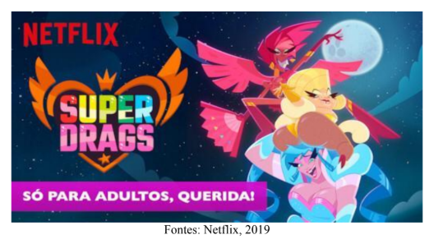
Resultados
Após a tabulação e análise dos resultados as principais considerações a seguir foram identificadas (tabela 1 a tabela 6):
Duas das três publicações (Figura 1 e Figura 2) analisadas foram muito aclamadas pelo público que expressaram, em sua maioria, reações positivas (Tabela 1 e Tabela 3). A terceira publicação (Tabela 5 e Tabela 6), a mais polêmica pelo assunto exposto, quase 1/3 não aprovou o produto o que resultou no fechamento da série em apenas uma temporada.
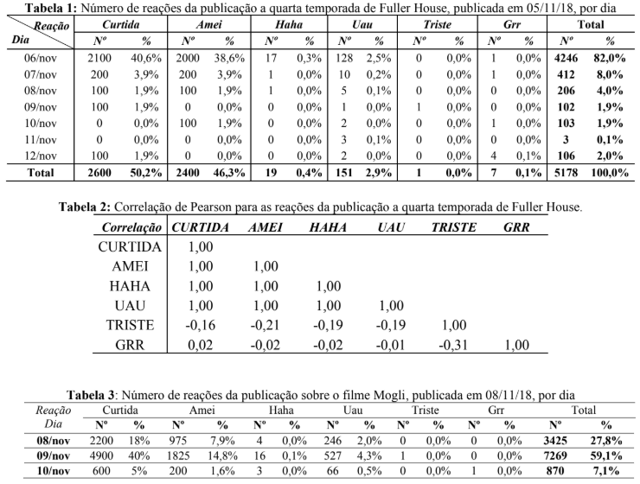
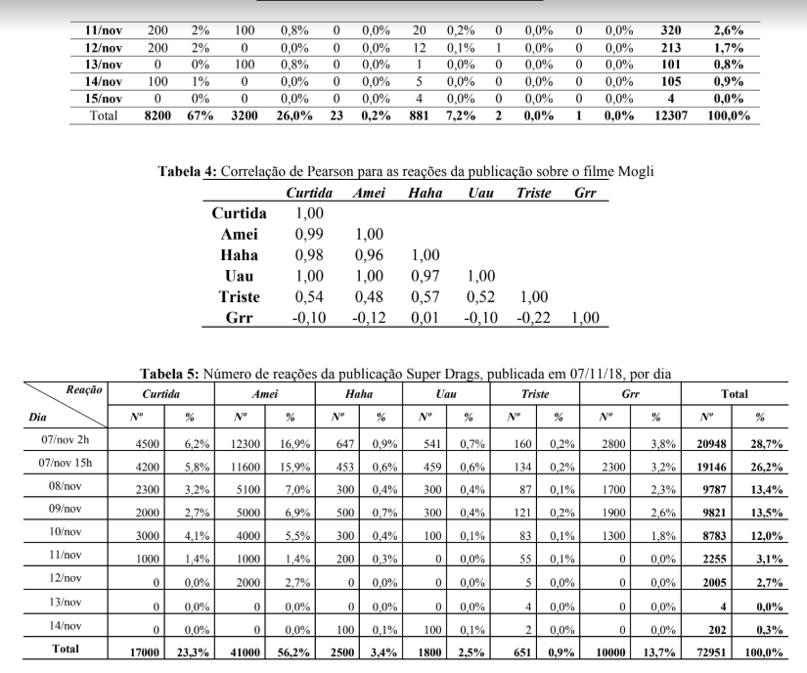
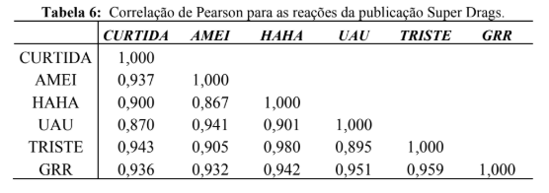
A correlação de Pearson foi utilizada para verificar a intensidade da relação entre as reações. Verificou-se que as reações curtida, amei, haha e uau são altamente correlacionadas, reações de uma modalidade, ou seja, à medida que o número de reação cresce, as outras crescem fortemente. A reação triste tem correlação negativa fraca em relação as reações: curtida, amei, haha e uau e negativa moderada com grr. Ter correlação negativa significa que à medida que o número de reações cresce a reação triste diminui.
Também é possível identificar que o dia da postagem da publicação influencia na quantidade de reações que a publicação terá e qual tipo de público ela poderá atingir dependendo do horário de postagem.
Diante do exposto, considera-se que este trabalho responde à questão central auxiliando na determinação de estratégias de Marketing possíveis de serem aplicadas.
Referências
Burroughs, B. (2019). House of Netflix: Streaming media and digital lore. Popular
Communication, 17(1), 1-17.
Kulyk, V., & Škodová Parmová, D. (2017). E-business development: the comparative study of the Czech Republic and the Ukraine. The Central European Journal of Regional Development and Tourism, 9(1), 80-110. Li, F. (2018). The digital transformation of business models in the creative industries: A holistic
framework and emerging trends. Technovation. Meirelles, P. (2018). Pesquisa em mídias sociais na era pós-API. Recuperado de
http://insightee.com.br/blog/pesquisa-em-midias-sociais-na-era-pos-api/ Recuero, R. (2018). Estudando discursos em mídia social: uma proposta metodológica.
Estudando Cultura E Comunicação Com Mídias Sociais, 13. Rogers, R. (2013). Digital methods. MIT press.
Tidd, J., & Bessant, J. (2015). Gestão da inovação-5. Bookman Editora. Torres, C. (2018). A bíblia do marketing digital: tudo o que você queria saber sobre marketing
e publicidade na internet e não tinha a quem perguntar. Novatec Editora. Vial, G. (2019). Understanding digital transformation: A review and a research agenda. The
Journal of Strategic Information Systems. Wayne, M. L. (2018). Netflix, Amazon, and branded television content in subscription video
on-demand portals. Media, Culture & Society, 40(5), 725-741. Wu, J., Wu, Z., & Si, S. (2016). The influences of Internet-based collaboration and intimate interactions in buyer–supplier relationship on product innovation. Journal of Business Research, 69(9), 3780-3787.

Título: SOCIAL MANAGEMENT OF CUSTOMER RELATIONSHIP THROUGH SOCIAL NETWORK TECHNOLOGIES IN HIGHER EDUCATION INSTITUTIONS AS SOURCES OF COMPETITIVE ADVANTAGES
Autores: Naiara Ferreira e Emílio José Monteiro Arruda Filho
Resumo:
In the face of constant changes in the education sector, there is a tendency to follow the technological revolutions that have been taking place in this scenario and how the Higher Education Institutions are preparing themseves with the acquisition of new technologies and knowledges, valuable organizational resources that when well- managed, they become a strategic competitive advantage for the organization (Eisenhardt & Santos, 2002; Takahashi, Bulgacov and Giacomini, 2017).
In the research, the chosen sector was the educational, more specifically, the private higher education. This sector has undergone many changes in recent years, the changes being visible in the operating logic, the expansion of the number of institutions and competition strong between the educational groups (Guerrero & Monroy, 2015).
Such scenario of environmental dynamism has constantly demanded the need to redefine itself and rethink the organization, either through acquisitions of other Higher Education Institutions or through the insertion of innovations and technological processes in this context, which makes it an interesting field to study the usage of the organization's resources to understand performance and competitive advantages (Takahashi et al, 2017).
In this context, according to Reis (2011), the usage of technological resources applied to education have been essential for improving the quality of education, as well as for the management of educational organizations. Innovative management technologies and tools have added a competitive advantage to Higher Education Institutions, due to the implementation of more dynamic and interactive methodologies and techniques.
However, according to these authors the great difficulty is to be able to integrate the technological innovations with good pedagogical projects, due to the difficulty to understand and follow these advances in the educational field and to direct these resources and knowledge in favor of teaching and learning.
In addition, the classroom hierarchy, the evaluation system, and the decentralization of information challenge the known value model. The existence of mobile and virtual devices in the classroom underpins the need for industry reinvention: if content is no longer centered on the teacher figure, what other elements permeate this new scenario?
Researchers and practitioners have recognised the increasing importance of customer involvement in the new product and service development process (Cui & Wu, 2016). And the firms benefit more if customer involvement is via social media (Rapp, Beitelspacher, Grewal, and Hughes, 2013; Cheng & Shiu, 2019).
The use of social media provides a more effective discussion platform to communicate directly with customers incorporating their feedback into new product and service development (e.g. ideation stage, development stage, or launch stage) (Trainor, Andzulis, Rapp and Agnihotri, 2014).
Social customer relationship management (SCRM), discuss to “the integration of customerfacing activities, including processes, systems, and technologies, with emergent social media applications to engage customers in collaborative conversations and enhance customer relationships” (Trainor et al., 2014). This suggests that, through social media, CRM is emerging as a new approach exploring social networks as a unique information source to inform innovation (Heller, Baird and Parasnis, 2011).
The Higher Education Institutions that are capable of encouraging group formation in virtual communities will be providing opportunities for engagement through the participation of members of this group motivated by an interest in learning and exchanging information (Porter, 2011).
These and other marketing strategies focused on social customer relationship management (SCRM) are a current business trend providing new channels of communication with customers through social media sites such as Facebook, Twitter etc., enables companies to interact in an easy and contemporary way directly with customers as well as to track customer interactions and their social influence (Dewnarain, Ramkissoon and Mavondo, 2018).
In higher education, the social media provides universities with a means of encouraging high quality relationships with their students, and these users will feel a greater sense of obligation and commitment to engage in reciprocal exchanges (Clark, Fine & Scheuerl, 2009).
From this context, seeks to answer: How Higher Education Institutions can use technological innovations of social networks as a market differential in the social management process of the customer relationship, as well as in the engagement of students in the technological consumption experience?
The aim of this study will be to investigate the effect of the adoption of digital tools, such as social media in higher educational environment in search of greater student engagement with the learning process and consequently value perception.
Thus, the research considers in this field, especially, the modern technologies, such as virtual social networks, that have gradually transformed social interactions between people, who spend more time communicating through technology systems than in person (Katona, Zubcsek and Sarvary 2011; Kozinets, De Valck, Wojnicki and Wilner, 2010).
Therefore, consumer networking can influence the spread, preference of use and acceptance of mobile applications on consumers' mobile devices, such technologies are defined as small programs running on mobile devices, and open a range of functionality from gaming and entertainment banking, as well as advertising and marketing (Taylor, Voelker and Pentina, 2011). These mobile social networking technologies are adding many features and service applications so users spend most of their time interacting online (Nunes, Wilson and Kambil, 2000; Ferreira & Arruda Filho, 2015).
From a more empirical perspective, at the consumer level and its quirks and relationships with the organizations, they can embed photos, information, and miscellaneous content on their Instagram, Facebook, Twitter, Youtube, and other social networking pages, as well as on their website or business page, about a particular product or service, and encourage your consumers and followers to post comments and discussions about the topic, generating insights for improvements as well as trends for new products (Vendemia, 2017; Guha, Harrigan and Soutar, 2018).
Vendemia (2017) argue that online social networking is a relevant and current force for organizations to promote their products and services, thus managing the relationship with their consumers. Some organizations do this through their virtual communities and others managing the database with marketing research (Kozinets, 2002).
Therefore, in this context, it is relevant to note that increasingly of use of mobile social networks through mobile and converged devices is gaining force in the market
through new technologies and innovative ways of learning that are being tested around the world, and few teachers have satisfactorily realized this applicability. Given this, the use of new technologies can meet varying degrees of involvement in education, helping organizations working in the industry develop competitive market strategies and meet the expectations well of their native digital consumers.
Referências:
Cheng, C. C., & Shiu, E. C. (2019). How to enhance SMEs customer involvement using social media: The role of Social CRM. International Small Business Journal, 37(1), 22- 42.
Clark, M., Fine, M. B. & Scheuer, C.L. (2017) Relationship quality in higher education marketing: the role of social media engagement. Journal of Marketing for Higher Education, 27:1, 40-58.
Cui A & Wu F (2016). Utilizing customer knowledge in innovation: Antecedents and impact of customer involvement on new product performance. Journal of the Academy of Marketing Science 44(4): 516–538.
Dewnarain, S., Ramkissoon, H., & Mavondo, F. (2019). Social customer relationship management: An integrated conceptual framework. Journal of Hospitality Marketing & Management, 28(2), 172-188.
Eisenhardt K and Santos F (2002) Knowledge-based view: A new theory of strategy. In: Pettigrew A, Thomas H and Whittington R (eds) Handbook of Strategy and Management, vol. 1. London: Sage, pp.139–164.
Ferreira, N. S., & Arruda Filho, E. J. M. (2015). Facebook e whatsapp: uma análise das preferências de uso. Revista Reuna, 20(3), 47-64.
Guerrero, Y. M. N., & Monroy, C. R. (2015). Gestão de recursos intangíveis em instituições de ensino superior. RAE-Revista de Administração de Empresas, 55(1), 65- 77.
Guha, S., Harrigan, P., & Soutar, G. (2018). Linking social media to customer relationship management (CRM): A qualitative study on SMEs. Journal of Small Business & Entrepreneurship, 30(3), 193-214.
Heller Baird C and Parasnis G (2011) From social media to social customer relationship management. Strategy & Leadership 39: 30–37.
Nunes, P., Wilson, D., & Kambil, A. (2000). The all-in-one market. Harvard Business Review, 78(3), 19-19.
Porter, C. E., Donthu, N., MacElroy, W. H., & Wydra, D. (2011). How to foster and sustain engagement in virtual communities. California Management Review, 53(4), 80– 110.
Katona, Z., Zubcsek, P. P., & Sarvary, M. (2011). Network effects and personal influences: The diffusion of an online social network. Journal of marketing research, 48(3), 425-443.
Kozinets, R. V. (2002). The field behind the screen: Using netnography for marketing research in online communities. Journal of marketing research, 39(1), 61-72.
Kozinets, R. V., De Valck, K., Wojnicki, A. C., & Wilner, S. J. (2010). Networked narratives: Understanding word-of-mouth marketing in online communities. Journal of marketing, 74(2), 71-89.
Rapp, A., Beitelspacher, L. S., Grewal, D., & Hughes, D. E. (2013). Understanding social media effects across seller, retailer, and consumer interactions. Journal of the Academy of Marketing Science, 41(5), 547-566.
Reis, Fábio Garcia dos (org). (2011) Formação e Empregabilidade: os desafios da próxima década na Educação Superior. São Paulo: Ed. Cultura, 120 p.
Takahashi, A. R. W., Bulgacov, S., & Giacomini, M. M. (2017). Capacidades dinâmicas, capacidades operacionais (educacional-marketing) e desempenho. REVISTA BRASILEIRA DE GESTÃO DE NEGÓCIOS, RBGN. São Paulo, v. 19, n. 65, p. 375- 393, Jul./Set.
Taylor, D. G., Voelker, T. A., & Pentina, I. (2011). Mobile application adoption by young adults: A social network perspective. Mobile Marketing Association. IJMM Winter, vol 6, n 2.
Trainor, K. J., Andzulis, J. M., Rapp, A., & Agnihotri, R. (2014). Social media technology usage and customer relationship performance: A capabilities-based examination of social CRM. Journal of Business Research, 67(6), 1201-1208.
Vendemia, M. A. (2017). When do consumers buy the company? Perceptions of interactivity in company-consumer interactions on social networking sites. Computers in Human Behavior, 71, 99-109.
Título: The SEO Framework
Autores: Gustavo Loureiro e Maurício Henrique Benedetti
Resumo:
Este estudo envolveu profissionais da área de marketing de busca e teve como objetivo avaliar os principais fatores que deveriam contemplar um planejamento de SEO – Search Engine Marketing. Utilizamos a pesquisa qualitativa com a coleta de dados feita por meio de entrevistas a partir de um roteiro semiestruturado com profissionais de marketing de busca. Como ferramenta de análise, foi aplicado o discurso do sujeito coletivo para cada fator considerado importante no planejamento. As hipóteses surgiram do método empírico e ferramentas de planejamento já aplicadas no mercado anteriormente, mas que não possuíam números sobre a quantidade de vezes aplicada ou resultados obtidos com a aplicação. Com o resultado, identificou-se os fatores importantes para um planejamento de SEO e, propõe-se uma ferramenta para suporte a estas necessidades.
Palavras-chave: Marketing Digital, Marketing de Busca, SEO, Ferramentas Tecnológicas
1 Introdução
De acordo com Naeem, Khan, Zulfikar e Bhutto (2013), Search Engine Optimization (SEO) refere-se à atividade de otimização de páginas individuais ou de todo o site para torná-los mais amigáveis para adquirir melhor posicionamento nos resultados da pesquisa. Todos os principais mecanismos de busca, classificam as páginas da web com base em fatores que afetam sua classificação. A metodologia principal usada no SEO é atualizar conteúdo e a codificação do site para melhorar sua visibilidade e destaque nas buscas orgânicas feitas pelos usuários. Sites otimizados obtêm melhores classificações e normalmente um número maior de visitantes.
Atualmente, existe uma quantidade considerável de ferramentas de análise e diagnósticos de sites com o objetivo de ajudar nas atividades de SEO, mas ao mesmo tempo, essas ferramentas não contemplam módulos de planejamento.
Apoiados no sucesso e relevância da ferramenta propostas por Osterwalder e Pigneur (2011) diversos profissionais, propuseram suas próprias variações de canvas, mas como os dois canvas propostos por Osterwalder e Pigneur têm como objetivo resolver questões relacionadas apenas ao modelo de negócios (2011) e à proposta de valor (2014) das empresas, não tendo como foco questões relacionadas aos departamentos, planejamento ou planos de ação em marketing, o próprio mercado entendeu que novos canvas poderiam ser criados com o objetivo de auxiliar diversas áreas inclusive o marketing digital. Scherer (2014) apresenta diversos deles e inclusive, um conhecido como Marketing Campaign Model Canvas, desenvolvido pelo time da empresa GetITComms.
Bell (2012) e Corman (2016), também apresentam as suas propostas de canvas de marketing digital, com formas diferentes de preenchimento e nem todas seguem o mesmo formato visual já conhecido. Específico para mídias sociais, Low (2012) e Bogéa (2018) também propõem seus modelos.
Apesar de existirem diversas frameworks, não existem propostas específicas que contemplem SEO e também não se tem real clareza quanto à efetividade destas ferramentas.
3. Metodologia
3.1 Método empírico
Foi desenvolvida uma ferramenta que pudesse auxiliar no planejamento de ações de marketing de busca inicialmente para uma empresa do segmento gráfico e, posteriormente, a mesma também foi utilizada em uma agência digital. Com os resultados obtidos nas primeiras aplicações, a mesma foi aplicada em uma Startup de recuperação de clientes do mercado virtual. Em todos os cenários, a ferramenta de SEO, se mostrou útil para a etapa de planejamento.
3.2 Método qualitativo
Para atender aos rigores metodológicos, foi realizada uma pesquisa de campo junto a profissionais do marketing de busca. A coleta de dados foi feita por meio de entrevistas apoiadas em um roteiro semiestruturado durante o período de março a maio de 2018. Para a análise dos dados, ou seja, das respostas dadas pelos entrevistados, utilizou-se o Discurso do Sujeito Coletivo (DSC).
Segundo Figueiredo, Chiari e Goulart (2013), o DSC é uma técnica de tabulação e organização de dados qualitativos que utiliza a teoria da representação social e permite que se conheça os pensamentos, representações, crenças e valores de um grupo de pessoas sobre um tema por meio de métodos científicos. A pesquisa qualitativa utiliza o universo de significados, motivos, aspirações, crenças, valores e atitudes mas que não pode ser quantificado de forma totalitária. Desta forma, o DSC procura responder a auto-expressão do pensamento ou opinião coletiva.
4. Resultados e discussões
Apesar de inúmeras propostas, existem poucas ferramentas direcionadas a auxiliar os planejamentos dos profissionais de marketing de busca. Baseado no resultado obtido, um planejamento poderia usar como estrutura o framework apresentado no Quadro 1 a seguir.
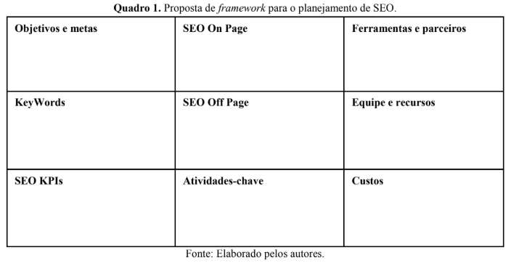
5. Considerações finais
Embora o texto não encerre as discussões referentes ao tema, o estudo se mostra útil como ferramenta de discussão e aperfeiçoamento das práticas de marketing digital existentes. Esta pesquisa buscou suprir algumas destas lacunas e espera-se com os resultados obtidos, que novos profissionais, façam uso do framework de SEO.
Por fim, destaca-se a necessidade de acompanhamento das mudanças frequentes na área de marketing de busca, fazendo-se quando necessário, os ajustes no framework de planejamento de SEO.
Referências:
Bell, J. (2012). Digital Marketing Canvas. We Are Mind Scape Blog. Disponível em
https://www.wearemindscape.com/blog/2012/06/26/digital-marketing-canvas-2/ Acesso em 15 de nov. 2017. Bogéa, F. (2018). Uma ferramenta estratégica. GV-executivo, 17(5).
Corman, J. (2016). Introducing the Digital Marketing Canvas (DMC). Linkedin Pulse.
Disponível em https://www.linkedin.com/pulse/introducing-digital-marketing-canvas- dmc-jeremy-corman/ Acesso em 15 nov. 2017. Figueiredo, M. Z. A.; Chiari, B. M. & Goulart, B. N. G. (2013) Discurso do Sujeito Coletivo:
uma breve introdução à ferramenta de pesquisa qualiquantitativa. Distúrb Comun, São Paulo, v. 25, n. 1, pp. 129-136.
Low, R. (2012). Social Media Canvas. Linkedin SlideShare., Disponível em
https://pt.slideshare.net/robinlow/social-media-canvas/ Acesso em 07 jul. 2017.
Naeem, M., Khan, A.S., Zulfikar, S., & Bhutto, A.R. (2013). The Foremost Guidelines for
Achieving Higher Ranking in Search Results through Search Engine Optimization. Osterwalder, A. (2004). The business model ontology a proposition in a design science
approach. Doctoral Thesis. Université de Lausanne, Lausanne, Switzerland. Osterwalder, A. & Pigneur, Y. (2011). Business Model Generation – Inovação em Modelos
de Negócios: um manual para visionários e revolucionários. Rio de Janeiro: Alta Books. Osterwalder, A. & Pigneur, Y. (2014). Value Proposition Design: Como Construir propostas
de valor inovadoras. São Paulo: HSM do Brasil. Scherer, F. (2014). 15 Canvas para fazer a inovação decolar. Exame. Disponivel em
https://exame.abril.com.br/blog/inovacao-na-pratica/15-canvas-para-fazer-a-inovacao- decolar/ Acesso em 15 nov. 2017.
Título: Augmented Reality Effects on Mental Imagery, Vividness, and Imagery Processing
Autores: Juliana Batista, Annaysa Salvador, Jussara Cucato e Delane Botelho
Resumo:
Augmented Reality (AR) is the practice of displaying digital information over people’s real-time view of objects, people, or spaces in the physical world (Scholz & Smith, 2016). Given the growth in the use of smartphones, the use of AR indicates benefits particularly relevant to the B2C market, as it allows the integration of the use of technology to assist consumption decision making. In marketing, this type of technology is being used to promote consumer relationships with brands and the effects AR use are also observed in the consumer buying journey, which has been considerably influenced by the insertion of interactive technologies (Yadav & Pavlou, 2014).
Previous retail’s studies indicate that the use of AR can influence conversion rates, reduce rates of return and provide a means of personalized pre-purchase assessments, stimulate positive word-of-mouth engagement on the retailer beyond to promote positive attitudes towards the environment and increase the intention to buy. Although innovative marketers can now use AR to promote immersive brand experiences, create more interactive advertising, and enable consumers to experience products and environment in unique ways, little is known about the AR underlying mechanisms in consumer’s judgment and decision making process. We address this gap by presenting propositions to encourage further studies on understanding the effectiveness of the use of AR in retail.
Mental imagery
A mental image is an experience that resembles the experience of perceiving some object or event when they are actually not present to the senses (Shepard, 1978). The majority of scientific investigations on mental imagery focus upon visual mental imagery, the ability to create mental representations of things, people, and places that are absent from an individual’s visual field. However, mental imagery can occur in modalities other than vision, though with widely varying degrees of vividness. Crossmodal mental imagery relates to conditions in which the presentation of a stimulus in one sensory modality results in the formation of a mental image in another modality (e.g., auditory image elicited by the presentation of visual stimuli). Although a mental image is experienced by most as less vivid (and accurate) than a perceptual experience, individuals vary a lot with regard to the vividness of their mental imagery (Spence & Deroy, 2013).
Mental imagery can either be triggered internally (i.e., volitionally) in the absence of any external inducer or can result from the presentation of a sensory trigger, such as AR stimulus (visual, auditory). So mental imagery integrates various levels of stimulus categorization and identification, that can be accelerated/eased by the use of AR. These arguments give support to P1:
P1: The presentation of AR triggers specific mental imagery, as opposed to the simple presentation of an external stimulus, which is not always sufficient to trigger specific mental imagery. This happens because external stimulus needs to be recognized (some internal representation or process is needed before the mental image can be generated).
Vividness and Imagery Processing
Vividness seems to play a key role in building positive effects in virtual environments (Cheng et al., 2014; Yim et al., 2017), however, it requires antecedents to be achieved: individuals’ dispositional mental ability to create vivid images (Petrova &
Cialdini, 2005) and individuals’ sufficient stored knowledge about the referent repertory (MacInnis & Price, 1987). Both the ability to overlap images close to reality and to make them animated are characteristics of AR technology, which would make the messages more or less vivid. In this sense, Schlosser (2003) suggests that animated product representations on retail web sites facilitate consumers’ mental imagery of the product, and this, in turn, leads to more and positive attitudes (Van Kerrebroeck, Brengman, & Willems, 2017) and higher purchase intentions (Argyriou, 2012).
Petrova and Cialdini (2005) found that a mismatch between the type of information and the type of processing utilized by the consumer can impact the fluency of processing the product information and hamper the effectiveness of marketing communications. More specifically, when the product is presented in a vivid way, engaging consumers in imagery processing results in more positive product evaluations. However, when the consumer is engaging in analytical processing, the product’ presentation in a vivid way has a negative effect on product evaluations (Petrova & Cialdini, 2005). Thus, their studies suggest that vivid messages depend on the type of processing utilized by the consumer to be effective.
Taking into account all the constructs and effects addressed, we propose that the mixing of real messages with virtual ones (AR type of information) could affect consumers responses as attitude through the vividness that this message can form. However, vividness formation is affected by the individual cognitive ability to create vivid images and message characteristics as animation, and vividness consequence is affected by the type of processing utilized by the consumer. The following propositions summarize this discussion of the influence of mixing of real and virtual messages on message persuasion:
P2: Individuals exposed to the ‘mixing of real and virtual messages’ on products are more likely to perceive the message as vivid when they have the ability for it; hence when they perceive the message as more vivid, and they are motivated to use the imaginary elaboration model to process the messages, they are more likely to be positively persuaded by the messages and to be led to form a positive attitude towards the product.
P3: Individuals exposed to the ‘mixing of real and virtual messages’ on products are more likely to perceive the message as vivid when there is animation on the message; hence, when they perceive the message as more vivid, and they are motivated to use the imaginary elaboration model to process the messages, they are more likely to be positively persuaded by the messages and to be led to form a positive attitude towards the product.
The AR technology application in marketing, especially in physical retail can provide several contributions. We propose an investigation of the benefits that the adoption of technologies such as AR can promote to both consumers and companies through investigating underlying mechanisms that support individuals decisions.
Referências:
Argyriou, E. (2012). Consumer Intentions to Revisit Online Retailers: A Mental Imagery Account. Psychology & Marketing, 29(1), 25–35. https://doi.org/10.1002/mar.20405 Cheng, L.-K., Chieng, M.-H., & Chieng, W.-H. (2014). Measuring virtual experience in
a three-dimensional virtual reality interactive simulator environment: a structural equation modeling approach. Virtual Reality, 18(3), 173–188. https://doi.org/10.1007/s10055-014-0244-2 MacInnis, D. J., & Price, L. L. (1987). The Role of Imagery in Information Processing: Review and Extensions. Journal of Consumer Research, 13(4), 473. https://doi.org/10.1086/209082 Petrova, P. K., & Cialdini, R. B. (2005). Fluency of Consumption Imagery and the Backfire Effects of Imagery Appeals. Journal of Consumer Research, 32(3), 442– 452. https://doi.org/10.1086/497556 Schlosser, A. E. (2003). Experiencing Products in the Virtual World: The Role of Goal and Imagery in Influencing Attitudes versus Purchase Intentions. Journal of Consumer Research, 30(2), 184–198. https://doi.org/10.1086/376807 Scholz, J., & Smith, A. N. (2016). Augmented reality: Designing immersive experiences that maximize consumer engagement. Business Horizons, 59(2), 149–161. https://doi.org/10.1016/j.bushor.2015.10.003 Shepard, R. N. (1978). The mental image. American Psychologist, 33(2), 125–137.
https://doi.org/10.1037/0003-066X.33.2.125 Spence, C., & Deroy, O. (2013). How automatic are crossmodal correspondences? Consciousness and Cognition, 22(1), 245–260. https://doi.org/10.1016/j.concog.2012.12.006 Van Kerrebroeck, H., Brengman, M., & Willems, K. (2017). When brands come to life: experimental research on the vividness effect of Virtual Reality in transformational marketing communications. Virtual Reality, 21(4), 177–191. https://doi.org/10.1007/s10055-017-0306-3 Yadav, M. S., & Pavlou, P. A. (2014). Marketing in Computer-Mediated Environments: Research Synthesis and New Directions. Journal of Marketing, 78(1), 20–40. https://doi.org/10.1509/jm.12.0020 Yim, M. Y.-C. C., Chu, S.-C. C., & Sauer, P. L. (2017). Is Augmented Reality Technology an Effective Tool for E-commerce? An Interactivity and Vividness Perspective. Journal of Interactive Marketing, 39, 89–103. https://doi.org/10.1016/j.intmar.2017.04.001

Título: Instagram usage as a tool of communication in public agencies: An exploratory study.
Autores: Wilian Feitosa, Luis Bardalotte e Carlos Eduardo Lourenço
Resumo:
Abstract: This study aims to verify the use of Instagram as a communication tool by public agencies, intuiting about its potentialities. In this study, pages from 6 public and one private companies (an university) were evaluated through the analysis of their contents and the repercussion with the public, through engagement in social networks - likes, shares and comments. Communicating with broad interest groups is a strategic activity, especially when there is an expectation of urgent responses to services such as transportation or water/sewage distribution. As a result, it was observed that the higher the presence and frequency of posts, the greater the public engagement, as can be observed on the pages of Metrô-SP and CPTM. In addition, an emphasis on proximity and creating intimacy can lead to greater engagement, even with smaller communities and lower posting frequencies, as in the case of the ANA and Ufscar websites.
Keywords: Social network; Public marketing; Instagram.
1 INTRODUCTION
Electronic social networks have been increasingly used for various purposes and impact business models and administrative processes. Public institutions have been using these tools online, and as such, have changed the relationship with various groups. According to the report by We are social's Hootsuite website, there are about 7.6 billion people in the world. Of this total, 4 billion (53%) have internet access; 3.1 billion (42%) are active users of social networks; 2.9 billion (39%) use social networks on their mobile devices, especially smartphones. Currently, Instagram is the fastest growing social network in the world. There are 1 billion active users, according to Instagram itself. With about 60 million people, Brazil is only behind the US in number of active users and this number grows by the day. The purpose of this study is to verify the use of Instagram as a communication tool by public agencies, intuiting about its potentialities. In the rest of the paper, the use and development of social media is further developed and explored as undeniable to public policy and linked to administration.
2 METHODOLOGY
A comparative analysis of six (6) public agency profiles was performed as a research form: São Paulo Subway (Metro SP); Paulista Metropolitan Train Company (CPTM); National Water Agency (ANA); São Paulo State Basic Sanitation Company (SABESP); Attorney General's Office (AGU); Federal University of São Carlos (UFSCAR) and one (1) private company profile: Universidade Paulista (UNIP).
Used both quantitative and qualitative methods. We analyzed 10 publications from each of the agencies, between August 05 and 06, 2019, following the consecutive described in the analysis by post: Date of analysis; Number of likes; Date of publication; Post Description; Target Audience; Number of Comments and Profile of Comments. Resulting in a study of 10 publications per organization, being a total of 70 posts analyzed. Data were collected manually, and the authors accessed the institution's profile to survey references. All information and analysis were organized in table form by Excel and will be displayed in this summary in a mixed form (Table and text).
3 RESULTS ANALYSIS AND DISCUSSION
In the following table, the quantitative data related to the parameters of the studied activities are analyzed:
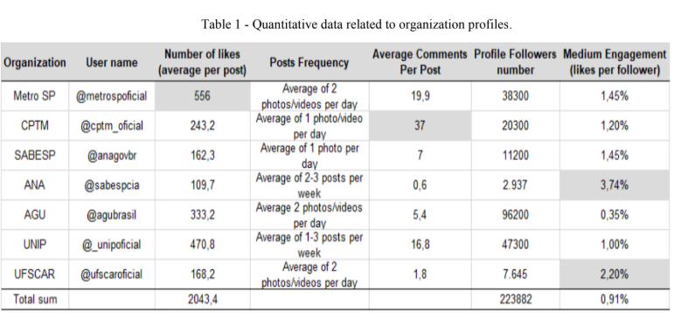
The agency with the highest average engagement was ANA, accompanied after by UFSCAR. Interestingly, they are the profiles with the least followers compared to others. In contrast, AGU, the institution with the most followers of the sample, had the lowest engagement (0.35%). The account that expressed the highest average number of likes was Metro SP (556 likes/post) page engagement is also high (1.45%) and has the second-highest average comments (19.9 comments/post). The institution with the highest average of comments was the CPTM, driven by the case of a dog run over that did not receive due help by the company; followers and the population came to their social networks asking for explanations about what happened, which left the company in a fragile moment in their media, because individuals who did not know the case, easily understood the happening, generating the “herd” effect. .
At a glance, it was noted that UFSCAR athletic (students-run institution) has more followers than the university itself (7,680 Followers). Festivals and events provided by it (as an example, TUSCA) may explain such success. In general, the goal of companies in social networks is in their customers or consumers, disclosing the schedule, changes in the routine and positive points that their services bring to the users of the company.
Comparing all pages, proportionally, CPTM was the profile that had the most negative comments (critics); ANA has presented more compliments comments. AGU led the number of user comments by tagging other users in their photos. The comments from Metro SP are well balanced between Criticism, compliments, questions and, secondarily, users were observed marking their friends. On SABESP's page, comments are critical to the company (services provided by Sabesp) and compliments (poorly prepared, "Claps"), only when it comes to events. In the case of UNIP, comments are students' doubts regarding the subject matter in the specific post, followed by praise in the form of emojis (claps, heart); The company invests in answering the questions of its customers. In contrast, the UFSCAR page does not have great engagement
in comments, but most are praising the university (structure, photos) and users tagging other users to see the post. It is noteworthy that in the publications were seen comments of all styles and varied, but took into account the majority proportionality.
Almost all organizations uses the stories tools, only UFSCAR has no photos published in this section. The two universities (UNIP and UFSCAR) do not download videos on IGTV, as other accounts have less than two videos. Institutions that use all the tools are more successful than those that do not. Regarding the use of Facebook, all agencies also have official media pages, including a frequency of posts and followers is relatively higher than |Instagram. It seems that companies invest more in Facebook social network marketing.
4 CONCLUSIONS
The objective of this study was fulfilled because it was observed how public agencies differ from private institutions in the use of their social networks, especially Instagram. The analyzed institutions have moderate use, with attributes that could be further explored, such as the integration with other social networks, the use of IGTV and posting of stories. On the other hand, some of the cases studied are successful, even though some focus on generating greater intimacy with their customers and society, such as the ANA campaigns and the utilities offered by Metrô-SP. At the opposite extreme comes the AGU, whose page seeks a greater relationship with the legal community, which appears to have a more limited scope when compared, for example, to those interested in the environment and sustainability among ANA users. It is also noted that some events “weaken” a particular organ to their social networks, such as the case of CPTM and the injured dog. Attributes like stories require further analysis, as this Instagram section has many other tools to use, such as questions, location, filter, and questions.
This paper presented, in the best of the authors knowledge, the importance of social networks, especially Instagram for public management, and also with the example of a private institution. Future research should be conducted to better understand how these different actions and new updates individually and in a controlled manner impact public company profiles and how they should act in a optimized way in situations that may damage their image, and of course, explore the impact of Instagram along with other media regarding the administration, transparency, disclosure and engagement of the population with companies.
Referências:
Mergel, Ines (2013). A framework for interpreting social media interactions in the public sector. Government Information Quarterly, 30, 327-334. Rendeiro, Marcia Elisa (2011). Orkut and Facebook: the webs of memory amid social networks. Social Sciences Unisinos, 47 (3), 256-262.
Ribeiro, Ana Elisa & Alvarenga, Paulo J. L. (2010) The teacher and the teacher's avatar on social networks. Electronic Proceedings, 1 (1), 1-24.
Ribeiro, Felipe Soares & Reis, Plínio Rafael Monteiro (2015). Digital marketing and relationship marketing: interaction and engagement as determinants of Facebook page growth. NAVUS - Journal of Management and Technology, 5 (3), 42-59.
Rothberg, Danilo & Valencia, Amanda da Silva (2014). Public communication for citizenship in advancing official social networks. Animus: Inter-American Journal of Media Communication, 13 (26), 1-15.
Sobrinho, Asdrúbal Borges & Barbosa, Alexandre Mota (2014). Creativity on Instagram as an innovation tool for organizations. Signs of consumption, 6 (1), 125-137. WE ARE SOCIAL (2019), Digital in 2019. Available at: https://wearesocial.com/global- digital-report-2019. Accessed on: September 20, 2019.

Título: Can Brands be Sarcastic? The Effect of Sarcastic Responses and Social Identity on Attitudes towards Activists Messages
Autores: Lucia Barros, Juliana Batista, Fabricia Peixoto e Delane Botelho
Resumo:
SHORT ABSTRACT
Brand activism often touches on controversial issues, so consumers on social media platforms may uncivilly respond to them. Brands usually use either a sarcastic or an explanatory tone to reply to those comments, although it is unclear which tactics are the most effective for their reputation. In two experiments we provide initial evidence that participants evaluate the response as more positive when it is explanatory than when it is sarcastic, due to perceived aggressiveness. However, those who belong to the offended group evaluate explanatory or sarcastic responses similarly, even seeing the sarcastic response as more aggressive than the explanatory.
EXTENDED ABSTRACT
Brands are increasingly embracing social activism, which is likely to touch on controversial issues. For instance, Gillette has criticized toxic masculinity, while Adidas has been supporting pro LGBT+ causes. Consumers react to brand activism using their social network profiles, and discontent consumers mat use aggressive and even uncivil language in their comments.
This article investigates whether and how the way brands reply to such uncivil comments affects consumers ́ attitude toward the response and the brand. While some brands (e.g., Sony and Adidas) have responded sarcastically to consumers who have questioned their positioning, others (e.g. Gillette and Avon) have replied with explanatory messages, although the effectiveness of such communication tactics isnclear for building brands’ attitude.
We refer to sarcasm as a figure of speech in which statements carry a meaning that differs to its literal version, to chastise or criticize someone else (Long and Graesser 1988; Filik et al., 2016). It is referred as a type of humor, but with aggressive tone (Lee and Katz 1998; Iles and Nan 2017). Because of its ambiguous characteristic (aggressive and humorous) it is unclear whether a sarcastic message will elicit positive affect. Moreover, it is possible that some individuals see sarcasm in a positive light, while others may find it inappropriate.
Study 1 tested the main effect. Participants (N= 158; 61% female) were randomly assigned to one of two scenarios: sarcastic vs. explanatory response of a fictitious beauty products brand’s Facebook page positioned against the LGBT phobia that has received a negative comment from a consumer. The dependent variables (attitude toward the response, attitude toward the brand, and intention to engage in the discussion, share, and comment on the post) were measured by a 7-point single item. A t-test revealed significant effects (p<0.001) of the company response on the intention to share the post (MExplanatory=4.15; MSarcastic=3.05), on the attitude toward the brand (M_{Explanatory}=5.73; M_{Sarcastic}=3.86), and the attitude toward company’s response (MExplanatory=5.89; MSarcastic=3.95). Next we examined whether the increased attitude toward the company’s reply, observed in the explanatory condition, was mediated by perceived aggressiveness of the company’s response. We used PROCESS’ Macro model 4 (Hayes, 2013) to test for mediation and found that perceived aggressiveness significantly and fully mediated the impact of the response type on the attitude toward the company’s response (effect= 0.84 [0.54 to 1.18]). Results hold for the other dependent variables. Study 1 suggests that consumers prefer explanatory messages because they are less aggressive.
Study 2 tested if some individuals see sarcasm in a positive light. Specifically, we hypothesize that when the uncivil comment targets a specific social group, those who belong to the offended group will welcome a sarcastic response from the brand.
The study adopted a 2 (message: sarcastic vs. explanatory) X 2 (social-identity: ingroup vs. outgroup) between-subjects design. Participants (n= 199; 58.8% female; 50% LGBT+) were randomly assigned to one of two scenarios: sarcastic vs. explanatory response of a fictitious company’s Facebook page positioned against the LGBT phobia that has received a negative comment from a consumer. The dependent variables were the same as in Study 1.
An ANOVA on the attitude toward the company’s response revealed a main effect of response type (Mexplanatory=6.03, SD =1.45; Msarcastic=5.33, SD=1.94; F(1,198)= 10.08, p = .002), a main effect of social identity (Mingroup= 6.10, SD= 1.48; Moutgroup= 5.21, SD= 1.90; F(1,198)= 15.67, p< .001) and, more importantly, a significant interaction (F(1,198) = 5.82, p= .017), in a way that outgroup participants found the explanatory response more appropriate than the sarcastic (Mexplanator=5.85, SD=1.38; Msarcastic= 4.55, SD= 2.13; p< .001), while ingroup participants found both responses equally appropriate (Mexplanatory= 6.20, SD =1.51; Msarcastic=6.02, SD= 1.46; p= .58). Results hold for attitude toward the brand.
An ANOVA on the behavioral intentions (α=.84) revealed a main effect of response type (Mexplanatory= 5.40, SD=1.48; Msarcastic= 5.00, SD= 1.66; F(1,198) = 4.12, p= .044), and a main effect of social identity (Mingroup= 5.75, SD= 1.38; Moutgroup= 4.60, SD= 1.58; F(1,198)= 30.89, p< .001). However, we did not find any interaction (F(1,198)= 0.11, p= .74). Table 1 summarize the results. A mediation analysis based on PROCESS’ Macro (Model 14) indicated a full moderated mediation for perceived aggressiveness of company’s response, in which the indirect effect of perceived aggressiveness on the attitude toward the response through perceived aggressiveness was larger for the outgroup (β = -0.56, 95% CI: -1.005 to - 0.205) than for the ingroup (β = -0.28, 95% CI: -0.646 to -0.052). We found similar results for attitude toward the brand.
Both studies provide initial evidence that when an activist brand replies to a consumer, observers evaluate the response as more positive when it is explanatory than when it is sarcastic. However, while this is true for outgroup members, ingroups like both responses similarly. We found that the preference for an explanatory response is explained by perceived aggressiveness. Interestingly, both outgroup and ingroup members see the sarcastic response as more aggressive than the explanatory, but the effect of aggression on attitudes is lower for ingroups than for outgroups.
TABLE 1 - SUMMARY OF RESULTS STUDY 1
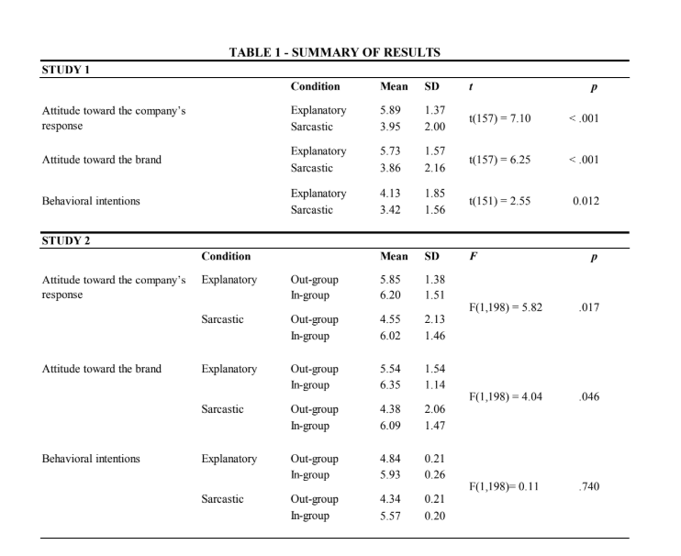
Referências:
Filik, Ruth, Alexandra Țurcan, Dominic Thompson, Nicole Harvey, Harriet Davies, and Amelia Turner (2016). “Sarcasm and emoticons: Comprehension and emotional impact.” The Quarterly Journal of Experimental Psychology, 69(11), 2130- 2146.
Fine, Gary Alan, and Daniel D. Martin (1990). “A partisan view: Sarcasm, satire, and irony as voices in Erving Goffman’s Asylums.” Journal of Contemporary Ethnography, 19, 89-115.
Hayes, Andrew F. (2013). Introduction to mediation, moderation, and conditional process analysis: A regression-based approach. New York, NY: Guilford Press.
Iles, Irina Alexandra, and Xiaoli Nan (2017). "It’s no laughing matter: An exploratory study of the use of ironic versus sarcastic humor in health-related advertising messages." Health Marketing Quarterly, 34(3), 187-201.
Lee, Christopher J., and Albert N. Katz (1998). "The differential role of ridicule in sarcasm and irony." Metaphor and Symbol, 13(1), 1-15.
Long, Debra L., and Arthur C. Graesser (1988). "Wit and humor in discourse processing." Discourse Processes, 11(1), 35-60.

Título: Marketing de Relacionamento e Consumo midiatizado: estudo de caso de uma fundação pública cultural
Autores: Leandro Peters Heringer Pablo Moreno Fernandes Viana e Rodrigo Baroni de Carvalho.
Resumo:
A pesquisa analisou como ocorre o uso do Facebook como plataforma de marketing de relacionamento com o cidadão (Citizen Relationship Management) em eventos gratuitos e com vendas de ingressos da Fundação Clóvis Salgado. A metodologia de pesquisa compreendeu análise documental, de conteúdo de Fan Page bem como questionários respondidos por gestores públicos. Os resultados obtidos demonstraram uma percepção da Fundação Clóvis Salgado em relação aos papéis de promoção da cultura e de instituição inclusa no mercado de espaços culturais.
PALAVRAS-CHAVE: mídias sociais; governo eletrônico; gestão do relacionamento com cidadão; consumo midiatizado; cultura
1. INTRODUÇÃO
O estudo do relacionamento entre a Administração Pública e o cidadão nas mídias sociais nos contextos do governo eletrônico, da Gestão do Conhecimento e do Marketing de Relacionamento é uma área com poucas pesquisas. Soares & Monteiro (2015) apontam a necessidade de estudos qualitativos para averiguarem o conteúdo de postagens de administradores de páginas no Facebook e o efeito desse conteúdo nas interações subsequentes. A instituição estudada, Fundação Clóvis Salgado (FCS), faz parte do Poder Executivo Estadual de Minas Gerais, sendo referência em sua área e tem Fan Page com mais de 50 mil seguidores. O total de público no biênio 2015/2016, segundo dados da Fundação, foi de 1.272.453 nos espaços da FCS, sendo 858. nos espaços do Palácio das Artes.
Neste contexto, o objetivo da pesquisa consistiu em analisar o uso do Facebook como plataforma de relacionamento com o cidadão (CiRM) e suas implicações no âmbito do consumo midiatizado de eventos gratuitos e com vendas de ingressos.
2. METODOLOGIA
Segundo Yin (2015), a pesquisa pode ser classificada como estudo de caso exploratório/descritivo único. Nesta pesquisa, foram utilizadas a análise documental das resoluções normativas sobre e-gov no Governo de Minas, dados dos posts elaborados tanto em relação ao conteúdo quanto às interações bem como questionários estruturados aplicados aos gestores governamentais da instituição. A análise documental consistiu na análise de publicações de caráter regulamentar realizadas pelo Governo de Minas Gerais a respeito das TICs bem como manuais de implementação e de redação dos sítios eletrônicos. Adicionalmente, foram aplicados questionários estruturados para Gestor Funcional de mídias sociais e para o Gestor Estratégico da instituição. Foi escolhido o período de postagem dos meses de novembro e dezembro para análise por dois motivos: 1) grande quantidade de eventos na Fundação Clóvis Salgado; 2) datas comerciais importantes como Black Friday e Natal.
3. FUNDAMENTAÇÃO TEÓRICA
Os conceitos trabalhados neste tópico com demonstração da definição, diferenças e interfaces são Comunicação Cidadão, Pública e Governamental bem como Consumo Midiatizado, Mídias Sociais Governamentais e Gestão do Conhecimento sobre o Cidadão.
3.1 Comunicação Cidadã, Pública e Governamental A contextualização do papel da comunicação governamental é fundamental para a abordagem da comunicação cidadã. É importante ressaltar que a publicização dos atos dos poderes públicos constitui determinação constitucional. Dessa forma, a característica primeira da comunicação governamental é a de informar sobre as ações dos poderes. Portanto, as características pública e publicista da comunicação governamental estão ligadas de forma intrínseca com a comunicação pública.
3.2 Consumo Midiatizado
Para Canclini (2008) o consumo é espaço (mediação) fundamental para constituição de identidades. O consumo, tanto midiático quanto midiatizado, é espaço para constituição de identidade. Adotou-se a definição de consumo midiatizado como aquele que percebe as práticas de consumo num contexto de alta midiatização e contexto tecnológico que promove a circulação ou conhecimento daquilo (Trindade; Perez, 2014).
3.2.1 Mídias Sociais Governamentais
Batista (2011) classifica as mídias sociais segundo a tabela 1:
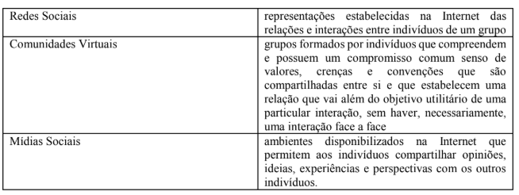
As mídias podem permitir tanto a construção das mídias sociais como a construção de comunidades virtuais.
3.2.2 Gestão do Conhecimento sobre o Cidadão
Brownstein (2009) salienta a importância da Gestão do Conhecimento nas mídias sociais ao ressaltar três características: potencial de disseminação de informação; possibilidade de criação de conteúdo por parte de cidadãos, profissionais e gestores de saúde; e chance de, por meio de mapeamento de informações, prever e/ou identificar situações de risco. A Tabela 2 sintetiza as naturezas das oportunidades de disseminação de informações e criação de conhecimentos em mídias sociais nas perspectivas do cidadão e da Administração Pública.
Tabela 2. Perspectivas do cidadão e do Governo
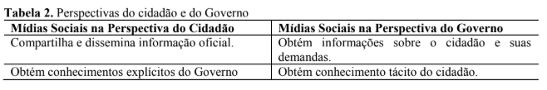
3.3 Marketing de Relacionamento
Para Grönroos (1994), o Marketing de Relacionamento é um novo paradigma no marketing que muda da visão transacional para a relacional, ou seja, de uma perspectiva instrumental para uma visão em que clientes são bem atendidos e suas necessidades são satisfeitas.
4. APRESENTAÇÃO E ANÁLISE DOS DADOS
4.1 Análise Documental
Com base na análise documental da legislação que orienta a Administração Pública pode-se afirmar que há lacunas, embora exista uma crescente atenção ao e-gov no âmbito do Governo do Estado de Minas Gerais.
4.2 Análise de Questionários
Segundo o Gestor Funcional, percebe-se que as informações oriundas do setor são utilizadas no processo decisório no nível estratégico, no planejamento de marketing bem como em matérias de assessoria de comunicação e ações de comunicação interna. Além disso, a discussão sobre ações e políticas de relacionamento com o cidadão são constantes na organização.
O Gestor Estratégico aponta que os papéis da mídia social digital são informar os públicos, divulgar a instituição e ser espaço de relacionamento com os públicos da FCS. As respostas aos cidadãos nas diversas plataformas digitais (Fale Conosco, Mídias Sociais e e-mails) são fornecidas da forma mais completa e ágil dentro do funcionamento institucional.
4.3 Análise de Conteúdos e dados dos posts
Foi feita análise 123 postagens na página do Facebook da Fundação Clóvis Salgado entre 1o de novembro e 31 de dezembro de 2018 com objetivo de verificar como a organização pública divulgava os eventos gratuitos, pagos bem como notícias institucionais. Além de analisar a forma de divulgação, também constituiu objetivo verificar a reação dos seguidores da página.
Analisando o conteúdo dos posts, foi possível efetuar classifica-los em quatro categorias segundo a tabela 3:
Tabela 3- categorias, conceitos e mensurações
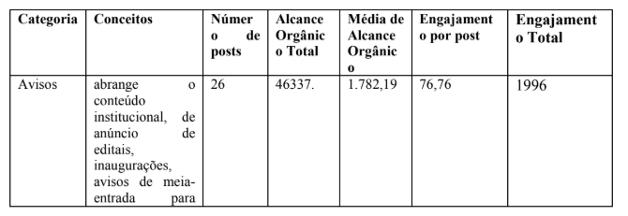
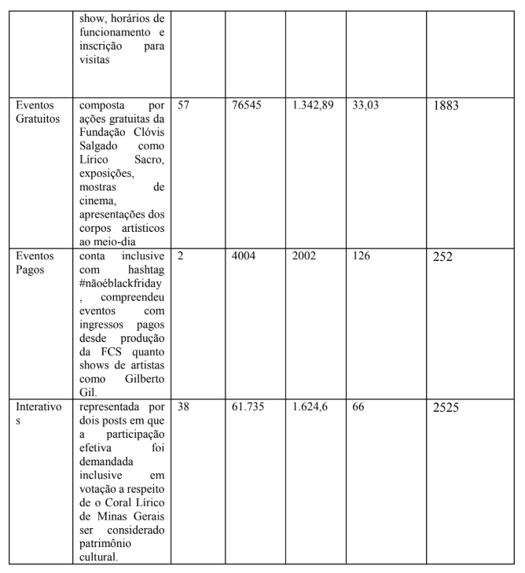
5. CONSIDERAÇÕES FINAIS
Os resultados apresentados na análise quantitativa e de conteúdo das postagens mostram a consciência da relevância do marketing de relacionamento dentro do contexto do consumo midiatizado no âmbito de uma instituição cultural pública.
O artigo traz contribuições teóricas e gerenciais. No âmbito teórico, proporciona interface entre os campos da Administração com os estudos de consumo inseridos no contexto da comunicação social.
As limitações do estudo consistem na quantidade de posts analisados bem como na não análise de outros dados como número e conteúdo de comentários.
A possível replicação do estudo em outras instituições públicas, privadas ou de capital misto pode favorecer a interface de conhecimento entre áreas bem como demonstrar um padrão de comportamento nos âmbitos do consumo tanto para a Administração quanto para a Comunicação.
Referências:
BATISTA, Flávia Preuss Siqueira. Gestão de marcas por meio das redes sociais: um estudo sobre a utilização do facebook. 2011. Tese de Doutorado. Universidade de São Paulo. BERRY, Leonard L. Relationship marketing of services—growing interest, emerging perspectives. Journal of the Academy of marketing science, v. 23, n. 4, p. 236-245, 1995. BROWNSTEIN, John S.; FREIFELD, Clark C.; MADOFF, Lawrence C. Digital disease detection—harnessing the Web for public health surveillance. New England Journal of Medicine, v. 360, n. 21, p. 2153-2157, 2009. CANCLINI, Nestor Garcia. Consumidores e Cidadãos: conflitos multiculturais da globalização. Rio de Janeiro: Ed. UFRJ, 1996. _. La Globalización Imaginada. Buenos Aires: Paidós, 2008. CRIADO, J. Ignacio; SANDOVAL-ALMAZAN, Rodrigo; GIL-GARCIA, J. Ramon. Government innovation through social media. 2013. GRONROOS, Christian. From marketing mix to relationship marketing: Towards a paradigm shift in marketing. Asia-Australia Marketing Journal, v. 2, n. 1, p. 9-29, 1994. SOARES, F.; MONTEIRO, P. R. R. Marketing digital e marketing de relacionamento: interação e engajamento como determinantes do crescimento de páginas do Facebook. In Navus, v. 5, n. 3, p. 42-59, 2015. TRINDADE, Eneus; PEREZ, Clotilde. Dimensões do Consumo midiatizado. In: MARTIN, Moisés de Lemos; OLIVEIRA, Madalena. Comunicação Ibero-Americana: os desafios da internacionalização. Braga: Centro de Estudos de Comunicação e Sociedade, Universidade do Minho, 2014. YIN, Robert K. Estudo de Caso-: Planejamento e Métodos. Bookman editora, 2015.
Título: When the extended self becomes the self: Mobile phone agency over pre-adolescents
Autores: Adriana Schneider Dallolio e Eliane Pereira Zamith Brito
Resumo:
Recent studies indicate an increasing interest on children’s consumption practices (Jayne & Valentine, 2017) and the literature is predominantly grounded on a paradigm that restricts the socialization and consumption analysis to children’s cognitive capacity and developmental stage (Nairn & Spotswood, 2015). Moreover, children are still a marginal focus on sociology of consumption studies and there is a knowledge gap regarding their engagement in consumption practices, and the meanings children assign to these practices (Martens, Southerton, & Scott, 2004). Therefore, it is no surprise that children’s consumption is also a peripheral theme among marketing and consumer culture theory studies, especially when considering those in the intricate transitional phase from infancy to adolescence (Cody, 2012). Additionally, despite the ubiquity of technology in all dimensions of social life, there is a clear lack of consumer culture studies that investigate the impact of technology consumption on both children’s lives and peers’ relations. To fill this void, we adopted a new materialist social inquiry approach, investigating and exploring all agents, human and non-human in a tweens culture assemblage (Fox & Aldred, 2015).
Data collection followed a multi-methods design, since the use of several qualitative methods favored the participation of pre-adolescents, enabling them a protagonist role to effectively voice their opinions (Barker & Weller, 2003), and acknowledging that children are not completely passive to market’s consumption culture (Cook 2004; Hémar-Nicolas & Rodhain, 2016). Furthermore, considering the complexity of the tweens culture assemblage, multiple subjects were included in data collection. Observation, mostly participatory, occurred in distinct social occasions, and in three private secular Middle Schools (6th and 7th grades), during lunch breaks and specific classes, yielding around 150 pages of notes. Seventeen in- depth interviews were conducted with mothers, educators and psychologists; besides extensive interaction and conversation with school professionals – coordinators, professors, and staff assistants - during observation. Eight tweens, six girls and two boys enrolled in 6th or 7th grades, participated in in-home in-depth interviews, where their personal belongings were used to trigger conversation with the leading author of this research. Six of them completed a diary, and participated on a second round of interviews. Also, two shopping trips and a visit to a hair saloon were conducted with three of them and their mothers. Finally, media content and social media data were gathered on themes and influencers names that appeared on the interviews and observation. Data analysis followed an inductive and iterative approach based on grounded theory procedures, where concepts and categories emerged from data, and constant comparisons drove new data collection (Corbin & Strauss, 2008).
First theme that emerged from data refers to the mobile phone agency over tween’s identity construction during the transitional phase, as well as agency over their patterns of socialization. Tweens look like all the same and differently at the same time, as they juggle to both fit in and stand out. Technology enables access to the right cultural resources to engage within a group. In this context the cell phone works as a social marker and the iPhone brand a must-have. This happens since peer acceptance and status expressly heightens during pre- adolescence and early adolescence years (Acuff & Reiher, 1997; Del Vecchio, 1998; LaFontana & Cillessen, 2010). Moreover, the cell phone mediates socialization, representing the principal medium to interact intensively among peers, even when they are physically together. Children’s play takes place through the phone, either competing side by side for the highest score in the game, or photographing each other and creating stickers to post on the group’s WhatsApp. Also, conversation happens with the real time input of the cultural resources accessed through the phone. However, the cell phone can also work as a medium to further self-isolation for the ones considered as group’s outsiders. This is, those segregated by the group may hide behind their screens, during lunch breaks and other group social gatherings; they are not alone, they are only doing their thing with their phones. The pervasiveness of the cell phone in tweens’ lives is such acute, that more than a consumption object used to compose their extended self and communicate their identity (Belk, 1988), the phone becomes a physical extension of their bodies. The second emerging theme depicts the technology as an enabling force towards of the end of the “lemonade stand” as we used to know; many tweens are actively engaged in market practices through sliming, content producing, or even disposing of used objects. They buy and sell through social media, besides sharing their producers’ persona. Thus, social media prompt new identities and influence patterns of peers’ relations among tweens.
The changing meanings of childhood are results of socio-cultural transformations (Zelizer, 1994). Though the end of the twentieth century brought up the discussion of the commoditization of childhood (Cook, 2004), what we found is the emergence of a new subject position assumed by children, as they engage in the market as prosumers (Bardhi & Eckhardt, 2017). Bellingham (1988) discusses how childhood is a cultural category created along the eighteenth and nineteenth centuries with the emergence of the bourgeois moral values of family, and how previous civilizations perceived children as just smaller adults. Until these social changes to dispositions toward childhood, children used to engage in the labor force and market practices as adults do. Back then, children had a culturally accepted market value, whereas today’s the sacralized notion of childhood expresses the normative view of child as an exclusively and priceless emotional asset (Zelizer, 1994). Popular culture is full of examples of how children were not treated distinctively by the market forces, from Dicken’s classic “Oliver Twist”, originally published in 1837, to the more positively romanticized version in the 2004 American Girl brand’s movie, “Samantha: An American Girl Holiday”. “Markets are inevitably, constantly, and richly shaped by people’s meanings systems and variable social relations” (Zelizer, 1994, p. xi); thus, we are not only experiencing a new shift in the contemporary notion of childhood, but also going through a critical change in consumer markets dynamics propelled by, among other forces, this new entrepreneurial child subject.
Keywords: children consumption, pre-adolescence, agency, assemblage, prosumer
Referências:
Acuff, D. S., & Reiher, R. H. (1997). What kids buy and why. The psychology of marketing to kids. New York, USA: The Free Press.
Bardhi, F., & Eckhardt, G. M. (2017). Liquid consumption. Journal of Consumer Research, 44(3), 582-597.
Barker, J., & Weller, S. (2003). “Is it fun?” Developing children centered research methods. International Journal of Sociology and Social Policy, 23(1/2), 33-58.
Bellingham, B. (1988). The history of childhood since the" invention of childhood": Some issues in the eighties. Journal of Family History, 13(1), 347-358.
Belk, R. W. (1988). Possessions and the extended self. Journal of Consumer Research, 15(2), 139-168.
Cody, K. (2012). ‘No longer, but not yet’: Tweens and the mediating of threshold selves through liminal consumption. Journal of Consumer Culture, 12(1), 41-65.
Cook, D. T. (2004). The commodification of childhood: The children’s clothing industry and the rise of the child consumer. Durham, USA: Duke University Press.
Corbin, J., & Strauss, A. (2008). Basics of qualitative research: Techniques and procedures for developing grounded theory (3th ed.). Thousand Oaks, USA: Sage.
Del Vecchio, G. (1998). Creating ever-cool: A marketer's guide to a kid's heart. Louisiana, USA: Pelican Publishing Company.
Fox, N. J., & Alldred, P. (2015). New materialist social inquiry: Designs, methods and the research-assemblage. International Journal of Social Research Methodology, 18(4), 399-414.
Hémar-Nicolas, V., & Rodhain, A. (2017). Brands as cultural resources in children’s peer culture. Consumption Markets & Culture, 20(3), 193-214.
Jayne, M., & Valentine, G. (2017). ‘It makes you go crazy’: Children's knowledge and experience of alcohol consumption. Journal of Consumer Culture, 17(1), 85-104.
LaFontana, K. M., & Cillessen, A. H. (2010). Developmental changes in the priority of perceived status in childhood and adolescence. Social Development, 19(1), 130-147.
Martens, L., Southerton, D., & Scott, S. (2004). Bringing children (and parents) into the sociology of consumption: Towards a theoretical and empirical agenda. Journal of Consumer Culture, 4(2), 155-182.
Nairn, A., & Spotswood, F. (2015). “Obviously in the cool group they wear designer things” A social practice theory perspective on children’s consumption. European Journal of Marketing, 49(9/10), 1460-1483.
Zelizer, V. A. (1994). Pricing the priceless child: The changing social value of children. Princeton, USA: Princeton University Press.
Título: Redes Sociais e a Transformação de Significados e Práticas de Consumo Estigmatizadas
Autores: Fernanda Burjack e Leticia Casotti
Resumo:
Este estudo exploratório tem como objetivo compreender como os cabelos grisalhos estão se tornando uma escolha para mulheres jovens. Rosário (2006,2008) realizou uma pesquisa qualitativa buscando entender como pensam mulheres que, na contramão de um padrão de beleza que sugere encobrir os cabelos brancos, optam por manterem seus cabelos grisalhos. Desse estudo, surgiram pistas que mostram que o senso estético não desaparece quando se adota um caminho supostamente desviante em relação aos padrões de beleza socialmente construídos. Onze anos depois, retomamos o tema do estudo de Rosário (2006,2008), sob um contexto diferente, o contexto digital. O cabelo, moldura do rosto, é um item que atrai diferentes tipos de cuidados, requer produtos e serviços diferenciados e possui muitas variações em sua apresentação (SEBRAE, 2018). A plataforma de imagens, Pinterest, que sempre divulga relatórios de buscas no fim de cada ano, revelou: a procura pelo termo “ficar grisalho” aumentou 879% em 2018. Ou seja, há um movimento crescente quanto ao consumo da temática deste estudo. Essa pesquisa exploratória busca entender como a internet e as redes sociais, enquanto plataforma de compartilhamento de conteúdo, seja fotos, textos e afins, uma ferramenta de status, reconhecimento social pode apoiar a ressignificação da estética dos cabelos grisalhos ou mesmo auxiliar o combate ao estigma dos cabelos brancos associados ao envelhecimento. Partimos do Instagram como a principal fonte de informações para analisar o compartilhamento de informações a partir das redes sociais em relação aos significados e práticas de consumo associados à estética e cuidados com os cabelos dessas jovens mulheres grisalhas. A principal pergunta da pesquisa desse estudo é: Como as redes sociais podem contribuir para a transformação do status de estigma e ressignificação de estéticas e práticas de consumo?
Este estudo se insere na perspectiva interpretativista da Cultura de Consumo (ARNOULD; THOMPSON, 2005). Na primeira parte do estudo, utilizamos as ferramentas da netnografia para analisar dados, discursos e imagens, através das postagens de fotos e textos no Instagram (KOZINETS, 2010). Em um segundo momento, selecionamos mulheres a partir do Instagram e conduzimos dez entrevistas com roteiro semiestruturado a fim de entender o processo de adoção dos cabelos brancos com foco principalmente no papel do compartilhamento de imagens e textos nas redes sociais no caminho de adoção de uma estética estigmatizada. As entrevistadas falaram de suas práticas de cuidados com os cabelos grisalhos bem como suas imagens, práticas de consumo e outros temas associados à temática de cabelos grisalhos são compartilhados nas redes sociais.
A revisão da literatura está dividida em três partes. A primeira traz estudos localizados sobre significados e práticas com os cabelos em geral e com os cabelos grisalhos, a segunda parte traz os estudos de consumo dentro da perspectiva da cultura e consumo (ARNOULD; THOMPSON, 2005) que estão relacionados com a temática desse estudo e que apoiam a interpretação das informações levantadas. A terceira parte introduz o papel das redes sociais, mais especificamente o Instagram, como agente transformador, ferramenta de consumo de beleza e influenciador da moda.
Mulheres e homens colorem seus cabelos por vários motivos, entre eles: diversão e mudança, mitos e estereótipos negativos relacionados a eles e que estão ligados a pressões sexuais, sociais e econômicas que começam lentamente a mudar (GERIKE, 1990). Em uma descrição dos ideais masculinos e femininos na publicidade, Melamed (1983) na
década de 1980 fala que o cabelo da mulher ideal é "não cinza", enquanto o cabelo do homem ideal é "qualquer cor, mesmo cinza" indicando haver uma diferença de gênero quanto á aceitação do envelhecimento da mulher, o que também foi apontado por Wolf (1992). Rosário e Casotti (2006, 2008), Machado e Pereira (2010) afirmam que assim como o vestuário, o cabelo segue tendências – seja estilos de corte, tratamentos e que é elemento de expressão - comunicando desleixo, vaidade, beleza, seriedade, rebeldia, inclusive a partir de sua coloração ou da falta dela. O cabelo também pode ser visto como característica de movimentos de contestação social como, por exemplo, os punks, hippies e muitas formas e cores usadas principalmente por jovens para expressar sua rebeldia. Desta forma, o cabelo pode comunicar categorias culturais como etnia, gênero e idade bem como também expressar papéis sociais e identidades (BOUZÓN, 2004). Ndichu e Upadhyaya (2019), em sua pesquisa sobre experiências capilares de mulheres negras no Quênia, observam que ideais de beleza são internalizados por muitos consumidores desde cedo. Consequentemente, a exposição persistente aos ideais ocidentais de consumo desde a infância molda os ideais e as normas de beleza, cor da pele e vários outros aspectos que vem influenciar as práticas e escolhas dos consumidores, como também sugere o estudo de Rocha e Casotti (2008). As construções sócio-culturais sobre o cabelo como um atributo capaz de estigmatizar indivíduos nos levou à contribuição de Goffman (1963) que descreve o estigma como algo capaz de transformar o indivíduo em inferior, portador de um defeito, uma fraqueza ou uma desvantagem embora considere o estigma uma característica mutável.
Dentro de um contexto em que observamos mudanças identificadas em relação aos cuidados com a beleza são os movimentos de busca pelo natural, seja ele associado à preservação da saúde e, ao que remete à essência da mulher, aquilo que ela é “por natureza”. Há também uma busca por libertação e poder: “Posso ser do jeito que eu quiser”. Ou seja, o importante é que o desejo seja pessoal, seja ele o desejo de ter cabelos cacheados ou alisados, pintados ou não. Mulheres, em geral, aprendem, historicamente, que o padrão de beleza é se manter jovem, custe o que custar. O consumo é reconhecidamente uma via para ressignificar representações culturais associadas à discriminação social, sexismo, racismo e estigma (GOFFMAN, 1963; LAMONT; MOLNÁR, 2001; OLIVEIRA, 2011; TELLA, 2006; SANDIKCI; GER, 2010; CASOTTI; ROCHA; SCHOTT, 2016).
Os primeiros achados desse estudo sugerem o movimento de ressignificação do cabelo grisalho que deixa de ser associado a desleixo, descuido, ao envelhecimento e passa a ser posicionado como algo bonito, estiloso, natural e aceitável, além de trazer aspectos de liberdade, praticidade e funcionalidade. A pesquisa sugere que o Instagram embora não tenha as funcionalidades de agrupamento, comunidade, consegue promover a conexão das mulheres grisalhas em seu movimento que segue diferentes vertentes o que pode ser ilustrado a partir das inúmeras hashtags apresentadas em diferentes línguas como: #grisalhas, #jovensgrisalhas, #cabelosbrancos, #silversisters, #goinggray, #youngandgray, #ditchthedye...). A plataforma Instagram une, reforça o discurso e promove um movimento de oposição a estéticas construídas e impostas. Como nos lembra Bouzón (2004) em sua pesquisa em torno do tema cuidados com os cabelos, o que é hoje visto como desvalorizado pode se tornar desejado e estimulado no futuro. O Instagram é de domínio público, e permite compartilhar diversas imagens de todos os lugares do Brasil e mundo, o que sugere ser um importante instrumento de auxílio na desconstrução de um ideal estético eurocêntrico. As redes de contato e solidariedade desenvolvidas por mulheres nesta plataforma oferecem pistas relevantes para empresas entenderem fenômenos transformadores de significados e práticas de consumo.
Referências:
ARNOULD, E. J.; THOMPSON, C. J. Consumer culture theory (CCT): Twenty years of research. Journal of Consumer Research, v. 31, n. 4, p. 868-882, 2005.
BOUZON, P. O teu cabelo não nega? Um estudo de práticas e representações sobre o cabelo. 2004. Dissertação (Mestrado em Antropologia) - Universidade Federal Fluminense.
BOUZÓN, P. G. Cabelos e construção de identidades: incursão antropológica em um salão de beleza carioca. In: CASOTTI, L. (Org.); SUAREZ, M. (Org.); CAMPOS, R. D. (Org.). O tempo da Beleza: consumo e comportamento feminino, novos olhares. Rio de Janeiro: Senac Nacional, 2008. 272 p.
CASOTTI, Letícia Moreira; ROSÁRIO, Flávia. Viva a diferença! Mulheres que não pintam o cabelo em um mundo colorido. In: Letícia Casotti; Maribel Suarez; Roberta Dias Campos. (Org.). O tempo da beleza: consumo e comportamento feminino, novos olhares. 1ed.Rio de Janeiro: Senac Nacional, v., p. 252-268, 2008.
DESMOND, John; McDONAGH, Pierre; O’DONOHOE, Stephanie. Counter-culture And Consumer Society. In Consumption, Markets and Culture, vol.4, n.3, p.207-343, 2001.
GERIKE, Ann E. On Gray Hair and Oppressed Brains. Journal of Women & Aging, 2:2, 35-46, 1990.
GOFFMAN, Erving. Stigma; notes on the management of spoiled identity Englewood Cliffs, N.J., Prentice-Hall, 1963.
KOZINETS, Robert. V. Netnografia: Realizando pesquisa etnográfica online. Porto Alegre: Penso, 2014.
LAMONT, M.; MOLNÁR, V. "How blacks use consumption to shape their collective identity evidence from marketing specialists". Journal of Consumer Culture, v. 1, n. 1, p. 31-45, 2001.
MACHADO, Maíra; PEREIRA, Joaquim N. Espelho, Espelho Meu, Quem Sou Eu? Consumo Estético e a Construção da Identidade da Mulher. IV Encontro de Marketing da ANPAD. Florianópolis, 2010
MELAMED, Elissa. Mirror, Mirror: The Terror of Not Being Young. Simon & Schuster, 1983.
NDICHU, Edna G.; UPADHYAYA, Shikha.“Going natural”: Black women’s identity project shifts in hair care practices, Consumption Markets & Culture, 22:1, 44-67, 2019.
OLIVEIRA, J. S. Representações das relações entre cultura, consumo e etnia: as representações culturais das mulheres negras no mercado consumidor brasileiro. Revista de Administração da UNIMEP, v. 9, n.2, p. 87-107, 2011.
ROCHA, A. R. C. ; SCHOTT, C. S. C. M. ; CASOTTI, L.M. . Socialization of the Black Female Consumer: Power and Discourses in Hair-Related Consumption. In: ACR 2016 - The Association for Consumer Research Conference, 2017. Advances in Consumer Research. v. 44. p. 333-337, 2016.
ROSÁRIO, Flávia Marques. Comportamento desviante e padrões estéticos: um estudo exploratório com mulheres que não pintam o cabelo. Orientadora: Letícia Moreira Casotti. Rio de Janeiro: UFRJ/COPPEAD, 2006.
SANDIKCI, Özlem; GER, Güliz. Veiling in Style: How Does a Stigmatized Practice Become Fashionable? Journal of Consumer Research, Volume 37, Issue 1, Pages 15–36, 2010.
SEBRAE; ABIHPEC, 2018. Caderno de Tendências #2019-2020. Disponível Em: https://abihpec.org.br/publicacao/caderno-de-tendencias-2019-2020/ . Acessado em novembro, 2018.
TELLA, M. A. P. Reação ao estigma: o rap em São Paulo. Revista Enfoques, v. 5, n. 1, 2006.

Título: INTELIGÊNCIA ARTIFICIAL NO MARKETING: UM ESTUDO EXPLORATÓRIO SOBRE A REDE SOCIAL LINKEDIN
Autores: Caroline Palmeiras, Fernanda Leite, Gabriel Almeida e Gabryel Gianini
Resumo:
As tecnologias estão evoluindo constantemente e em alta velocidade e como consequência a relação entre as marcas e seus consumidores também está se modificando com a popularização das tecnologias digitais. Por isso, cada vez mais, as empresas estão adotando novas medidas para conquistar e fidelizar seus clientes. Uma das ferramentas usadas é a aplicação da Inteligência Artificial como estratégia de marketing. Percebeu-se, contudo, uma lacuna no que diz respeito ao estudo do conceito da Inteligência Artificial correlacionado com marketing, uma vez que se verificou ser um tema pouco investigado nas pesquisas acadêmicas. Nesse contexto, o objetivo deste artigo é identificar qual o impacto da Inteligência Artificial no relacionamento dos clientes com as marcas. Para o desenvolvimento do trabalho foram abordados os temas sobre relação entre Inteligência Artificial e o relacionamento dos clientes com as marcas, transformação no relacionamento consumidor-marca e o uso da Inteligência Artificial no marketing como contribuição para a fidelidade dos consumidores. Além de demonstrar e exemplificar casos de empresas que fazem uso da Inteligência Artificial para contribuir no seu desenvolvimento, com dados atuais e projeções futuras do crescimento tecnológico nos próximos anos. A pesquisa de campo constituiu de um estudo qualitativo exploratório, onde se realizou uma entrevista em profundidade com um funcionário da empresa LinkedIn, a fim de se verificar a utilização da Inteligência Artificial na empresa. O método de análise da entrevista foi a análise de conteúdo. A mesma foi de importância para compreensão do assunto na aplicação prática de uma grande empresa, sendo possível observar a relevância do tema para as organizações que almejam se desenvolver, captar novos consumidores e fidelizá-los. Com isso, verificou-se que para as empresas um bom conhecimento e entendimento dos clientes é importante para uma excelente experiência entre as partes, e a Inteligência Artificial auxilia e acelera nesse entendimento.
Título: Instagram, do Selfie ao Prato de comida: Perspectivas, Tendências e Lacunas de Pesquisas
Autores: Helen Tatiana Takamitsu e José Alcides Gobbo Júnior
Resumo:
O presente trabalho teve como objetivo realizar uma análise bibliométrica através da coocorrência de palavras relacionadas ao Instagram. Os dados da pesquisa foram coletados na base de dados científica Scopus, sem restrição de busca. Esses dados foram analisados no VosViewer onde foram identificados cinco macrotemas, possibilitando a identificação dos termos mais abordados e os menos citados. Com isso é possível o conhecimento de possíveis lacunas e tendências de pesquisa.
Introdução
A presença das redes sociais digitais no desenvolvimento da vida cotidiana se apresenta como um campo de estudo inquestionável, devido ao seu crescimento exponencial e grande influência, suportada pela proliferação de Smarthphones e suas câmeras (Sloan & Quan-Haase, 2017; Romera, 2018), com isso faz emergir novos tópicos e fenômenos de pesquisa (Miller et al, 2017) como as redes sociais com cerne em aplicativos de compartilhamento de imagens (fotos), vídeos e serviços que permitem aos usuários divulgar imagens e vídeos, seja privadamente ou publicamente na Internet (Kim et al., 2017).
Isso possibilita uma nova perspectiva à (re) apresentação da vida cotidiana e da identidade tanto de pessoas como de marcas através de imagens e/ou vídeos (Rogers, 2019). Um olhar que obriga os usuários a analisar o ambiente em que vivem e seus gostos, bem como analisar sua identidade introspectivamente e como querem se apresentar e situar-se perante a sociedade (Manovich, 2017), permitindo revelar as preferências dos consumidores das imagens e assim conferir legitimidade a um perfil e status a quem o cria (Rogers, 2013). Os vínculos, curtidas, aceitação de amigos, reposts, retweets, marcação de favoritos criam relacionamentos que atualmente são mais aparentes e de fácil coleta, exibindo um painel geral do coletivo (Sloan &Quan-Haase, 2017).
O Site de Rede Social (plataforma) a ser abordado no presente estudo é o Instagram, que oferece insights sobre uma série de comportamentos de comunicação na área empresarial e social (Page & Duffy, 2016), é um local frutífero para o marketing e a publicidade (Kim et al., 2017), seus usuários ao invés de compartilharem informações textuais em sua rede social, compartilham imagens, informações pictóricas ou vídeos com o objetivo de contar histórias ou situações visualmente, essa prática desempenha um papel importante e popular no uso de redes sociais em geral (Manovich, 2017).
O Instagram além de sua popularidade e valor comercial, é um ambiente, que oferece ricas possibilidades para a realização de pesquisas sociais (Miller et al, 2017), pois permite que os pesquisadores enxerguem através dos olhos dos atores sociais e vislumbrem seus micro rituais cotidianos e momentos privados (Latour, 2012), apesar disso é uma das plataformas menos pesquisadas se comparada com o número de estudos sobre o Twitter (Highfield & Leaver, 2015), em 2016 a plataforma reduziu enormemente o acesso da sua API para parceiros não comerciais, tornando particularmente difícil para muitos acadêmicos obter dados quantitativos (Caliandro & Gandini 2017) . Isso impõe sérias limitações à possibilidade de desenvolver estratégias sustentáveis e eficazes para coletar e analisar dados do Instagram, apesar disso é crescente o número de estudos acadêmicos sobre a plataforma (Manovich, 2017).
Os estudos na área vão desde as selfies, marcas e ferramentas promocionais (Marwick 2015), influenciadores digitais (Casaló et al, 2018), hashtags (Highfield & Leaver, 2015), pratos de comidas, estilo de vida (Klassen et al, 2018) e uma variedade ampla de tópicos, desde a vida urbana até aspectos relacionados á área médica (Boy& Uitermark, 2015). No entanto, esses tópicos representam apenas uma parte das diversas possibilidades de pesquisa sobre a população do Instagram, pois o grande volume de conteúdo gerado pelo usuário leva a uma rica diversidade de perspectivas de estudos (Pal et al, 2016). Daí a necessidade de novas teorias e novas abordagens capazes de aproveitar o potencial sócio antropológico do Instagram e assim capacitar os pesquisadores.
Esse trabalho tem como objetivos: identificar fronteiras emergentes de pesquisas, gaps, intersecções, possibilidade de estudos e novos métodos de investigação, sendo assim a seguinte questão de pesquisa foi definida:
Quais são as possíveis lacunas e tendências de pesquisa sobre o Instagram levando em consideração a multidisciplinaridade permitida nos estudos sobre a plataforma?
Para responder essa questão será efetuada uma análise bibliométrica com o foco na coocorrência de palavras de artigos científicos no software VosViewer, traçando assim um quadro atual do tema analisado e o surgimento de novos campos de estudo em áreas previamente separadas. Para Paranyushkin (2018) você pode ter uma visão melhor de qualquer discurso ou texto, se você olhar da perspectiva da rede, na rede de coocorrência de termos, quanto mais palavras ocorrerem próximas umas das outras, mais conectadas estarão e assim formarão comunidades.
A busca dos trabalhos foi realizada na base de dados Scopus na data de 09 de agosto de 2019, com o parâmetro de busca padrão “Título, Resumo, palavras-chave”, através do termo “INSTAGRAM”, não foi efetuada nenhuma restrição na busca. A análise da rede e os grafos foram gerados no software VOSviewer devido à sua simplicidade e popularidade para a construção de redes bibliométricas (Ikeziri et al 2018).
No grafo (Figura 1) gerado no software VosViewer referente a busca com a combinação de palavras, foram identificadas 6975 palavras usando o limiar mínimo de 10 vezes de coocorrência, binary counting não considerando repetições, totalizando 179 palavras. Existem cinco clusters com cores diferentes. O cluster I (vermelho) tem como foco principal “Behavioral research, Big Data, Data mining, Social Network, Marketing”. O cluster II (verde) está relacionado “Human, Human Experiment, Body Image, Psychology, Health Promotion”. O cluster III (azul) concentra-se nos estudos de “Social Media, Instagram, Advertising, Technology, o cluster IV (amarelo) tem mais ênfase em “Internet, Education, Information Dissemination, e o cluster V (lilás) estuda principalmente as questões de “Eating Disorders, Content Analysis, Mental Health.
Figura 1 ( grafo de coocorrência da combinação de palavras)
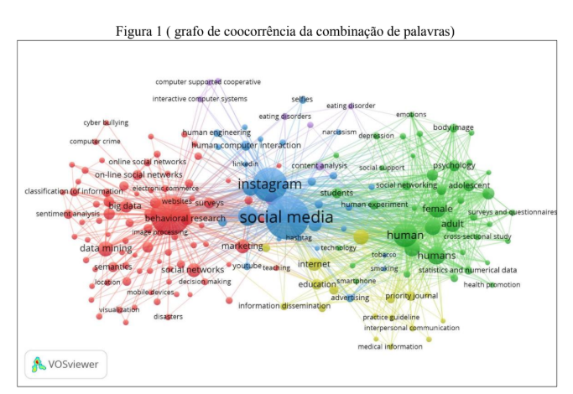
Foram definidos os assuntos principais dos cinco clusters e respectivas palavras.
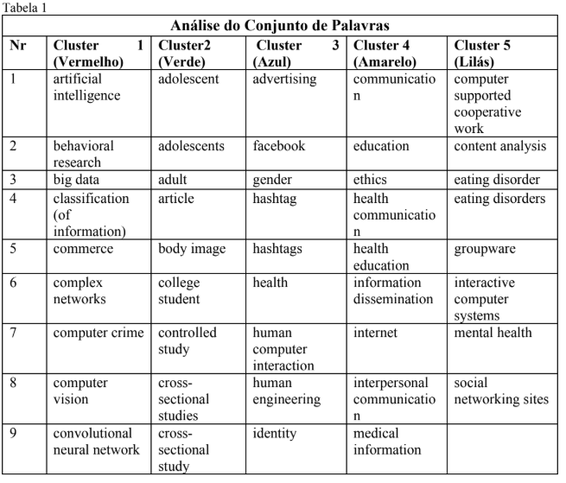
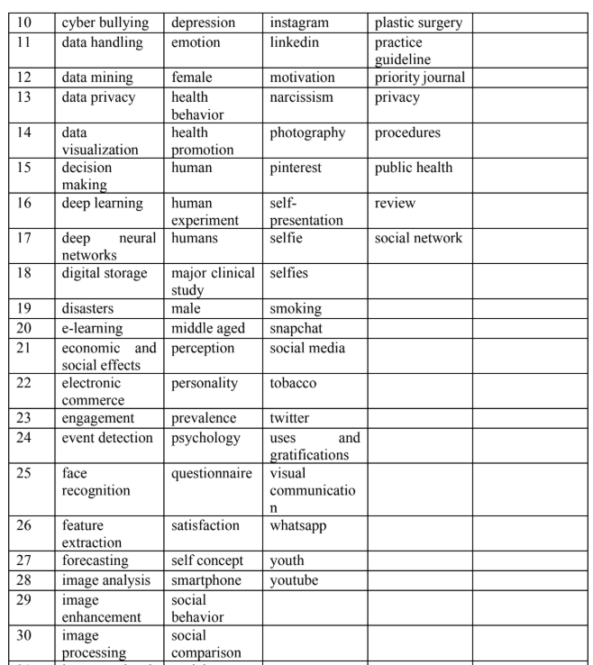
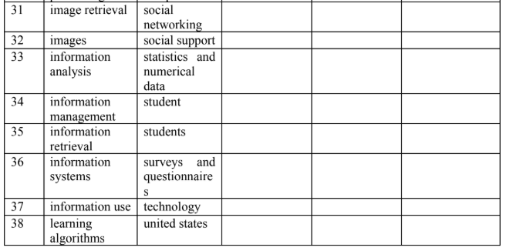
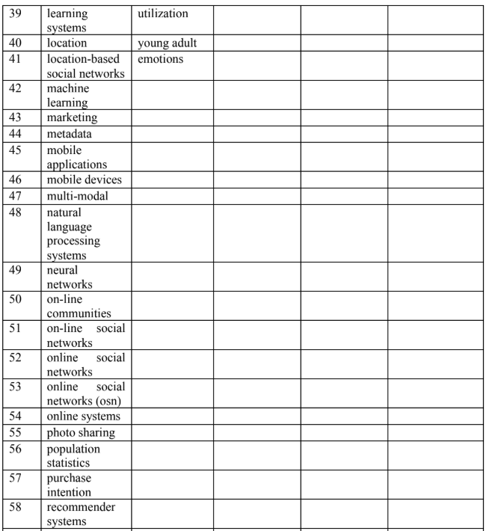
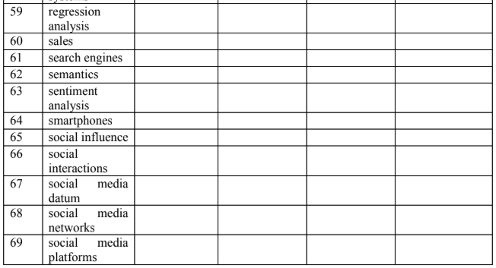
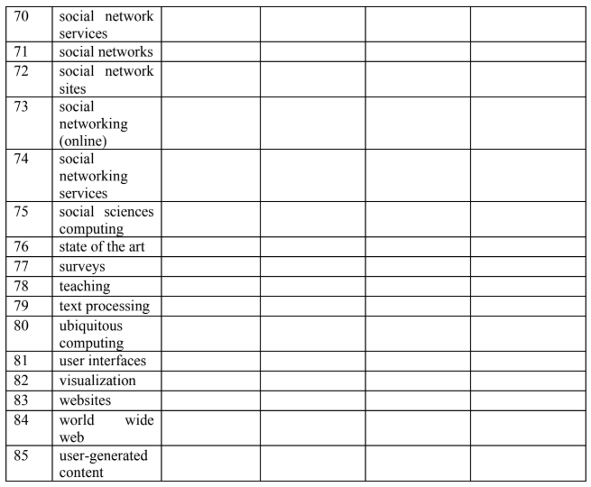
Os resultados mostram que de acordo com o grafo gerado, as pesquisas no Instagram estão divididas em 5 temas principais, relacionados a Comércio, Dados, Saúde, Redes Sociais e Comunicação. Os nós maiores são os que possuem mais peso e os menores são os assuntos (palavras) menos abordados.
Referências
Boy, J. D., & Uitermark, J. (2015, August). Capture and share the city: Mapping Instagram’s uneven geography in Amsterdam. In RC21 International Conference on “The Ideal City: Between Myth and Reality. Representations, policies, contradictions and challenges for tomorrow's urban life,” Urbino, Italy.
Caliandro, A., & Gandini, A. (2016). Qualitative research in digital environments: a
research toolkit. Routledge.
Casaló, L. V., Flavián, C., & Ibáñez-Sánchez, S. (2018). Influencers on Instagram: Antecedents and consequences of opinion leadership. Journal of Business Research. Evans, N. J., Phua, J., Lim, J., & Jun, H. (2017). Disclosing instagram influencer advertising: The effects of disclosure language on advertising recognition, attitudes, and behavioral intent. Journal of Interactive Advertising, 17(2), 138- 149.
Highfield, T., & Leaver, T. (2015). A methodology for mapping Instagram hashtags. First
Monday, 20(1), 1-11.
Ikeziri, L. M., Souza, F. B. D., Gupta, M. C., & de Camargo Fiorini, P. (2018). Theory of constraints: review and bibliometric analysis. International Journal of Production Research, 1-35. Klassen, K. M., Borleis, E. S., Brennan, L., Reid, M., McCaffrey, T. A., & Lim, M. S. (2018). What People “Like”: Analysis of Social Media Strategies Used by Food Industry Brands, Lifestyle Brands, and Health Promotion Organizations on Facebook and Instagram. Journal of medical Internet research, 20(6), e10227. Kim, D. H., Seely, N. K., & Jung, J. H. (2017). Do you prefer, Pinterest or Instagram? The role of image-sharing SNSs and self-monitoring in enhancing ad effectiveness. Computers in Human Behavior, 70, 535-543.
Latour, B. (2012). Reagregando o social: uma introdução à teoria do ator-rede. Edufba. Manovich, L. (2017). Instagram and contemporary image. Manovich. net, New York.
Marwick, A. E. (2015). Instafame: Luxury selfies in the attention economy. Public
culture, 27(1 (75)), 137-160.
Miller, D., Costa, E., Haapio-Kirk, L., Haynes, N., Sinanan, J., McDonald, T., ... & Wang, X. (2017). Contemporary Comparative Anthropology–The Why We Post Project. Ethnos, 1-16. Page, J. T., & Duffy, M. E. (2018). What does credibility look like? Tweets and walls in US presidential candidates’ visual storytelling. Journal of Political Marketing, 17(1), 3-31.
Pal, A., Herdagdelen, A., Chatterji, S., Taank, S., & Chakrabarti, D. (2016, April). Discovery of topical authorities in instagram. In Proceedings of the 25th International Conference on World Wide Web (pp. 1203-1213). International World Wide Web Conferences Steering Committee.
Paranyushkin, D (2018). How to Identify Gaps in Public Discourse Using SEO and Text Mining,. Recuperado de: https://towardsdatascience.com/how-to-identify-gaps- in-public-discourse-using-seo-and-text-mining-f5e468f265da. Rogers, R. (2013). Digital methods. MIT press.
Rogers, R. (2019). Doing Digital Methods. SAGE Publications Limited. Romera, C. B. (2018). Instagram and contemporary image, Lev Manovich.
Teknokultura, 15(1), 181-183. Sloan, L., & Quan-Haase, A. (Eds.). (2017). The SAGE handbook of social media research methods. Sage.
Título: INTENÇÃO EM USAR O MOBILE BANKING JUNTO AOS BANCOS PÚBLICOS FEDERAIS
Autores: Alexandre Nascimento e Mac Régio Sampaio Franco
Resumo:
1. Objetivo do Trabalho
O comportamento do consumidor moderno está se tornando cada vez mais digital, levando aos bancos desenvolveram diversas tecnologias em seus serviços financeiros, destacando-se o Mobile Banking - MB. O objetivo deste artigo foi estudar o comportamento dos clientes de bancos públicos federais em relação ao uso do MB.
2. Referencial Teórico
A interação entre as pessoas e a tecnologia é influenciada por uma série de fatores e características sociais e psicológicas (Taiwo e Downe, 2013). Venkatesh et al. (2003) elaboraram uma teoria para prever a aceitação de tecnologia denominada Teoria Unificada de Aceitação e Uso da Tecnologia - UTAUT. Essa teoria foi construída a partir de um estudo com indivíduos de organizações que estavam introduzindo uma nova tecnologia em seu ambiente de trabalho.
A UTAUT sustenta que quatro construtos são os mais influentes no processo de intenção e uso de TI, que são: 1) a expectativa de desempenho, 2) expectativa de esforço, 3) influencia social e 4) condições facilitadoras.
Embora vários estudos contribuam para a compreensão da utilidade da UTAUT, a necessidade de investigar a sua aplicação no contexto do consumidor levou a elaboração de um novo modelo denominado de UTAUT2 (Venkatesh et al., 2012). Três novos construtos de intenção de uso são adicionados para aumentar a capacidade explicação da intenção de comportamento: 1) motivação hedônica, 2) valor de preço e 3) hábito.
2. Metodologia
A pesquisa assumiu seis hipóteses (H1, H2, H3, H4, H5 e H6) em que cada construto individualmente: Expectativa de Desempenho (H1), Expectativa de Esforço (H2), Influência Social (H3), Condições Facilitadoras (H4), Valor de preço (H5) e Hábito (H6) influenciam positivamente a intenção em usar o MB.
O construto “Motivações Hedônicas”, previsto na UTAUT2, foi removido do modelo devido a carência de resultados empíricos que tivessem consistência quanto ao seu efeito no uso do MB (Goularte, 2016; Faria et al., 2014; Abrahão, 2015).
As análises dos construtos foram realizadas pela Modelagem de Equações Estruturais. Os dados foram obtidos pela aplicação de questionário para a população de clientes dos dois maiores bancos públicos federais do Brasil. O questionário foi aplicado entre os meses de julho e outubro de 2017, alcançando uma amostra de 297 casos.
3. Resultados Obtidos
O modelo estrutural pode ser visualizado na Figura 1, tendo os seis construtos do modelo explicando mais de 50% da variância da variável dependente “Intenção de Uso” (R2 de 0,6).
Os resultados indicaram, ao nível de significância de 5%, que os clientes que identificam um aumento no desempenho das suas funções diárias decorrente do uso do MB, que percebem a existência de uma infraestrutura organizacional e técnica de apoio ao uso do MB e que possuam o hábito de utilizar o MB são aqueles que tendem a usar o MB para os serviços bancários existentes e, também, para outros serviços bancários que venham ser disponibilizados ou criados no futuro. Os construtos "Influência Social", "Valor" e "Expectativa de Esforço" não apresentaram relação estatisticamente significativa.
O “Hábito” foi o construto com maior impacto (β = 0,38) na intenção em usar o MB, com resultado próximo ao de outras pesquisas (Faria et al. 2014; Goularte, 2016) indo ao encontro da hipótese originária de Venkatesh et al., (2013). Conforme os Autores o "Hábito" é o mecanismo mais abrangente na UTAUT2 tendo um efeito direto sobre o uso e é o principal motor do comportamento.
O segundo construto com maior influência foi o construto “Expectativa de Desempenho”. Esse está associado à ideia de utilidade, notando que a percepção de utilidade é uma das principais variáveis para o uso do MB e para a adoção de inovações (Hew et al., 2015).
Embora com menor impacto (β = 0,13), o construto “Condições Facilitadoras” foi estatisticamente significativo. Assim, quanto maior for a infraestrutura organizacional e técnica disponibilizada para o usuário, e maiores os recursos para eles usarem a tecnologia, maior será a intenção em usá-lo (Hew et al., 2015).
A “Expectativa de Esforço” demonstrou relação positiva (β = 0,11) na intenção em usar o MB, porém não foi estatisticamente significativa. A não significância desse construto também foi encontrada nos trabalhos de Goularte (2016), Baptista e Oliveira (2015) e Gouveia e Coelho (2007). Esse construto está associado à facilidade em usar o MB, o resultado não significativo pode estar vinculado à multiplicação de aplicações e recursos do MB cada vez mais padronizados, práticos e intuitivos, fazendo com que os clientes, expostos a diversas inovações, não tenham condições de identificar se essas características se sobressaem em relação às outras.
A hipótese de que a “Influência Social” teria efeito positivo e significativo na intenção em usar o MB não foi confirmada, encontrando respaldo nos trabalhos de: Goularte, 2016; Oliveira et al., 2014 e Baptista e Oliveira, 2015.
O “Valor do Preço” também não obteve influência significativa, assim como encontrado nos trabalhos de Goularte (2016), Harsono e Suryana (2014) e Yang et al., (2012). Infere-se a partir desses resultados que há uma dificuldade em estabelecer uma relação entre o custo de utilizar o MB e o uso efetivo dessa tecnologia.
4. Considerações Finais
O hábito possui um impacto fundamental na disseminação não apenas da tecnologia móvel, mas de outras que venham a ser disponibilizadas. Nesse sentido, a criação e comercialização de outros serviços ou dispositivos digitais, além do viés financeiro, pode ser uma estratégia valiosa para reforçar o efeito do hábito e atrair os clientes a utilizar os serviços financeiros online.
Os clientes atuais estão se tornando mais pragmáticos e tendem a valorizar o que a tecnologia tem a oferecer de vantagem prática. Portanto, as políticas de investimento e desenvolvimento tecnológico devem se basear em atributos e funcionalidades voltadas à agilidade, velocidade e praticidade.
Os resultados indicaram que a infraestrutura dos bancos, o conhecimento, e a existência de recursos que viabilizam a utilização do MB são essenciais para os clientes migrarem para um meio digital. Sugerem, portanto, que os consumidores do MB percebem os bancos como entidades que dão suporte para entrar no mundo digital.
5. Referências Abrahão, R. S. (2015). Intenção de Adoção de Mobile Payment: Uma análise à luz das teorias de aceitação e uso de tecnologia. 2015. 107 f. Dissertação (Mestrado em Administração) – Programa de Pós-Graduação em Administração. Universidade Federal de Uberlândia, Uberlândia. Baptista, G.; Oliveira, T. (2015). Understanding mobile banking: The unified theory of acceptance and use of technology combined with cultural moderators. Computers in Human Behavior, 50: 418 - 430. Faria, L. H. L.; Giuliani, A. C.; Pizzinatto, N. K.; Pizzinatto, A. K. (2014). A Aplicabilidade do Modelo Estendido ao Consumo da Teoria Unificada da Aceitação e Uso de Tecnologia (UTAUT2) no Brasil: uma avaliação do modelo a partir de usuários de internet em smartphone. Revista de Administra da UFSM, 7 (2): 332-348. Goularte, A. C. (2016). Influência de Fatores Culturais sobre o uso de serviços de Mobile Banking: Teste de um Modelo. 114 f. Mestrado em Administração. Instituição de Ensino Universidade Nove de Julho, São Paulo. Gouveia, J. M.; Coelho, A. F. M. (2007). Determinantes da adoção de novas tecnologias de informação e comunicação - o caso da Internet móvel em Portugal. Logroño: Universidad de La Rioja. Harsono, I. L. D; Suryana, L. A. (2014). Factors Affecting the Use Behavior of Social Media Using UTAUT 2 Model. In: Proceedings of the first asia-pacific conference on global business, economics, finance and social sciences, 1, 2014. Anais: Singapura.
Hew, J.; Lee, V.; Ooi, K. Wei, J. (2015). What catalyses mobile apps usage intention: an empirical analysis. Industrial Management & Data Systems, 115 (7): 1269 - 1291. Oliveira, T.; Faria, M.; Thomas, M. A.; Popovic, A. (2014). Extending the understanding of mobile banking adoption: When UTAUT meets TTF and ITM. International Journal of Information Management, 34: 689 - 703. Taiwo, A. A.; Downe, A. G. (2013). The Theory of User Acceptance and Use of Technology (UTAUT): a meta-analytic review of empirical findings. Journal of Theoretical & Applied Information Technology, 49 (1): 48 - 58. Venkatesh, V.; Morris, M. G.; Davis, G. B.; Davis, F. D. (2003). User acceptance of information technology: toward a unified view. MIS Quarterly, 27 (3): 425 - 478. Venkatesh, V.; Thong, J. Y. L.; Xu, X. (2012). Consumer acceptance and use of information: extending the unified theory of acceptance and use of technology. MIS Quarterly, 36 (1): 157 - 178. Yang, S.; Lu, Y.; Gupta, S.; Cao, Y; Zhang, R. (2012). Mobile payment services adoption across time: An empirical study of the effects of behavioral beliefs, social influences e personal traits. Computers in Human Behavior, 28 (1): 129 - 142.
Título: Gestão de Crise em Ambiente Digital: um Estudo de Caso envolvendo o Primeiro Shopping Center do Norte/Nordeste do país
Autores: Lívia Veiga de Oliveira Bispo, Moisés Carvalho Brito, Manoel Joaquim Fernandes de Barros e Cassiana Santos da Silva Farias.
Resumo:
A investigação proposta desenvolve um olhar sobre a “exponenciação” da crise de imagem organizacional, potencializada pelo advento das mídias sociais digitais. O artigo re- percute o estudo de caso de um evento ocorrido em um shopping center no estado da Bahia, com rebatimentos na mídia tradicional, analisando os desdobramentos geridos pelo setor de marketing, através de análise documental e observação participante. Sustentado pelo referen- cial abraçado sobre ambiente digital e gestão de crise de imagem corporativa, seus resultados revelam a emergência da reputação digital como ativo estratégico para ancorar o discurso organizacional em caso de crise.
A reputação organizacional está condicionada à eficácia da gestão em situações de crise de imagem corporativa e o ambiente digital representa um cenário desafiador para em- presas de grande, médio e pequeno porte, sobretudo no campo do relacionamento com clien- tes nas redes sociais. O consumidor compartilha sua experiência e movidos pelo senso de co- letividade, milhares ou até milhões de internautas passam a interagir, seja em defesa ou em ataque a uma determinada marca. Portanto, a transformação digital determina um novo cená- rio em que o relacionamento com o cliente é impulsionado ou remodelado pela tecnologia, dinâmica esta que traz oportunidades e ameaças (Teece, 2007; Nwanka; Roumani, 2016).
O presente estudo aborda o caso protagonizado pelo Shopping da Bahia (inaugurado em 1975, em Salvador, segundo shopping erguido no país e primeiro do Norte/Nordeste), que foi alvo, em junho de 2018, de uma crise de imagem decorrente da “viralização”, em redes sociais, do vídeo no qual um segurança do estabelecimento se opunha à iniciativa de um cli- ente de pagar uma refeição para um menor de idade (i.e., identificado no presente estudo pelo nome de Matheus), em condição de vulnerabilidade social. As imagens gravadas na praça de alimentação do centro de compras alcançaram mais de um milhão de compartilhamentos, 24 horas após o início da crise, na rede social Facebook, além de terem sido destaque na impren- sa nacional. A mobilização de internautas em torno do caso trouxe à tona termos como: ra- cismo, preconceito, discriminação e vergonha.
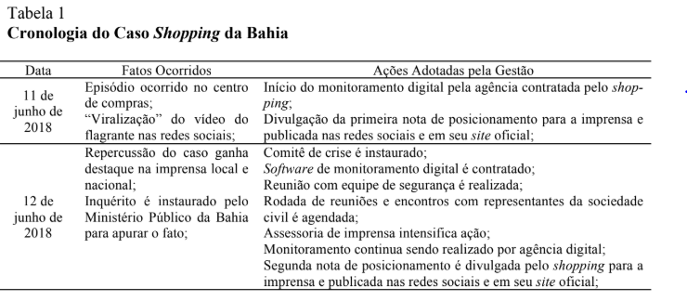
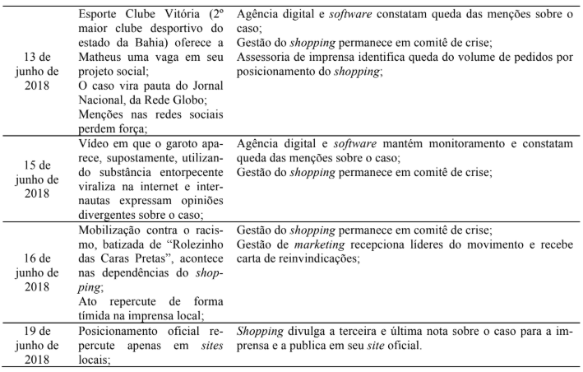
Essa crise está ancorada em um contexto socioeconômico macro que desafia gestores na definição de políticas institucionais para lidar com diferenças e mediar conflitos. Dados do IBGE (2019) apontam que, na Bahia, 663 mil pessoas estavam fora da força de trabalho no último trimestre de 2017. E o fator racial impacta diretamente na condição de pobreza da po- pulação brasileira, é o que indica o relatório do Unicef (2010): 26 milhões de jovens brasilei- ros viviam em famílias pobres e, do total, 17 milhões eram negros; o que significa que jovens negros estão representados em 56% da população em situação de pobreza.
O objetivo desta investigação, com base neste fenômeno empírico relatado, é explorar e compreender como a crise de imagem corporativa se dá em ambiente digital. Para tratarmos desta problemática, o marco teórico deste estudo é composto pelas contribuições mais repre- sentativas para o entendimento do ambiente digital. O relacionamento interpessoal é explica- do a partir das obras seminais de Granovetter (1973) e Castells (1999). Burrel (2006) e Rosa (2006) tratam da natureza do discurso em rede, de interação e conectividade. Recuero (2009) analisa as comunidades online e Jenkins (2009) desenvolve uma taxonomia que considera consumidores como ativos, migratórios, conectados socialmente, barulhentos e públicos. Já Barbiere e Cajazeira (2010) destacam que a tecnologia potencializa o poder dos indivíduos e Boyd (2010) aponta características do ambiente digital: persistência, “replicabilidade”, esca- labilidade e “buscabilidade”. Para capitanear as oportunidades deste ambiente, as marcas de- vem apostar no marketing digital e isso pode ser afirmado quando ancorado na perspectiva de Dijkmans et al. (2015). Lindstrom (2016) acredita que a tecnologia nos altera como humanos e, para Kotler (2017), ela revela seu poder no campo de mobilização social. Por fim, Kapu- dzic et al. (2019) abordam a relação entre o conteúdo gerado nas redes sociais e pela mídia tradicional.
A discussão proposta pelo estudo trata da gestão de crise de imagem corporativa a partir de Fombrum et al. (2004), que propõem a reflexão sobre a construção da reputação de marcas. Argenti (2006) alerta para a tomada de consciência corporativa diante do problema, enquanto que os conceitos imagem e reputação são definidos por Iasbeck (2007). Forni (2013) trata da necessidade de dar respostas rápidas ao público externo e Pefeffer (2014) descreve a crise em ambiente digital como: uma onda de indignação diante de alguma declaração ou atividade posta em xeque. Salvador e Ikeda (2015) destacam o monitoramento de redes sociais como ferramenta estratégica. A objetividade e imediatismo da resposta são pontos abordados por Forni (2013) e Fraga (2017). Já Coombs e Laufer (2018), propõem as fases da gestão de crise: prevenção/preparação, resposta e de aprendizado/revisão. Bueno (2014) afir- ma que empresas precisam prevenir a crise, enquanto Park (2017) alerta que uma comunica- ção efetiva protege a empresa do declínio de sua reputação, e Chung et al. (2019) analisam os efeitos do pedido de desculpas corporativo.
A investigação de campo optou pela metodologia qualitativa, sob o método do estudo de caso único. A escolha justifica-se pelo fato de ser um episódio decisivo, raro, revelador e intrínseco (Stake, 2003; Yin, 2015). No escopo da coleta de dados, o procedimento utilizado foi a consulta a fontes documentais, além da observação participante (dois dos Autores deste artigo atuaram profissionalmente no caso, como colaboradores de empresas prestadoras de serviço ao shopping: a Comunicativa e a Click Interativo).
Dentre os achados deste estudo, é possível destacar: o protagonismo das redes sociais no fomento da crise, em detrimento do papel outrora atribuído à imprensa, já que, após a exi- bição do caso no telejornal de maior audiência no país, o volume de menções nas redes soci- ais foi suprimido; a constatação da necessidade de resposta institucional imediata e objetiva como antídoto à onda de críticas enfrentada por uma marca em face a um episódio de crise, e esse efeito contentor de resposta só foi evidente após o terceiro posicionamento oficial divul- gado pelo shopping; a necessidade do marketing digital propor novos formatos midiáticos para posicionamento de marcas nas redes sociais; a existência do registro audiovisual como um elemento não inibitório do ato gerador da polêmica e como elemento de reforço para “vi- ralização” do assunto nas redes; além da constatação de que o patrimônio “reputacional” da marca representa uma vantagem estratégica em termos de eficiência e ancoragem do discurso institucional em caso de crise.
Enfim, esta investigação abre frentes de pesquisa em outras linhas qualitativas, como o estudo de casos múltiplos (comparando a outros casos envolvendo centros de compras bra- sileiros) ou através do uso de outros métodos de coleta e análise de dados, como aplicação de questionários, entrevistas, “netnografia” e análise do discurso.
Referências
Argenti, P. (2006). Comunicação Empresarial. Tradução: Adriana Reiche. (4ª impressão).
Rio de Janeiro: Elsevier.
Barbiere, J. C.; & Cajazeira, J. E. R. (2010). Responsabilidade e Sensibilidade Social. In: Comunicação Corporativa e Reputação: construção e defesa da imagem favorável. Co- ord.: Belmiro Ribeiro da Silva Neto – São Paulo: Saraiva.
Boyd, D. (2010). Social Network Sites as networked publics: affordances, dynamics, and im- plications. In Networked Self: Identity, Community, and Culture on Social Network Sites (ed. Zizi Papacharissi), 39-58.
Bueno, W. C. (2014). Comunicação empresarial: alinhando teoria e prática. In: Série Comu-
nicação Empresarial. Barueri – SP: Manole.
Burrel, G. (2006). Ciência Normal, Paradigmas, Metáforas, Discursos e Genealogia da Aná- lise. In Handbook de estudos organizacionais. Organizadores da edição original Stewart R. Clegg, Cynthia Hardy, Walter R. Nord; Miguel Caldas, Roberto Fachin, Tânia Fisher organizadores da edição brasileira. São Paulo: Atlas, 456-457.
Castells, M. (1999). A sociedade em rede: a era da informação: economia, sociedade e cultura
(v1). São Paulo: Paz e Terra.
Ceni, J. C.; & Rese, N. (2018). O conto de fadas da lama: uma discussão sobre tipologia de storytelling a partir das narrativas produzidas pela Samarco pós-rompimento da barragem de Fundão. In: Encontro Nacional da Associação Nacional de Pós-Graduação em Admi- nistração. Curitiba-PR.
Chung, S.; Chong, M.; Chua, J. S.; & Na, J. C. (2019). Evolution of corporate reputation dur- ing an evolving controversy. Journal of Communication Management, 23 (1), 52-71.
Coombs, W. T.; & Laufer, D. (2018). Global Crisis Management – Current Research and Fu-
ture T Directions. Journal of International Management, 24, 199–203.
Dijkmans, C.; Kerkhof, P.; & Beukeboom, C. J. (2015). A stage to engage: Social media use
and corporate reputation. Tourism Management, 47, 58–67.
Fombrum, C. J.; & Riel, C. B. M. (2004). Fame e fortune: how successful companies build
winning reputations. Upper Saddle River: Prentice Hall.
Forni, J. J. (2013). Gestão de Crises e Comunicação: o que gestores e profissionais de comu-
nicação precisam saber para enfrentar crises corporativas. São Paulo-SP: Atlas.
Fraga, B. S. (2017). Grau de efetividade na gestão de projetos em extensão universitária e as estratégias para o seu alcance. Dissertação (Mestrado). Programa de Pós-graduação em Administração. Universidade Salvador - UNIFACS.
Granovetter, M. (1973). The strength of weak ties. American Journal of Sociology, 78, 1360–
1380.
Iasbeck, L. C. (2007). Imagem e reputação na gestão da identidade organizacional. Organi- com – Revista Brasileira de Comunicação Organizacional e Relações Públicas. São Pau- lo: ECA/USP.
IBGE. (2019, fev. 27). PNAD Contínua: taxa de desocupação é de 12,0% e taxa de subutiliza- ção é de 24,3% no trimestre encerrado em janeiro de 2019. Brasília. Recuperado de https://agenciadenoticias.ibge.gov.br/agencia-sala-de-imprensa/2013-agencia-de- noticias/releases/23865-pnad-continua-taxa-de-desocupacao-e-de-12-0-e-taxa-de- subutilizacao-e-de-24-3-no-trimestre-encerrado-em-janeiro-de-2019
Jenkins, H. (2009). Cultura da convergência. Tradução Susana L. de Alexandria. (2 ed.). São
Paulo: Aleph.
Kapidzic, S. et al. (2019). Interaction and Influence on Twitter: Comparing the discourse rela-
tionships between user types on five topics. Digital Journalism, 7(2), 251-272.
Kotler, P.; Kartahaya, H.; & Setiawan, I. (2017). Marketing 4.0: do tradicional ao digital.
Tradução de Ivo Korytowski. Rio de Janeiro: Sextante.
Lindstrom, M. (2016). Small Data: como poucas pistas indicam grandes tendências. Tradu-
ção: Rodrigo Peixoto. (1 ed.). Rio de Janeiro: Harper Collins Brasil.
Lima, A. et al. (2018). O desalento das pessoas que desistiram de procurar trabalho. Brasí- lia: Agência IBGE Notícias. Recuperado de https://agenciadenoticias.ibge.gov.br/agencia-noticias/2012-agencia-de- noticias/noticias/21318-o-desalento-das-pessoas-que-desistiram-de-procurar-trabalho
Nwankpa, J.; & Roumani, J. I. (2016). Capability and Digital Transformation: a firm perfor- mance perspective. Thirty Seventh International Conference on Information Systems, Dublin.
Park, H. (2017). Exploring effective crisis response strategies. Public Relations Review, 43,
pp. 190–192. Recuperado de http://dx.doi.org/10.1016/j.pubrev.2016.12.001
Pefeffer, J.; Zorbach, T; & Carlle, K. M. (2014). Understanding online firestorms: negative word-of-mouth dynamics in social media networks. Journal of Marketing Communica- tions, 20(1-2), 117-128.
Recuero, R. (2009). Redes sociais na Internet. Porto Alegre: Sulina.
Rosa. M. (2006). A reputação na velocidade do pensamento. São Paulo: Geração Editorial.
Rosa, M. (2008). A era do Escândalo: lições, relatos e bastidores de quem viveu as grandes
crises de imagem. (5 ed.). São Paulo: Geração Editorial.
Salvador, A.; Ikeda, A. I. (2015). Big Data na gestão de crise de marca: um ensaio explorató-
rio. In: RIMAR, Maringá, 5(1), 03-14.
Stake, R. E. (2003). Case Studies. In: Strategies of Qualitative Inquiry by Denzin, N.K. and
Lincoln, Y.S. Sage Publications, California, 136.
Teece, D. (2007). Explicating Dynamic Capabilities: The Nature and Microfoundations of
(sustainable) Enterprise Performance). Strategic Management Journal, 1319-1390.
Unicef. (2010). O impacto do racismo na infância. Recuperado de
https://www.unicef.org/brazil/relatorios/o-impacto-do-racismo-na-infancia
Yin, R. K. (2015). Estudo de caso. Artmed.
Título: EFEITOS DE CAMPANHA VIA WHATSAPP: UM QUASI-EXPERIMENTO COM COMPRADORES ORGANIZACIONAIS DE UMA EPP ATACADISTA
Autores: Bruna dos Santos Faria, Carla Peixoto Borges e Natalia Guarany Bonetti.
Resumo:
Apesar da relevância dos pequenos negócios para a economia brasileira (SEBRAE, 2014), eles ainda enfrentam problemas relacionados à gestão e escassez de recursos (Pessoa & Diniz, 2017), o que dificulta, entre outros fatores, a geração de vendas e o relacionamento com clientes. As Empresas de Pequeno Porte (EPPs) que atuam no mercado Business to Business (B2B) encontram limitação adicional, pois o cliente organizacional requer um atendimento de maior complexidade. Devido ao maior volume de capital movimentado em uma única transação, em comparação com as transações em mercados business to consumer (cf. Hutt & Speh, 2002), um único cliente B2B pode equivaler a diversos consumidores finais, o que confere valor estratégico a ações de vendas e relacionamento em mercados B2B (Ribeiro, 2007; Peppers & Rogers, 2001).
Diante disso, os aplicativos de mensagens instantâneas (Mobile Instant Messenger - MIM), como o WhatsApp, surgem como mídia alternativa de baixo custo (Church & Oliveira, 2013) para ações de vendas e conexão com os consumidores. O aplicativo WhatsApp é uma das principais e mais conhecidas plataformas de MIM, sendo que no Brasil mais da metade da população a utiliza (Statista, 2019). Dada a característica de estabelecer comunicação direta e intimista com o consumidor (e.g.; Church e Oliveira, 2013), a comunicação via WhatsApp possibilita tanto a personalização de mensagens, contribuindo para a construção de relacionamento, quanto a veiculação de promoções de vendas.
Apesar do crescimento da plataforma e de seu potencial como ferramenta de comunicação, é escassa a literatura científica – principalmente de caráter experimental – quanto aos efeitos de seu uso, sobretudo no contexto de pequenas empresas e mercados B2B. Outra lacuna diz respeito à comparação entre efeitos de ações de promoção de vendas e de personalização da comunicação. Existem diversos estudos que evidenciam os efeitos dessas ações isoladamente (Ramenazi & Heidarzadeh, 2014; Raghubir, 2004; Koksal & Spahiu, 2014; Santini & Espartel, 2010; Lowe, 2010; Raghubir & Celly, 2011; Dillman & Frey, 1974; Yu & Cude, 2009; Bang & Wojdynski, 2016; Schubert & Leimstoll, 2004; Ramnarayan, 2005), porém, não há estudos comparativos com o intuito de evidenciar qual delas exerce maior influência sobre o comportamento do consumidor, tampouco estudos com esse enfoque no contexto de ferramentas de MIM.
Considerando essas lacunas, realizou-se uma pesquisa quantitativa, com viés explicativo e delineamento quasi-experimental, junto a uma EPP atacadista de brinquedos e papelaria do Distrito Federal, em que buscaram-se alcançar dois objetivos. O primeiro foi analisar o efeito de uma campanha via WhatsApp sobre a efetivação de compras por parte de compradores organizacionais representantes de escolas públicas e privadas do Distrito Federal, clientes da EPP. O segundo foi comparar os efeitos de mensagens personalizadas (com nome da escola, nome do comprador e abordagem em nome da proprietária da EPP) e de mensagens promocionais (com oferta de promoção de vendas de cash back em compras), enviadas por meio da plataforma WhatsApp, sobre a realização de compras e a quantidade de respostas emitidas por meio do aplicativo pelos compradores das escolas participantes.
Método
Realizaram-se dois estudos quasi-experimentais. No primeiro, a base de clientes organizacionais "escolas" (n=220) foi dividida em dois grupos: o grupo experimental (n=153), que recebeu a intervenção no formato de uma campanha de comunicação via whatsapp, direcionada para o dia das crianças, e o grupo controle (n=67), com escolas não expostas à campanha. No segundo, o grupo experimental (exposto à campanha; n=153) foi dividido em quatro grupos, em um delineamento fatorial 2x2 (Figura 1), para o teste dos efeitos do tipo de mensagem recebida durante a campanha (promocional – com e sem promoção de vendas – ou personalizada – com e sem personalização) (Figura 2).
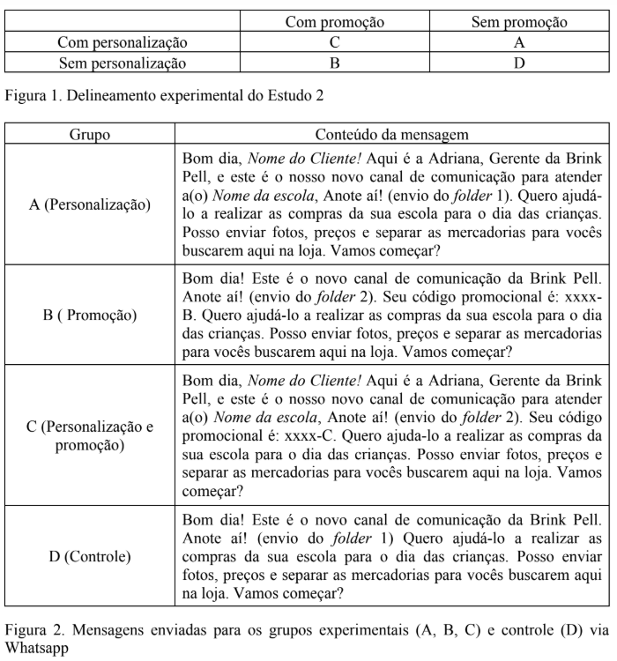

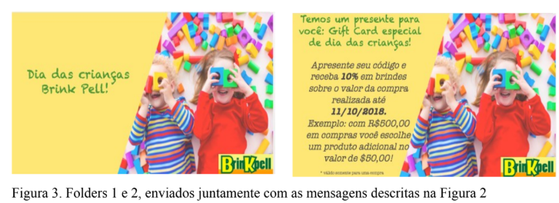
Resultados e Discussão
As análises de covariância realizadas para o Estudo 2 apontaram que o tipo de mensagem (promocional ou personalizada) não exerceu efeito significativo sobre volume de compras (F(1,52) = 1,28 e 0,04, p>0,05) e nem sobre a quantidade de respostas emitidas pelos participantes (F(1,144) = 0,99 e 0,00, p>0,05). Entretanto, no Estudo 1, a mera exposição à campanha via WhatsApp aumentou significativamente as chances de comprar por parte das escolas (exB= 3,15; p<0,05, cf. Tabela 1). O ticket médio foi de R$1.156,44 para o grupo de escolas participantes, e de R$335,30 para o não participante.
Tabela 1: Resultado da regressão logística binomial com a variável dependente Efetivação de Compras (Dummy)
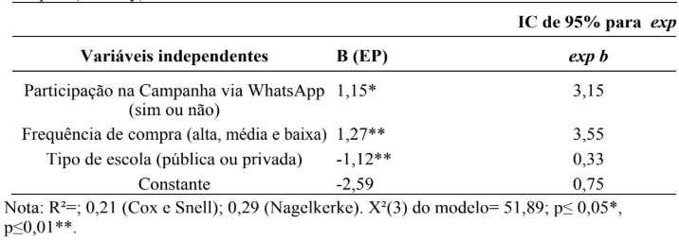
Escolas que participaram da campanha via Whatsapp apresentaram 3,15 vezes mais chances de realizar compras do que as não participantes, controlados os efeitos de frequência de compra no estabelecimento e do tipo de escola. Tal resultado se alinha com as características do aplicativo apontadas na literatura, de promover conversas espontâneas, que permitam a conexão da empresa com o consumidor (Karapanos et al., 2016; Shashikala & Mahapatro, 2015; Church & Oliveira, 2013), influenciando o comportamento de compra dos clientes (Modak & Mupepi, 2017).
Os resultados foram interpretados à luz do Behavioral Perspective Model (BPM) (Foxall, 2010; Foxall et al., 2011; Porto & Oliveira-Castro, 2015; Sigurdsson et al., 2013; Pohl & Oliveira-Castro, 2008). Nessa perspectiva, diante da operação motivadora (cf.
Fagerstrøm, Foxall, & Arntzen, 2010) "dia das crianças" – evento que tende a aumentar o valor do reforço para o comportamento de compra de brinquedos – a apresentação da campanha parece ter exercido função discriminativa, sinalizando a disponibilidade do reforço (cf. Fagerstrøm, Foxall, & Arntzen, 2010), independentemente do conteúdo da mensagem (com ou sem personalização ou promoção). A campanha teria, portanto, ativado a marca da empresa no cenário de consumo, colocando-a no conjunto de consideração dos compradores, o que explicaria o aumento das chances de comprar no estabelecimento.
Considerações Finais
A campanha via WhatsApp aumentou as chances de compras, independentemente do conteúdo ser personalizado ou promocional. Entretanto, os resultados se limitam à análise de corte transversal e com uma única EPP atuante em B2B. Foram limitações adicionais a falta de padronização do tamanho das mensagens e a impossibilidade de destacar informações relevantes nos textos (ex: nomes, cash back). Como agenda, sugere-se investigar efeitos da personalização da oferta, ao invés da mensagem, assim como pesquisas longitudinais, para testar efeitos de personalização e promoção via MIM a longo prazo.
Palavras-chave: WhatsApp. Comportamento do consumidor. B2B. Personalização. Promoção.
Referências:
Bang, H., & Wojdynski, B. W. (2016). Tracking users' visual attention and responses to personalized advertising based on task cognitive demand. Computers in Human Behavior, 55, 867-876.
Church, K., & Oliveira, R. (2013). What's up with WhatsApp?: comparing mobile instant messaging behaviors with traditional SMS. Proceedings of the 15th International Conference on Human-Computer Interaction with Mobile Devices and Services. ACM.
Dillman, D. A., & Frey, J. H. (1974). Contribution of personalization to mail questionnaire response as an element of a previously tested method. Journal of Applied Psychology, 59(3), 297-301.
Fagerstrøm, A., Foxall, G. R., & Arntzen, E. (2010). Implications of motivating operations for the functional analysis of consumer choice. Journal of Organizational Behavior Management, 30(2), 110-126.
Foxall, G. (2010). Invitation to consumer behavior analysis. Journal of Organizational Behavior Management, 30(2), 92-109.
Foxall, G. R., Oliveira-Castro, J. M., James, V. K., & Schrezenmaier, T. C. (2011). Consumer behaviour analysis and the behavioural perspective model. Management Online Review (MORE), 1-9.
Karapanos, E., Teixeira, P., & Gouveia, R. (2016). Need fulfillment and experiences on social media: A case on Facebook and WhatsApp. Computers in Human Behavior, 55, 888-897.
Köksal, Y., & Spahiu, O. (2014). The efficiency of monetary and non-monetary sales promotions on brand preference: A case of Albanian GSM Companies. İstanbul Üniversitesi İşletme Fakültesi Dergisi, 43(2), 319-331.
Lowe, B. (2010). Consumer perceptions of extra free product promotions and discounts: the moderating role of perceived performance risk. Journal of Product & Brand Management, 19(7), 496-503.
Modak, A., & Mupepi, M. G. (2017). Dancing with WhatsApp: small businesses pirouetting with social media. In Conference Proceedings by Track.
Laraway, S., Snycerski, S., Michael, J., & Poling, A. (2003). Motivating operations and terms to describe them: Some further refinements. Journal of Applied Behavior Analysis, 36(3), 407-414.
Peppers, D., & Rogers, M. (2001). One to One B2B: Customer development strategies for the Business-to-Business world. New York: Doubleday.
Pessoa, R. S., & Diniz, F. (2017). Os principais desafios que as Pequenas e Médias Empresas (PME ́s) enfrentam no Brasil. Revista de Empreendedorismo e Gestão de Micro e Pequenas Empresas, 2(1), 137-161.
Pohl, R. H., & Oliveira-Castro, J. M. (2008). Efeitos do nível de benefício informativo das marcas sobre a duraҁão do comportamento de procura. RAC-Eletrônica, 2(3). 449-469.
Porto, R.B. & Oliveira-Castro, J.M. (2015). The Routledge Companion to Consumer Behavior Analysis, Edition: 1, Chapter: Consumer Purchase and Brand Performance: The Basis of Brand Market Structure, Publisher: Routledge, Editors: Gordon Foxall, pp.175-201
Raghubir, P. (2004). Free gift with purchase: Promoting or discounting the brand?. Journal of Consumer Psychology, 14(1-2), 181-186.
Raghubir, P., & Celly, K. S. (2011). Promoting promotions: Does showcasing free gifts backfire?. Journal of Business Research, 64(1), 55-58.
Ramnarayan, S. (2005). Perceived effectiveness of personalization. Journal of Business and Economics Research, 3(9).
Ribeiro, C. S. (2007). Marketing de relacionamento e interculturalidade em B2B: o caso Cia. Vale do Rio Doce no mercado japonês. Encontro Nacional da ANPAD, 31.
Santini, F. O., & Espartel, L. B. (2010). O impacto da promoção de distribuição de prêmios na incidência de compras por impulso e nas intenções de recompra do consumidor: um estudo experimental. Revista de Negócios, 15(2), 91-108.
Schubert, P., & Leimstoll, U. (2004). Personalization of e-commerce applications in SMEs: Conclusions from an empirical study in Switzerland. Journal of Electronic Commerce in Organizations, 2(3), 21-39.
Serviço Brasileiro de Apoio às Micro e Pequenas Empresas. (2014). Participação das Micro e Pequenas Empresas na economia brasileira. Recuperado em 30 de Outubro, 2018, de http://www.sebrae.com.br/Sebrae/Portal%20Sebrae/Estudos%20e%20Pesquisas/Participacao %20das%20micro%20e%20pequenas%20empresas.pdf
Shashikala, M. R., & Mahapatro, M. P. (2015). A study on analysing the effectiveness of viral marketing in the era of mobile messenger apps with special reference to WhatsApp. Acme Intellects International Journal of Research in Management, Social Sciences & Technology, 10(10), 1-1.
Sigurdsson, V., Menon, R. V., Sigurdarson, J. P., Kristjansson, J. S., & Foxall, G. R. (2013). A test of the behavioral perspective model in the context of an e-mail marketing experiment. The Psychological Record, 63(2), 295-308.
Statista. (2019). Most popular mobile messaging apps worldwide as of April 2019, based on number of monthly active users (in millions). Recuperado em 18 de Junho, 2018, de https://www.statista.com/statistics/258749/most-popular-global-mobile-messenger-apps/.
Yu, J., & Cude, B. (2009). ‘Hello, Mrs. Sarah Jones! We recommend this product!’Consumers' perceptions about personalized advertising: Comparisons across advertisements delivered via three different types of media. International Journal of Consumer Studies, 33(4), 503-51

Título: MARKETING DE RELACIONAMENTO EM TEMPOS DE CIBERCULTURA: as mídias sociais e a lealdade do consumidor
Autores:
Resumo:
Introdução
A construção de relacionamentos e vínculos relacionais continua sendo um importante framework para o entendimento da teoria e prática de marketing (Rosen et al, 2015). Desde o início da década de 1990, quando os estudos do impacto dos relacionamentos no marketing e em seus subtemas começaram a ficar mais sistemáticos incluindo edições especiais de importantes periódicos científicos (Rocha & Luce, 2006), até os capilarizados estudos contemporâneos (Lenidou et al, 2015), são anos de pesquisa contínua e amadurecimento do tema, elevando-o de ferramenta, passando por abordagem estratégica, até uma filosofia de orientação de marketing (Payne & Frow, 2017).
A elevação da abordagem relacional do marketing a um status de importância filosófica para as ações estratégicas e táticas de tal área funcional a fez se tornar um ponto focal também em estudos científicos em diversas subáreas do marketing. Áreas como a comunicação de marketing (Finne & Grönroos, 2017), branding e posicionamento estratégico (Kaufmann et al, 2016), logística (Hoffer et al, 2104; Chu et al, 2016), precificação (Davcik & Sharma, 2015), segmentação de mercado (Susilo, 2016), entre outras, tem sofrido nos últimos anos um impacto positivo do marketing de relacionamento, mostrando que tal orientação tem se tornado transversal inclusive na produção de artigos de outras subáreas do marketing.
Com isso, temas de pesquisa emergiram da abordagem relacional do marketing. Entre eles destacam-se o marketing de experiência, que nasce de uma perspectiva comportamental e se apresenta como um dos antecessores da qualidade do relacionamento com o público consumidor (Jung & Soo, 2012), e os estudos de engajamento do consumidor, que permeia hoje diversos tipos de organizações, e se transformou num componente vital do marketing de relacionamento (Dessart et al, 2016). Ambos os temas têm tido participação cada vez mais ativa na pesquisa de marketing atual, se transformando em tópicos de destaque em pesquisa na American Marketing Association e da Assoc. Nacional de Pesquisa em Administração (ANPAD), por exemplo.
Tal cenário demonstra que há uma proeminência da abordagem relacional do marketing como filosofia de marketing adequada tanto para a pesquisa quanto para a prática mercadológica. No entanto, sendo o marketing a área responsável pelo entendimento do ambiente externo da organização e sua adaptabilidade em termos de imagem institucional, construção e desenvolvimento de produtos e comunicação com público consumidor, um dos desafios contemporâneos para a teoria do marketing de relacionamento tem sido se manter atualizado e adaptado à tendências culturais emergentes e que vem se estabelecendo na sociedade.
Sem dúvida, a principal delas é a cultura do ciberespaço, do digital. Também chamada de cibercultura, tal mudança impulsionou a humanidade para a chamada por Castells (2013) de Sociedade em Rede. Neste novo cenário, o ser humano se torna cíbrido, coexistindo nas dimensões reais e digitais ao mesmo tempo (Carrapatoso, 2010). Isto impactou de forma intensa o meio corporativo, particularmente as relações entre organização e o público consumidor. A internet aproximou o consumidor das marcas e através de novos canais de comunicação e interação, aumentou o engajamento do público, estabelecendo de forma definitiva essa nova arena de marketing e toda uma nova forma de posicionar a área frente a novas formas de interação e relacionamento. Dentre estes canais, se destacam as mídias sociais (Qualman, 2011). Pesquisadores de marketing têm tentado entender, nos mais variados contextos, como a cibercultura e, principalmente, as mídias sociais vem impactando a prática de marketing. Numa perspectiva funcionalista, é possível identificar na literatura nacional e internacional demarketing uma ampla gama de estudos que mostra aspectos das mídias sociais e suas ações e atividades ante ao plano de marketing de alguma organização ou grupos de organizações. Outros estudos mostram impacto de tais mídias em aspectos de marketing como por exemplo em comportamento do consumidor (Heinonen, 2011), branding (Holt, 2016), comunicação de marketing (Ashley & Tuten, 2015), entre outros temas.
Contudo, na área de marketing de relacionamento, os estudos têm se focado em sua maioria em temas como engajamento e conteúdo, que são de nascedouro digital. Pouco ainda tem se estudado num entendimento maior do impacto e influência da cibercultura e das mídias sociais na construção do relacionamento comprador-vendedor, nos antecedentes da relação e na lealdade do consumidor. Alguns estudos seminais tiveram esta perspectiva, como o de Sashi (2012) e Clarke & Melancon (2013), mas ainda há questões que necessitam ser melhor entendidas na relação dos conceitos acima apresentados e esta nova realidade de marketing.
O presente estudo busca iniciar um melhor entendimento do papel das mídias sociais na construção de relacionamentos comprador-vendedor na era da Sociedade em Rede e da Cibercultura. Conforme o apontado por Sashi (2012), os níveis de intensidade do relacionamento impactado por meio do engajamento nas mídias sociais deve ser melhor entendido e que há hipóteses que devem ser testadas neste âmbito. Propõe-se nesta pesquisa realizar um estudo comparativo do nível de lealdade do consumidor entre seguidores e não- seguidores de comunidades digitais de marcas, verificando se há distinção significativa entre eles neste aspecto.
Este objetivo se justifica na medida em que tal verificação vai ressaltar se, de fato, há papel preponderante das mídias sociais na construção da lealdade do consumidor. Além disso, os resultados podem impactar e direcionar novos estudos, bem como gerar implicações gerenciais nas práticas mercadológicas relacionadas ao fenômeno. Para tanto, será apresentado um arcabouço teórico sobre marketing de relacionamento, cujo modelo de análise de antecedentes de lealdade do consumidor será aplicado em pesquisa de campo para operacionalizar a resposta da problemática proposta. Por fim, os resultados serão discutidos em torno de implicações acadêmicas e gerenciais, bem como de possibilidades de novos estudos sobre o fenômeno.
Marketing de Relacionamento e seus Antecedentes
A abordagem relacional do marketing é definida pelo foco na díade comprador-vendedor e todas as complexidades dispostas neste fenômeno. De fato, tal díade, como propõe Payne & Frow (2017), saiu de uma simples transação contínua para um complexo ecossistema de interações cada vez mais intensas. O estudo dessa díade teve forte influência das ciências sociais. Rocha e Luce (2006) falam da inspiração do tema em Antropologia, Psicologia, Economia Industrial, Ciência Política e Sociologia. Esta última trouxe lentes importantes para o desenvolvimento de relações em um contexto organizacional. Diversos temas da sociologia vêm ajudando a entender os relacionamentos. Dentre eles estão a Ação Racional (Ajzen & Fishbein, 1980), Trocas Sociais (Cropanzano & Mitchell, 2005), Benefícios Relacionais (Hennig-Thurau, Gwinner & Gremler, 2002), Trocas Simbólicas (Nussbaumer, 1999) e Itinerários de Consumo (Campos, Casotti & Suarez, 2005).
A importância do Marketing de Relacionamento para a organização se deve a partir da compreensão de uma nova realidade estratégica da mesma para com o mercado, onde passou- se de uma orientação voltada ao produto e por vendas, para uma época voltada para a centralização nas pessoas, uma orientação para o cliente. Passa-se, portanto, de uma abordagem transacional de massa, para uma relacional, voltada para públicos cada vez menores. Este é o ponto-da-virada para o entendimento do marketing de relacionamento e suas idiossincrasias dentro da estratégia de marketing da organização (Wu, Tsai & Fu, 2013).
A busca pelo entendimento dos fatores definidores do dinamismo dos relacionamentos esteve sempre à frente das pesquisas do Marketing de Relacionamento. Vários elementos são colocados como precursores do relacionamento. A exaustiva pesquisa de Agariya e Singh (2011) analisou 456 trabalhos sobre o tema em relevantes periódicos internacionais, sendo constatada pelos autores uma ampla utilização de construtos diferentes dentro do tema. Ao todo, 50 construtos definidores do Marketing de Relacionamento foram encontrados na literatura internacional. Segundo os autores, os construtos se alteram de acordo com diversas variáveis, como contextos geográficos, culturais e setores industriais. Contudo, eles indicam 6 dos 50 construtos como mais importantes, haja vista a quantidade de citações nos mais variados contextos. São eles: confiança, satisfação/experiência, lealdade, comprometimento, qualidade (valor percebido) e comunicação.
Os construtos apresentados, com exceção de comunicação, são também colocados como elementos básicos do modelo “Qualidade do Relacionamento”, proposto por Hennig-Thurau e Klee (1997), um dos mais citados e utilizados para explicar os antecedentes da Lealdade do consumidor, em uma perspectiva relacional. Os antecedentes propostos no modelo “Qualidade de Relacionamento”, proposto por Hennig-Thurau & Klee (1997) são:
● Satisfação - Avaliação de duração finita feita pelo cliente sobre o desempenho do produto ou serviço. Esta avaliação tende a se transformar um uma atitude positiva (ou não) por parte do cliente (Oliver, 1980).
● Qualidade Percebida - É o julgamento e a percepção dos consumidores quanto à excelência e superioridade global de um bem ou serviço, a comparação com outros competidores (Knapp, 1999).
● Confiança - Construto mais citado como antecedente da lealdade do consumidor, é definido como vontade de dar credibilidade a um parceiro de troca em quem se pode dar credibilidade (Moorman, Zaltman & Deshpandé, 1992). Uma das formas de construir a confiança é através da boa comunicação (Ball, Coelho & Machás, 2004).
● Comprometimento - Um máximo esforço de um parceiro de trocas em manter uma relação contínua com outro (Morgan & Hunt, 1994).
Por fim, a lealdade do consumidor, considerada como o ponto culminante do marketing de relacionamento e o fator central do desenvolvimento de relacionamento e na retenção de clientes (Hennig-Thurau, Gwinner & Gremler, 2002; Sirdeshmukh, Singh & Sabol, 2002). O conceito de lealdade tem intrigado pesquisadores desde a sua concepção. O conceito foi se delineando com o tempo, mas ainda existem indefinições do que realmente significa lealdade do cliente e dúvidas quanto à dinâmica do processo que leva esse cliente a ser leal a uma marca ou a uma organização. Após o advento do Marketing de Relacionamento, a lealdade se mostrou como principal objetivo estratégico a ser alcançado dentro dessa abordagem. O entendimento principal que se deve ter do conceito de lealdade é sua dupla personalidade, baseada não somente em aspectos comportamentais, mas, principalmente, em aspectos atitudinais. O consumidor primeiro desenvolve cognitivamente a ideia da lealdade e depois mantém o comportamento leal (Dick & Basu, 1994; Gremler & Brown, 1999). Esse pensamento está de acordo com a Teoria da Ação Racional, que indica que os comportamentos são precedidos por atitudes. A figura 1 apresenta o modelo utilizado nesta pesquisa para operacionalização da mesma:
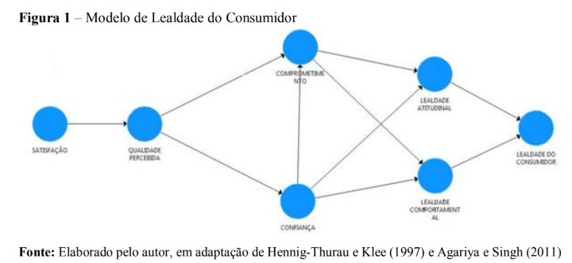
Marketing de Relacionamento e a Cibercultura
Como visto; o conceito e a filosofia de marketing têm evoluído com o tempo e buscado uma adaptabilidade com as mudanças socioculturais vinculadas ao comportamento do consumidor e à realidade dos mercados. Uma das principais mudanças da última década foi a maneira como as pessoas se comunicam e trocam conhecimentos. Capitaneada pelo acesso universal e a inserção das Tecnologias de Informação e Comunicação (TICs) na vida cotidiana das pessoas, houve a construção de uma nova forma do ser humano se comunicar e de entender aspectos como cultura, literatura, história e até biologia (Escobar, 1994).
Uma das áreas organizacionais que mais sofreu influência da cibercultura é, sem sombra de dúvida, o marketing (Deighton & Kornfeld, 2009). Por sua característica estratégica e, ao mesmo tempo, operacional no sentido comunicacional, as TICs, principalmente a internet, abriram oportunidades diferenciadas para esta área funcional da administração. As novas realidades voltadas às TICs e o mundo digital ensejam novas posições estratégicas dos gestores de marketing das organizações.
Com o consumidor cada vez mais próximo das marcas, fenômeno proporcionado pela ubiquidade das TICs e da internet, o marketing de relacionamento começou a ser influenciado também. De fato, houve uma forte mudança no core concept do Marketing de Relacionamento: uma inversão do vetor do marketing, mudando a perspectiva de entendimento da relação comprador-vendedor (Deighton & Kornfeld, 2009). O consumidor, e não mais a organização, é a origem das ações e das motivações de relacionamento com a organização. O papel da organização agora é participar das conversações, muitas vezes como fomentadora destas conversações que acontecem entre consumidores, nas comunidades virtuais, utilizando TICs como PCs e aparelhos mobile conectados à internet.
Tal concepção se aproxima muito ao proposto por Levy (1999) quando o autor trata de Inteligência Coletiva, uma das bases da cibercultura. Constantinides e Fountain (2008) colocam que o comportamento do consumidor na internet é altamente influenciado pela Inteligência Coletiva, principalmente no que tange às interações e vínculos com as marcas, promovidos principalmente nas Comunidades Virtuais, outro conceito proposto por Levy (1999) como base da cibercultura. Este cenário foi a base para o conceito de Web 2.0, onde o ciberespaço e a internet deixa de ser estático e passa a ter na interação seu conceito mais importante.
E é nesse cenário que as mídias sociais se transformam de uma simples plataforma de interação digital para um dos mais importantes espaços de marketing, em todos os seus aspectos, na contemporaneidade (Qualman, 2011). A filosofia de relacionamento de marketing aproveita-se da mudança do vetor de marketing citado anteriormente, criando um ambiente de engajamento do cliente, através de “uma conversa colaborativa, a fim de fornecer valor mutuamente benéfico em um ambiente de negócios confiável e transparente” (Greenberg, 2009: 41).
Para Ang (2011), é nesse ambiente que há possibilidades de um desenvolvimento mais intenso de lealdade do consumidor, entre outros aspectos. Contudo, há um longo caminho a ser percorrido, no que tange ao desenvolvimento teórico do Marketing de Relacionamento em um contexto cibercultural, faltando um “mapa de estradas que podem ajudar a dar uma luz nestas excitantes novas questões de pesquisa”, como o mostrado por Hennig-Thurau et al (2010: 324). Este “mapa de estradas” se refere às lacunas no entendimento do Marketing de Relacionamento neste contexto de novas mídias.
Há, portanto, necessidades e direções importantes para a pesquisa nesta área, como um entendimento melhor, em diferentes contextos e realidades culturais, da aplicação da teoria do Marketing de Relacionamento ao ambiente digital, explorando seus construtos e modelos. O presente artigo se propõe a contribuir com esse entendimento, em um contexto nacional contemporâneo, esperando-se uma melhor compreensão das relações comprador-vendedor em um contexto de cibercultura, tendo as mídias sociais como ponto de inflexão para tal compreensão. Para operacionalização do estudo, utilizou-se o modelo apresentado na figura 1 como framework de análise, que contou com a seguinte hipótese:
H1 - Consumidores que têm fortes vínculos relacionais a uma marca e acompanham com frequência esta marca por interfaces digitais baseadas em interação no ciberespaço têm um nível de Lealdade maior do que aqueles que não acompanham;
Metodologia
Este artigo, por visar caracterizar o fenômeno do marketing de relacionamento em um contexto de cibercultura, se apresenta quanto aos objetivos, de característica descritiva. A natureza é quantitativa, método ideal para pesquisas de cunho descritivo (Malhotra, 2012). Quanto aos procedimentos de coleta, foi utilizado um levantamento (survey) para o angariamento dos dados, coletado em uma pesquisa de campo. Foram levantadas informações sobre os comportamentos e atitudes dos respondentes sobre seus relacionamentos com marcas sob influência da cibercultura, através dos dados primários coletados e analisados dentro de técnicas quantitativas.
A pesquisa teve um corte transversal único, pois envolveu a coleta de informações da amostra escolhida apenas uma vez e somente esta vez. Retratou-se a realidade do objeto de pesquisa e da amostra da população no determinado momento em que foi realizada a pesquisa, sem preocupação de se observar a evolução da opinião dos respondentes de forma longitudinal. A pesquisa contou com duas etapas. A primeira etapa teve como foco, além da validação do modelo proposto, a identificação de dois grupos específicos de respondentes. O instrumento de coleta continha em sua parte inicial uma questão dicotômica que inquiria o respondente se ele acompanhava a marca com frequencia em mídias sociais. Os grupos de respondentes foram os seguintes:
● Aqueles que acompanham a marca, com certa frequência, pela internet;
● Aqueles que não acompanham a marca pela internet.
A segunda etapa foi onde se realizou a aplicação do modelo proposto na Figura 1, onde o objetivo foi a confirmação de que há diferença no nível de lealdade entre os respondentes, de acordo com o grupo no qual ele pertence, se seguidor da marca na internet ou não. Como hipótese apresentada a esta pesquisa, espera-se que o grupo de respondentes que seguem com frequência a marca na internet tenha um nível de lealdade maior do que os do grupo daqueles que não seguem. Ou seja, confirmação da Hipótese 1 deste estudo.
A população deste estudo, de caráter amostral, foi identificada através da estratificação de consumidores que possuíam um relacionamento com alguma marca, um forte vínculo com esta mesma marca, além do acesso à internet. Este vínculo deveria contemplar:
● Uso frequente de produtos da marca ou vontade de usar os produtos da marca com frequência;
● Gostar do produto da marca, percebendo que o mesmo é superior aos concorrentes;
● Sentir orgulho de usar produtos da marca ou ter algum vínculo emocional com a mesma;
● Acesso à internet.
Optando-se por um processo de amostragem onde se leva em consideração que há desconhecimento de números relacionados ao total da população, após um pré-teste realizado com 30 respondentes, para identificação de incongruências e tendências de respostas, alcançou- se um número de respondentes de 518, o que foi deixado pelos autores pois foi compreendido que seria uma amostra que traria maior robustez aos dados e entregaria, consequentemente, uma melhor compreensão dos mesmos (Malhotra, Lopes & Veiga, 2014).
A coleta de dados foi realizada através de um questionário em forma digital, utilizando- se da plataforma Survey Monkey, que contou com 34 escalas que contemplaram as variáveis do modelo proposto na figura 1. Os pré-testes realizados antes do envio dos questionários tiveram como objetivo a detecção de incongruências, para a melhor redação das questões que foram traduzidas da língua original e para o cálculo do tempo de resposta médio do questionário. O questionário final foi enviado via e-mail (taxa de resposta de 3,7%), além de convites à resposta feitos individualmente pelos pesquisadores.
A análise dos dados foi realizada utilizando-se da técnica de Modelagem de Equações Estruturais, em sua abordagem dos Mínimos Quadrados Parciais, onde o objetivo era o cálculo do nível de lealdade dos respondentes, passo essencial para a confirmação (ou não) da H1. Antes disso, contudo, realizou-se a validação dos dados, utilizando-se o método proposto por Ringle, Silva & Bido (2014). Para tanto realizou-se o cálculo da Validade Convergente, Confiabilidade das Escalas e da Validade Discriminante. Também buscou-se o ajuste do modelo, utilizando-se as medidas SRMR (Standardized Root Mean Square Residual), a distância 77 Euclideana (d_ULS), a distância geodésica (d_G), o Índice de Ajuste Normal (NFI) baseado no qui-quadrado e a medida RMS_Theta. Estas medidas são apresentadas por Henseler et al. (2014) como importantes para o ajustamento de qualquer modelo de Equações Estruturais baseado em método de Mínimos Quadrados Parciais (PLS), que foi a utilizada por este estudo. Inicialmente, o primeiro cálculo é o da Lealdade do Consumidor de todo o grupo de respondentes. Em seguida, foi calculado nível de Lealdade do Consumidor dos diferentes grupos de respondentes identificado na fase anterior da pesquisa. Por fim, foi feito o comparativo de resultados, podendo, assim, ser confirmada ou não a hipótese 1 deste trabalho. Todas as utilizações da técnica de Modelagem de Equações Estruturais neste estudo foram auxiliadas pela utilização do software SmartPLS, versão 3.0 Professional. O SmartPLS foi escolhido pois é o único software identificado que realiza cálculos de Modelagem de Equações Estruturais utilizando-se do método de Mínimos Quadrados Parciais.
Apresentação e Discussão dos Resultados
A partir da aplicação dos questionários, conforme apresentado no capítulo anterior, a pesquisa alcançou 518 respondentes válidos para análise. Todos eles afirmaram possuir vínculos relacionais com alguma marca. A idade média dos respondentes era de 31,5 anos. Quanto ao gênero, 58,1% se declararam mulheres e 41,9% do sexo masculino. 52,5% eram solteiros e 67,3% não tinham filhos. Quanto à situação profissional, 51,5% estavam empregados e 12,7% eram estagiários. Quanto à escolaridade, 39,7% cursavam ensino superior e 54,6% já eram formados. Na variável sócio-econômica, utilizando-se o critério de classificação da ABEP (2018), destacou-se a classe B2, com 33,9% dos pesquisados, seguida da classe C1, com 19,4% dos respondentes.
Quanto ao uso da internet, 96,5% têm acesso em casa, quer seja por cabo, wi-fi ou 3G. 62,6% acessam a internet mais em casa, em contraste com os 29,4% que acessam mais no ambiente de trabalho. Outro ponto importante é o meio pelo qual o respondente acessa a internet de forma mais intensa e regular. O acesso via smartphone foi o mais presente, com pouco mais de 65% da preferência. A preferência de uso na internet é de mais de 70% para interação social (dividida em 40,12% para mídias sociais e 33,86% para troca de mensagens).
Separação dos Grupos
O instrumento de coleta questionou se o respondente acompanhava frequentemente a marca pela internet. Este item diz respeito a seguir a marca em mídias sociais e/ou acompanhar as suas ações por algum espaço digital oficial da própria marca. Tal questão foi a que dividiu os grupos essenciais para a análise dos resultados, criando, assim, a variável definidora dos perfis de análise.
A divisão dos respondentes ficou da seguinte forma: 367 indivíduos acompanham a marca de forma frequente pela internet, totalizando cerca de 70% dos respondentes; 151 indivíduos não acompanham a marca que mais possuem vínculo pela internet, totalizando cerca de 30% dos respondentes. Estes serão os grupos comparados no presente estudo, para que o problema central do mesmo seja respondido. Para facilitar o melhor entendimento e os procedimentos analíticos da pesquisa, os grupos ganharam novas denominações, a saber:
● Grupo dos ‘Seguidores’ (GSeg) – aqueles que acompanham a marca, com certa frequência, pela internet. Seguidor é o nome comum dado àquele que acompanha grupos, sites e páginas específicas em mídias sociais na internet.
● Grupo dos ‘Inertes’ (GInt) – aqueles que não acompanham a marca, com nenhuma frequência, na internet. O comportamento inerte, em marketing de relacionamento, é aquele dos consumidores que já são leais em um alto nível. Contudo, neste caso, o sentido da inércia é de baixa interação, no que tange à conectividade com a marca pela internet.
Validação do Modelo
Para início do processo de validação do modelo, testou-se a confiabilidade das escalas. A medida escolhida foi o Alpha de Cronbach, que após padronização dos itens, foi de 0,949, provendo um nível ótimo de confiabilidade para o instrumento de coleta utilizado. Considerando individualmente os indicadores das variáveis do framework utilizado no estudo, o quadro 1 apresenta os resultados que também foram satisfatórios.
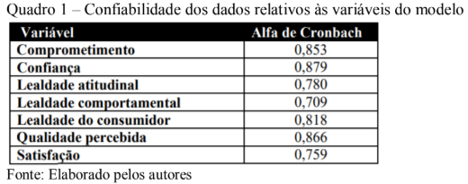
Após a verificação da confiabilidade, buscou-se a estimação da validade das escalas. Conforme o proposto nos procedimentos metodológicos deste estudo, os dois tipos de validade de conteúdo calculados foram a Validade Convergente e a Validade Discriminante. ara o cálculo da Validade Convergente, utiliza-se a estimativa da Variância Média Extraída. Este, segundo Malhotra (2012), é um índice que explica a correlação positiva (se houver) entre os indicadores, no qual a variância dos mesmos é explicada pelo construto latente. Isto acontece quando esta variância for superior à 50% (0,5), o que mostra que estes indicadores convergem para o construto. As variáveis do modelo “Qualidade do Relacionamento” foram aprovadas neste teste de validade, conforme é visualizado no quadro 2.
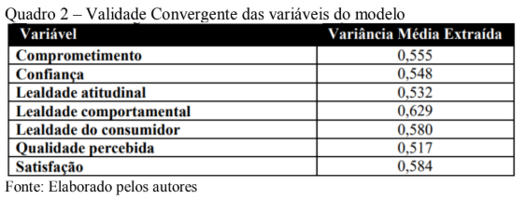
Por fim, o cálculo da Validade Discriminante retrata a distinção dos construtos entre as variáveis de um modelo. Malhotra (2012) indica que tal validade é garantida quando a raiz quadrada da Variância Média Extraída é superior aos coeficientes de correlação das variáveis do modelo utilizado, no caso o modelo “Qualidade do Relacionamento”. No caso do presente estudo, as escalas foram validadas, haja vista que os índices das variáveis foram todos favoráveis, como mostra o quadro 3.
Fica evidente que as variáveis relativas ao modelo “Qualidade do Relacionamento” tem seus indicadores validados, o que é de muita importância para o presente estudo. Buscando apoiar a validação, sugere-se o ajuste do modelo. Após rodar o mesmo, o quadro 4 apresenta os ajustes do modelo, gerado pelo software SmartPLS. Os índices estão todos aceitáveis, indicando um modelo altamente ajustável, conforme o proposto por Henseler et al (2014), conforme apresenta o quadro 4. Na próxima seção, serão estimados os níveis de relacionamento com as marcas dos respondentes pertencentes aos grupos GSeg e GInt, conforme descrito o capítulo de Procedimentos Metodológicos.
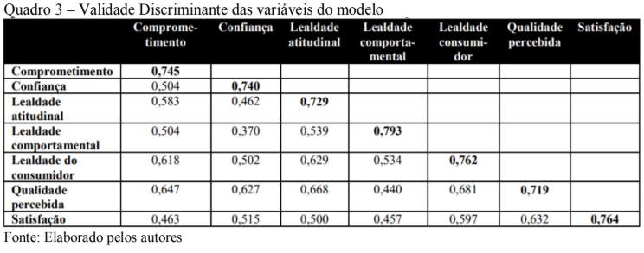
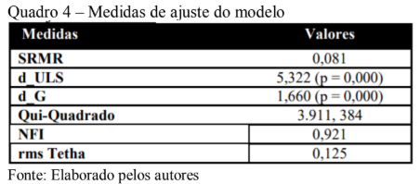
Cálculo da Lealdade do Consumidor
Como hipótese fundamental deste artigo, acredita-se que os usuários que seguem e acompanham as marcas pela internet possuem um nível de lealdade mais alto do que aqueles que não possuem este comportamento. Para tanto, será calculado o nível de lealdade de cada grupo de seguidores, a saber: GSeg e GInt. A figura 2 apresenta o modelo teórico utilizado, bem como os indicadores que compõem cada variável.
Em primeiro lugar, verificou-se o nível de lealdade do Grupo de Seguidores, o GSeg. Este grupo é composto por 364 indivíduos que efetivamente seguem as marcas que admiram e se relacionam em alguma plataforma digital. O primeiro passo para a avaliação do nível de lealdade de seus membros e, consequentemente, estimação do seu relacionamento com as marcas, é a aplicação do modelo apresentado na figura 2, através da técnica da Modelagem de Equações Estruturais. No quadro 5, os coeficientes de regressão do modelo são apresentados.
Todos os coeficientes tiveram uma p-valor menor que 0,05, o que pode ser considerado estatisticamente significante e, portanto, relações aceitas para o presente estudo. Destacam-se o impacto da variável “Qualidade Percebida” nas variáveis “Comprometimento”, que é tido como um dos passos fundamentais para o alcance pleno da Lealdade, e “Confiança” do consumidor. Os aspectos atitudinais tiveram um impacto bem maior sobre o nível de Lealdade do que os comportamentais, corroborando o que se encontra na literatura (Dick & Basu, 1994). Os itens em vermelho mostram que alguns construtos tiveram também efeitos positivos indiretos em outros construtos. Exemplo dos construtos “Satisfação” e “Qualidade Percebida, que eram construtos iniciais do modelo e impactaram positivamente vários outros construtos
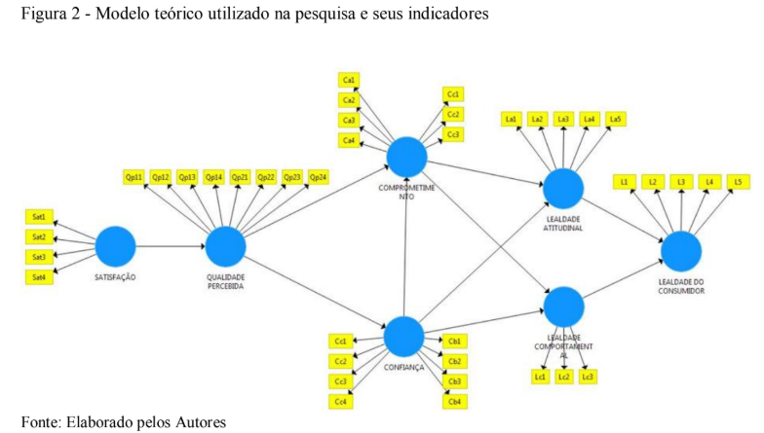
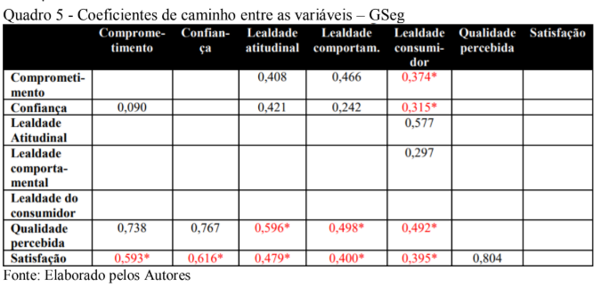
O resultado final da aplicação do modelo aos membros do GSeg mostra um coeficiente de determinação (R2) em 0,652. Ou seja, a lealdade indicada pelos respondentes tem 65,2% de sua explicação dada pelos construtos e indicadores do modelo utilizado, de forma ajustada. Com os índices de ajuste do modelo todos foram favoráveis, se aceita o valor do coeficiente R2 segundo o apresentado no cálculo de Equações Estruturais realizado no modelo apresentado. Pode-se afirmar que o índice de lealdade dos membros do GSeg é alto. A seguir, verificar-se-á o índice de lealdade do consumidor dos membros do GInt.
O grupo denominado Inertes, ou GInt, é composto por aqueles que se consideram ligados à marcas, mas não acompanham esta marca através de ferramentas ou plataformas digitais, como redes sociais, por exemplo. Através da Modelagem de Equações estruturais, verificou-se a posição dos 147 representantes deste grupo ante a Lealdade, a título de comparação com os membros do GSeg. No quadro 6, os coeficientes de regressão são apresentados:
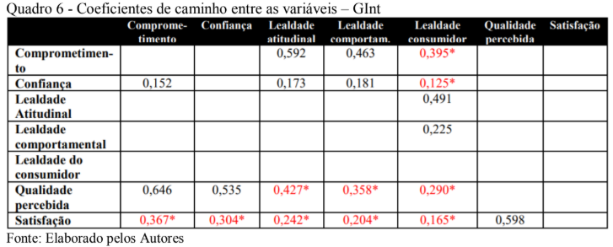
Assim como no modelo do GSeg, os coeficientes também apresentaram um p-valor menor que 0,05, sendo, portanto, significantes. Mais uma vez, de forma idêntica ao modelo do grupo anterior, o impacto da variável “Qualidade Percebida” nas variáveis “Comprometimento” e “Confiança” foi relevante, bem como o da variável “Comprometimento” nos predecessores da Lealdade e na própria Lealdade. Também foi vista a influência indireta de diversas variáveis nos resultados finais da Lealdade do Consumidor.
O resultado do coeficiente de determinação (ajustado) para o GInt foi estimado em R2 = 0,405. Ou seja: a Lealdade do Consumidor do GInt é apenas 40,5% explicada pelo modelo apresentado. Sobre o ajustamento do modelo, todos os valores foram satisfatórios, assim como o GSeg, o que indica a validação do modelo.
Ao compararmos os dois grupos, é perceptível que um grupo tem um resultado muito mais forte que o outro grupo. A figura 3 apresenta os scores R2 dos grupos apresentados nesta pesquisa
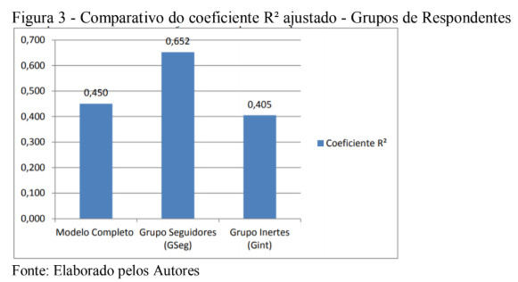
Conforme é visto na figura 3, o modelo completo, no qual os respondentes pertencentes aos dois grupos estão unidos, alcançou um R2 ajustado de 0,450. O número expressivo alcançado por GSeg (R2 = 0,652) na rodagem do modelo indica que tal grupo demonstra um índice de lealdade realmente elevado. Por outro lado, GInt teve um score importante para consideração de lealdade (R2 = 0,405), mas bem abaixo do que o seu grupo antagônico. Com este cenário, pode-se afirmar que o GSeg, grupo de respondentes que dizia possuir um forte vínculo com uma marca preferida e seguia esta marca na internet por alguma plataforma digital, possui um nível de Lealdade do Consumidor mais alto que os integrantes do GInt, aqueles que também tem forte vínculos com marcas, mas não as seguem na internet. Isto pode indicar que os usuários que pertencem ao GSeg se mostram mais leais do que os respondentes pertencentes ao GInt. De fato, tal cenário permite inferir que, se o consumidor que é leal a uma marca acompanhar esta mesma marca por alguma plataforma digital, como, por exemplo, o site da marca, perfis em redes sociais, aplicativos mobile, entre outros, há uma propensão que este consumidor tenha um nível de lealdade maior do que aqueles que não seguem as marcas em nenhuma plataforma. Ou seja, é possível inferir que o aumento do contato do consumidor leal à marca com os perfis e estruturas das marcas em plataformas digitais pode incrementar ainda mais a lealdade deste consumidor para com esta marca.
Para confirmar que o nível de lealdade recebe incremento da participação como seguidor nas plataformas de interação digital, foi calculado uma correlação entre o índice final de lealdade e uma escala que indicava a seguinte assertiva ao respondente: “Seguir esta marca na internet é muito importante para mim”. Esta assertiva se encontrava na última etapa do instrumento de coleta de dados, que versava sobre o relacionamento do usuário com a marca na internet, a ser analisados mais profundamente na próxima etapa deste capítulo. Tal escala alcançou um índice Alpha de Cronbach de 0,872, provando sua confiabilidade.
A correlação de Pearson entre os dois itens gerou um score de 0,441, com significância (p-valor) de 0,006. Ou seja, o índice comprova que há uma correlação positiva entre os dois itens, indicando uma tendência de correlação moderada, de que quanto mais alta a percepção de que acompanhar a marca na internet, a lealdade se intensifica.
Assim, os resultados apresentados nesta seção indicam a confirmação da Hipótese 1 deste trabalho, que pressupunha que os consumidores que tem fortes vínculos relacionais a uma marca e acompanham com frequência esta marca por interfaces digitais baseadas em interação no ciberespaço tem um nível de Lealdade maior do que aqueles que não acompanham. Com este cenário, abre-se o espaço para a busca por um melhor entendimento dos aspectos que levam à internet a influenciar o desenvolvimento de relacionamentos.
Considerações Finais
O presente estudo teve como objetivo realizar um estudo comparativo do nível de lealdade do consumidor entre seguidores e não-seguidores de comunidades digitais de marcas, verificando se há distinção significativa entre eles neste aspecto. Neste estudo apresentou-se os conceitos de marketing de relacionamento, seus antecedentes e a vinculação deste fenômeno com a cibercultura e suas ferramentas, com destaque as mídias sociais. Estes últimos itens inverteram o vetor do marketing, alterando a forma como os relacionamentos de marketing acontecem e se processam.
O ser humano, então, continua a ser um ser relacional na cibercultura. Logo, a abordagem relacional do marketing continua a ser importante para as organizações que querem estreitar os vínculos e melhorar o desempenho da díade relacional comprador- vendedor. Mesmo com um novo paradigma social, baseado no acesso a um território virtual intensamente povoado e utilizado para interações sociais (o ciberespaço), as relações comprador-vendedor ainda se mostram uma parte ativa da vida do consumidor moderno, como é visto na pesquisa aqui apresentada.
Para o alcance da resposta da problemática apresentada, resgatou-se os principais antecedentes da lealdade do consumidor (tida como o resultado por excelência de um investimento em Marketing de Relacionamento), a saber: Satisfação, Qualidade (Valor) Percebida, Confiança e Comprometimento. Construtos estes reiterados por Agariya e Singh (2011) como os mais utilizados para a medição da Lealdade e, por conseguinte, do Marketing de Relacionamento. A pesquisa foi realizada em duas etapas. Na primeira o foco foi a separação dos respondentes em dois grupos de clientes leais: os que seguem esta marca com frequência no ciberespaço (GSeg) e os que são leais mas não seguem a marca com frequência no ciberespaço (GInt). Chegou-se a um número de 70% dos respondentes alocados em GSeg, o que já foi um achado importante para a pesquisa: a grande maioria dos clientes que disseram ter uma marca na qual possuem vínculos emocionais, numa clara ligação ao comprometimento e à lealdade do consumidor, a seguiam em plataformas digitais, como o site, perfis em mídias sociais e aplicativos mobile, por exemplo.
A segunda etapa da pesquisa buscou encontrar o nível de lealdade do grupo de respondentes. Utilizando-se de uma abordagem quantitativa, na qual foi aplicada a técnica estatística multivariada da Modelagem de Equações Estruturais. Esta etapa foi essencial para a confirmação da Hipótese 1 da pesquisa, que indicava que consumidores que seguiam com frequência as marcas pelas mídias sociais possuíam um nível de lealdade mais alto do que aqueles que não seguiam. A H1 foi confirmada, após a descoberta de que o nível de lealdade de GSeg era bem mais alto do que o de GInt, mostrando uma importante informação para o entendimento das relações comprador-vendedor na cibercultura. Os resultados apresentados indicam que o objetivo deste artigo foi alcançado, fornecendo informações importantes de como se processa tais relações no contexto atual da era da informação e da cibercultura.
Como implicações acadêmicas, pode-se apontar que os construtos do modelo “Qualidade do Relacionamento”, propostas por Hennig-Thurau e Klee (1997) e corroboradas em sua importância por Agariya e Singh (2011) tiveram um satisfatório nível de explicação da lealdade, dentro de um grupo de respondentes profundamente impactado pela utilização de plataformas digitais. Tal modelo parece não ter perdido sua relevância em explicar a lealdade do consumidor e pode ser utilizado. Ainda na questão da Lealdade, ficou claro que a mesma deve ser considerada tanto na perspectiva atitudinal, quanto na comportamental. As duas perspectivas trazem uma explicação mais completa da Lealdade. Por fim, vislumbra-se uma possível atualização e ampliação da teoria mainstream do Marketing de Relacionamento. Não apenas aspectos humanos, que permeiam a maior parte dos estudos primordiais dentro do tema do Marketing de Relacionamento, são importantes para a construção dos vínculos relacionais entre marca e consumidor. A cibercultura, através de plataformas digitais como sites e mídias sociais, devem ser consideradas em qualquer estudo que vise a aplicação de modelos teóricos de Lealdade do Consumidor e de Marketing de Relacionamento. Considerando as implicações gerenciais deste estudo, é perceptível que o alcance da lealdade perpassa pelo entendimento pleno de como está a performance da marca nos antecedentes da mesma e que o investimento em mídias sociais é uma ferramenta importante para que a ela seja incrementada, principalmente se for bens de consumo.
As limitações deste estudo se dão em pontos como o corte transversal, que não permite muitas inferências com relação a historicidade do relacionamento comprador-vendedor, a partir dos respondentes utilizados na mesma. Sugere-se, como estudo futuro, um estudo longitudinal, para verificar as percepções, expectativas e relações dos respondentes, dentro de um olhar ao longo do tempo, que podem fornecer informações valiosas para a construção da teoria de Marketing de Relacionamento e a influência da cibercultura.
Referências
ABEP. (2018) Critério Brasil de Classificação Econômica. Disponível em www.abep.org/criterio-brasil.
Agariya, A. K., & Singh, D. (2011). What really defines relationship marketing? A review of definitions and general and sector-specific defining constructs. Journal of Relationship Marketing, 10(4), 203-237.
Ang, L. (2011). Community relationship management and social media. Journal of Database Marketing & Customer Strategy Management, 18(1), 31-38.
Azjen, I. & Fishbein, M. (1980). Understanding attitudes and predicting social behavior. Englewood Cliffs.
Ashley, C., & Tuten, T. (2015). Creative strategies in social media marketing: An exploratory study of branded social content and consumer engagement. Psychology & Marketing, 32(1), 15-27.
Ball, D., Coelho, P., & Machás, A. (2004). The role of communication and trust in explaining customer loyalty: An extension to the ECSI model. European journal of marketing, 38(9/10), 1272-1293.
Campos, R., Suarez, M., & Casotti, L. (2005). Possibilidades de contribuição da sociologia ao marketing: itinerários de consumo. II Encontro de Marketing da ANPAD. Rio de Janeiro.
Carrapatoso, T. (2010). A arte do cibridismo. Funarte: Brasília.
Castells, M. (2013). A Sociedade em Rede. São Paulo: Paz e Terra.
Chu, Z., Wang, Q., & Lado, A. A. (2016). Customer orientation, relationship quality, and performance: the third-party logistics provider’s perspective. The international journal of logistics management, 27(3), 738-754.
Clark, M., & Melancon, J. (2013). The influence of social media investment on relational outcomes: A relationship marketing perspective. Int. Journal of Marketing Studies, 5(4), 132.
Constantinides, E., & Fountain, S. J. (2008). Web 2.0: Conceptual foundations and marketing issues. Journal of direct, data and digital marketing practice, 9(3), 231-244.
Cropanzano, R., & Mitchell, M. S. (2005). Social exchange theory: An interdisciplinary review. Journal of management, 31(6), 874-900.
Davcik, N. S., & Sharma, P. (2015). Impact of product differentiation, marketing investments and brand equity on pricing strategies: A brand level investigation. European Journal of Marketing, 49(5/6), 760-781.
Deighton, J., & Kornfeld, L. (2009). Interactivity's unanticipated consequences for marketers and marketing. Journal of Interactive marketing, 23(1), 4-10.
Dessart, L., Veloutsou, C., & Morgan-Thomas, A. (2016). Capturing consumer engagement: duality, dimensionality and measurement. Journal of Marketing Managem., 32(5-6), 399-426.
Dick, A. S., & Basu, K. (1994). Customer loyalty: toward an integrated conceptual framework. Journal of the academy of marketing science, 22(2), 99-113.
Escobar, A., (1994). Welcome to Cyberia: Notes on the Anthropology of Cyberculture. Current anthropology, 35(3), 211-231.
Finne, Å., & Grönroos, C. (2017). Communication-in-use: customer-integrated marketing communication. European Journal of Marketing, 51(3), 445-463.
Greenberg, P. (2009). Social CRM comes of age. White paper.
Gremler, D. D., & Brown, S. W. (1999). The loyalty ripple effect: appreciating the full value of customers. International Journal of Service Industry Management, 10(3), 271-293.
Heinonen, K. (2011). Consumer activity in social media: Managerial approaches to consumers' social media behavior. Journal of Consumer Behaviour, 10(6), 356-364.
Hennig-Thurau, T., Gwinner, K. P., & Gremler, D. D. (2002). Understanding relationship marketing outcomes: an integration of relational benefits and relationship quality. Journal of service research, 4(3), 230-247.
Hennig‐Thurau, T., & Klee, A. (1997). The impact of customer satisfaction and relationship quality on customer retention: A critical reassessment and model development. Psychology & marketing, 14(8), 737-764.
Hennig-Thurau, T., Malthouse, E. C., Friege, C., Gensler, S., Lobschat, L., Rangaswamy, A., & Skiera, B. (2010). The impact of new media on customer relationships. Journal of service research, 13(3), 311-330.
Henseler, J., Dijkstra, T. K., Sarstedt, M., Ringle, C. M., Diamantopoulos, A., Straub, D. W., ... & Calantone, R. J. (2014). Common beliefs and reality about PLS: Comments on Rönkkö and Evermann (2013). Organizational research methods, 17(2), 182-209.
Hofer, A., J. Smith, R., & R. Murphy, P. (2014). Spillover effects of a firm's relationship marketing orientation in the logistics triad. The International Journal of Logistics Management, 25(2), 270-288.
Holt, D. (2016). Branding in the age of social media. Harvard business review, 94(3), 13.
Jung, L. H., & Soo, K. M. (2012). The Effect of Brand Experience on Brand Relationship Quality. Academy of Marketing Studies Journal, 16(1), 87.
Kaufmann, H. R., Loureiro, S., & Manarioti, A. (2016). Exploring behavioural branding, brand love and brand co-creation. Journal of Product & Brand Management, 25(6), 516-526.
Knapp, D. (1999). The brand mindset. New York: McGraw Hill Professional.
Leonidou, L. C., Katsikeas, C. S., Samiee, S., & Aykol, B. (2018). International marketing research: A state-of-the-art review and the way forward. In Advances in Global Marketing (pp. 3-33). Springer, Cham.
Lévy, P. (1999). Cibercultura. São Paulo: Editora 34.
Malhotra. N. (2012). Pesquisa de Marketing. Porto Alegre: Bookman.
Malhotra, N. K., Lopes, E. L., & Veiga, R. T. (2014). Modelagem de equações estruturais com Lisrel: uma visão inicial. Revista Brasileira de Marketing, 13(2), 28-43.
Moorman, C., & Zaltman, G. Deshpandé.(1992). Relationships between providers and users of market research: the dynamics of trust within and between organizations. Journal of Marketing Research, 29(31), 4-328.
Morgan, R. M., & Hunt, S. D. (1994). The commitment-trust theory of relationship marketing. Journal of marketing, 58(3), 20-38.
Nussbaumer, G. M. (1999). A cultura do Marketing. Revista Famecos, 6(10), 203-211.
Oliver, R. L. (1980). A cognitive model of the antecedents and consequences of satisfaction decisions. Journal of marketing research, 17(4), 460-469.
Payne, A., & Frow, P. (2017). Relationship marketing: looking backwards towards the future. Journal of services marketing, 31(1), 11-15.
Qualman, Erik. (2011). Socialnomics. São Paulo: Saraiva.
Rosen, D. E., Bonsu, S., Curran, J. M., & Purinton, E. F. (2015). Relationship Marketing: Viewing the State-of-the-Art Across Perspectives. In Proceedings of the 1998 Academy of Marketing Science (AMS) Annual Conference (pp. 496-496). Springer, Cham.
Sashi, C. M. (2012). Customer engagement, buyer-seller relationships, and social media. Management decision, 50(2), 253-272.
Sirdeshmukh, D., Singh, J., & Sabol, B. (2002). Consumer trust, value, and loyalty in relational exchanges. Journal of marketing, 66(1), 15-37.
Susilo, W. H. (2016). An Impact of Behavioral Segmentation to Increase Consumer Loyalty: Empirical Study in Higher Education of Postgraduate Institutions at Jakarta. Procedia-Social and Behavioral Sciences, 229, 183-195.
Wu, W. Y., Tsai, C. C., & Fu, C. S. (2013). The relationships among internal marketing, job satisfaction, relationship marketing, customer orientation, and organizational performance Human Factors and Ergonomics in Manufacturing & Service Industries, 23(5), 436-449.

